|  |  |
| --- | --- |
| **Эмблема ФМЛ** | **Утверждаю**  Директор МБОУ ФМЛ    \_\_\_\_\_\_\_\_\_\_\_\_\_\_\_\_ О.А.Макарова |

**П У Б Л И Ч Н Ы Й Д О К Л А Д**

**муниципального бюджетного общеобразовательного учреждения**

**«Физико-математический лицей»**

**за 2018 - 2019 учебный год**

***«Не существует сколько-нибудь достоверных тестов на одаренность, кроме тех, которые проявляются в результате активного участия хотя бы в самой маленькой поисковой исследовательской работе»***

***А.Н.Колмогоров***

**E-mail: sp1000@yandex. ru**

[**http: // ФМЛ.РФ**](http://ФМЛ.РФ)

**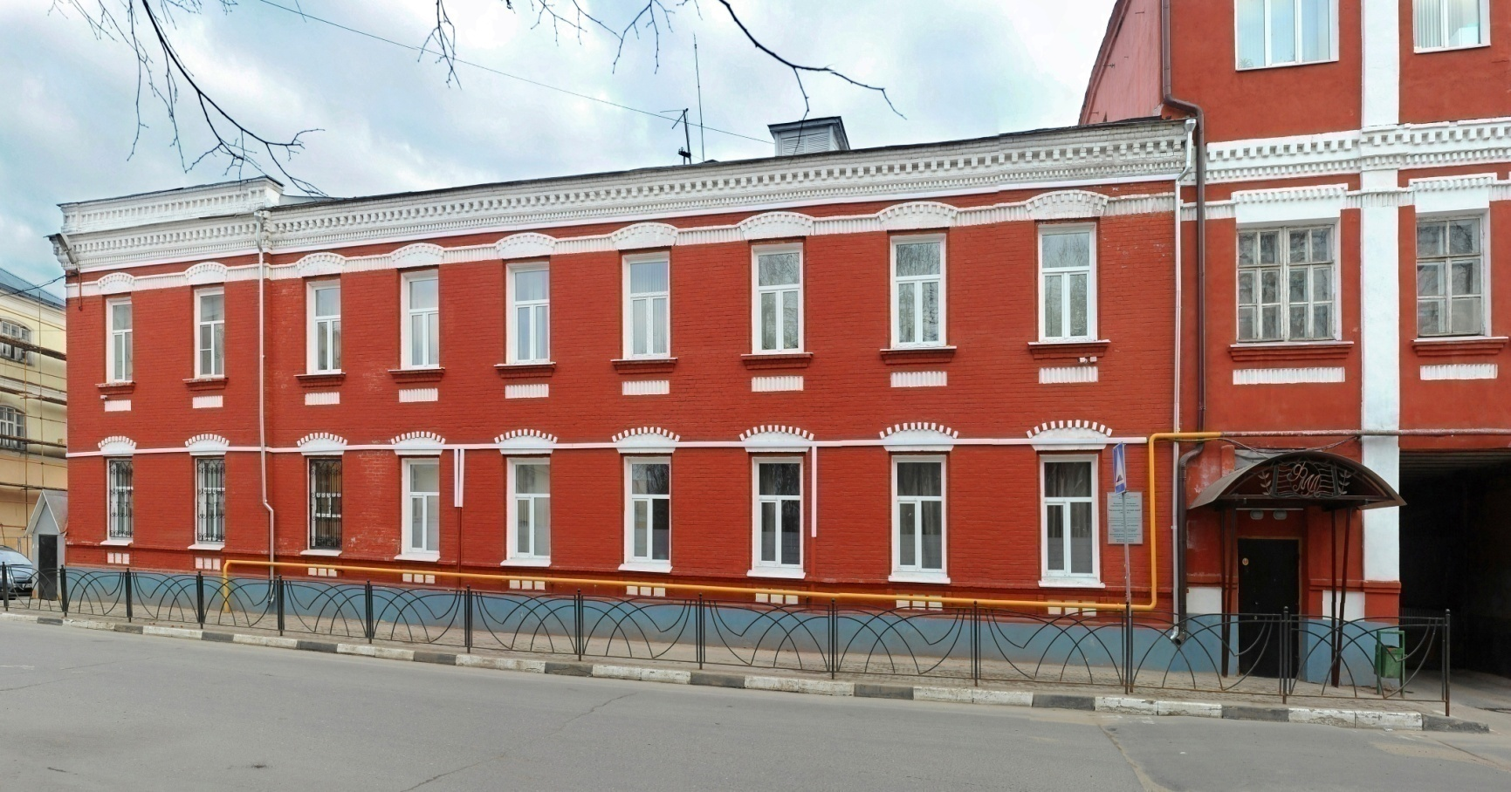**

2019 год

**Оглавление**

|  |  |
| --- | --- |
| Краткая информационная справка………………………………………………………….  Педагогический коллектив лицея…………………………………………………………...   1. Реализация стратегии развития учреждения………………………..................................... 2. Результативность и эффективность реализации программы развития…………………..   2.1. Качество образования……………………………………………………………………….  2.2. Результативность итоговой аттестации выпускников……………………………………  2.3. Олимпиадное движение……………………………………………......................................  2.4. Научно-исследовательская деятельность…………………………………………………..  3. Анализ воспитательной работы……………………………………………………………..  3.1 Спортивно-оздоровительная работа в лицее………………………………………............  4. Методическая работа в лицее – основа совершенствования учителя…………………...  5. Взаимодействие МБОУ «Физико-математический лицей» и учреждений высшего  профессионального образования …………………………………………………………..  6. Обеспечение условий безопасности….…………………………………………................  7. Отношение общественности к деятельности образовательного учреждения…………..  8. Ближайшие перспективы…………………………………………………………...............  9. Учебный план на 2019-2020 учебный год…………………………………………………  9.1. Организация дополнительного образования……………………………………………… | 3  15  18  18  23  30  38  44  59  63  66  71  72  75  75  75  87 |

Учредителем организации является муниципальное образование «Сергиево-Посадский муниципальный район Московской области».

Физико-математический лицей открыт ***01.09.1990 г***. За время работы наше образовательное учреждение окончили ***1494*** выпускника и все они поступили в высшие учебные заведения на дневные бюджетные отделения (преимущественно в МФТИ, НИЯУ МИФИ, МГУ им. М.В. Ломоносова, МГТУ имени Н.Э.Баумана). В настоящее время среди выпускников лицея более ***100*** кандидатов и докторов наук.

**Награды лицея**

Лицей дважды награжден грантом Дж. Сороса, грантами Главы Сергиево-Посадского района и федерального телеканала «Звезды НТВ», Грантами Губернатора Московской области по итогам рейтингов образовательных организаций Московской области ТОП-100

|  |  |
| --- | --- |
| Год  получения | Награда |
| ***1997*** | Почетная грамота администрации Сергиево-Посадского района «За достигнутые успехи в 1997 году» |
| ***1998*** | Диплом «Сотрудничество и единство»98 «За участие в международной выставке» |
| ***2001*** | Почетная грамота администрации Сергиево-Посадского района «За высокие достижения и большой вклад в развитие культуры и образования района» |
| ***2003*** | Почетная грамота Министерства образования Российской Федерации «За успешное выступление учащихся лицея в финале Всероссийской конференции-конкурса «Юниор» |
| Грамота «За большую и плодотворную работу по подготовке учащихся к IV федеральному окружному этапу Всероссийской олимпиады школьников по физике» |
| Почетная грамота Министерства образования Московской области «За успешную подготовку учащихся-победителей и призеров всероссийских предметных олимпиад школьников» |
| ***2005*** | Знак главы Сергиево-Посадского района «ПРИЗНАНИЕ» за высокий уровень подготовки учащихся |
| Диплом лауреата Образовательного Форума Подмосковья за активное участие в образовательном форуме Подмосковья |
| Благодарность ректора Московского Физико-Технического Института «За высокий уровень подготовки выпускников и многолетнее сотрудничество» |
| ***2006*** | Почетная грамота Управления образования Администрации Сергиево-Посадского района «Победитель олимпиадного движения» |
| ***2007*** | Диплом Лауреата Всероссийского конкурса «Во Имя Жизни на Земле» «За успешное выполнение приоритетных программ Правительства РФ в области образования и социальной сфере, за сохранение и развитие традиций духовно-нравственного воспитания молодого поколения» |
| Грамота Международной Академии Общественных Наук «За обустройство Земли Российской» |
| ***2008*** | Благодарность физического факультета МГУ им. М.В.Ломоносова «За высокий уровень подготовки учащихся и успешное сотрудничество» |
| ***2010*** | Благодарность Губернатора Московской области «За многолетний плодотворный труд, высокий профессионализм, большой вклад в работу по обучению и воспитанию учащихся и в связи с 20-летием со дня основания учреждения» |
| Грамота Московской духовной академии «За плодотворное сотрудничество на ниве духовного просвещения российской молодежи» |
| Благодарность ректора НИЯУ МИФИ «За большую работу и высокие достижения при подготовке учащихся, плодотворное сотрудничество и в связи с 20-летней годовщиной образования лицея» |
| Знак отличия Московской областной Думы «За высокий уровень подготовки учащихся» |
| ***2011*** | Почетная грамота Министерства образования Московской области «Победитель областного конкурса муниципальных общеобразовательных учреждений, разрабатывающих и внедряющих инновационные образовательные программы» |
| ***2012*** | Диплом победителя общероссийского конкурса «Лучший школьный сайт-2012» в номинации «Инфодизайн» |
| ***2014*** | Диплом лауреата конкурса «Сто лучших школ России». Школа года-2014 – лидер в разработке и реализации программ по углубленному изучению школьных предметов |
| ***2015*** | Медаль Московской духовной академии русской православной церкви «За труды и усердие»за большую работу и плодотворное сотрудничество на ниве духовного просвещения российской молодежи |

|  |  |  |  |  |  |  |  |  |
| --- | --- | --- | --- | --- | --- | --- | --- | --- |
| |  |  |  |  | | --- | --- | --- | --- | | D:\с рабочего стола\учителя\награды\награды\награды лицея\дипломы лицея\Тарелка - Признание.jpg | D:\с рабочего стола\учителя\награды\награды\награды лицея\дипломы лицея\сканирование0001.jpg | D:\с рабочего стола\учителя\награды\награды\награды лицея\дипломы лицея\002.jpg | D:\с рабочего стола\учителя\награды\награды\награды лицея\дипломы лицея\Почетная грамота коллективу.jpg | | DSC_0586_1.jpgD:\с рабочего стола\учителя\награды\награды\награды лицея\дипломы лицея\физ.фак МГУ.jpgC:\Documents and Settings\USER\Local Settings\Temp\Rar$DI04.000\1010.jpg  **Грамота МинистерстваДостижения лицея**  **2006 год**  В рамках приоритетного национального проекта «Образование» лицей является победителем конкурса образовательных учреждений, активно внедряющих инновационные программы.  **2009 год**  Лицей признан лауреатом конкурса «Лучшие школы Подмосковья» (2 место).  **2011 год**  Победитель областного конкурса муниципальных общеобразовательных учреждений в Московской области, разрабатывающих и внедряющих инновационные образовательные программы.  **2012 год**  – победитель Всероссийского конкурса на звание «Лучший школьный сайт» среди всех образовательных учреждений, центров, комплексов (1 место в Московской области).  – победитель областного конкурса на лучший «Публичный доклад муниципального общеобразовательного учреждения в Московской области» по  результатам деятельности в 2010 – 2011 учебном году (2 место).  – лидер рейтинга школ повышенного уровня восьми регионов России – 2011 (Российское агентство международной информации «РИА Новости»).  **2013 год**  – лидер Общероссийского рейтинга **официальных сайтов общеобразовательных учреждений и колледжей.**  МБОУ Физико-математический лицей (Сергиево-Посадский муниципальный район) признан лучшим общеобразовательным учреждением Московской области с высоким уровнем подготовки по всем предметам.  МБОУ Физико-математический лицей вошел в ТОП - 100 лучших общеобразовательных учреждений Московской области с высоким уровнем подготовки обучающихся.  **2014 год**  – лауреат конкурса «Новаторство в образовании – 2014» в номинации «Самый успешный проект – 2014» в области реализации программ по углубленному изучению учебных дисциплин.  МБОУ Физико-математический лицей (Сергиево-Посадский муниципальный район) «Лауреат Премии имени П.Н. Демидова, Почетного академика Императорской Российской Академии наук».  МБОУ Физико-математический лицей вошел  – в десятку лучших общеобразовательных учреждений Московской области с высоким уровнем подготовки обучающихся и награжден сертификатом «Лучшей школе по качеству образования»;  – в ТОП – 100 лучших общеобразовательных учреждений Московской области с высоким уровнем подготовки обучающихся;  – в ТОП – 100 лучших школ России, обеспечивающих высокий уровень подготовки выпускников по физико-математическому профилю;  – в ТОП – 500 лучших школ России, продемонстрировавших высокие образовательные результаты.  **2015 год**  МБОУ Физико-математический лицей (Сергиево-Посадский муниципальный район) вошел в десятку лучших общеобразовательных учреждений Московской области с высоким уровнем подготовки обучающихся и награжден дипломом победителя конкурса «Лучшая школа Московской области по качеству образования в 2015 году».  МБОУ Физико-математический лицей вошел в ТОП - 100 лучших общеобразовательных учреждений Московской области с высоким уровнем подготовки обучающихся;  – в ТОП – 200 лучших школ России (рейтинг школ, выпускники которых успешно поступают в 20 лучших российских вузов).  **2016 год**  МБОУ Физико-математический лицей вошел в ТОП - 100 лучших общеобразовательных учреждений Московской области с высоким уровнем подготовки обучающихся;  – в ТОП – 200 лучших школ России (рейтинг школ, выпускники которых успешно поступают в 20 лучших российских вузов).  **2017 год**  МБОУ Физико-математический лицей вошел:  – в ТОП – 100 лучших общеобразовательных учреждений Московской области с высоким уровнем подготовки обучающихся;  – в ТОП – 5 лучших школ Московской области по подготовке учащихся к поступлению в ВУЗы по технической и естественно-научной направленности;  – в [ТОП – 50 школ России по конкурентоспособности](http://raexpert.ru/rankings/school/2017#tab02) выпускников (перечень школ, выпускники которых имеют наиболее высокие шансы на поступление в лучшие вузы страны);  – в ТОП – 200 лучших школ России (рейтинг школ, выпускники которых успешно поступают в 20 лучших российских вузов);  – в рейтинге лучших школ по оценке эффективности деятельности руководителя учреждения «Физико-математический лицей» занял 5 место.  **2018 год**  МБОУ Физико-математический лицей вошел:  – в ТОП – 100 лучших школ России по конкурентоспособности выпускников;  – в ТОП – 50  [лучших школ России по укрупненному направлению подготовки «Технические, естественнонаучные направления и точные науки»](https://raexpert.ru/rankingtable/school/2018/tab02);  – в ТОП – 300 лучших школ России (рейтинг школ, выпускники которых успешно поступают в 30 лучших российских вузов);  – в десятку лучших общеобразовательных учреждений Московской области с высоким уровнем подготовки обучающихся и награжден дипломом победителя конкурса «Лучшая школа Московской области по качеству образования в 2018 году»;  – в ТОП – 5 лучших школ Московской области по подготовке учащихся к поступлению в ВУЗы по технической и естественно-научной направленности;  – в тройку лучших школ Московской области по подготовке учащихся к поступлению в ВУЗы по технической и естественно-научной направленности;  **2019 год**  МБОУ Физико-математический лицей вошел:  – в ТОП – 100 лучших школ России по конкурентоспособности выпускников;  – в ТОП – 50 школ по укрупненному направлению подготовки «Технические, естественнонаучные направления и точные науки»;  – в ТОП – 300 школ по количеству выпускников, поступивших в ведущие вузы России;  – в ТОП – 20 школ Центрального федерального округа по количеству выпускников, поступивших в ведущие вузы России;  – в ТОП – 100 лучших общеобразовательных учреждений Московской области с высоким уровнем подготовки обучающихся и награжден дипломом «Лидер образования Московской области в 2019 году»; | | | | |

***По итогам сдачи единого государственного экзамена по математике в 2010 году лицей имеет лучший результат среди всех школ Московской области.***

***В 2011 году – третий результат по математике.***

***В 2012 году по итогам сдачи единого государственного экзамена лицей показал лучший результат по математике и литературе среди всех учреждений Московской области.***

***В 2013 году по итогам сдачи единого государственного экзамена лицей показал лучший результат по математике среди общеобразовательных учреждений Московской области.***

***В 2013 году Смелов Юрий - 100 баллов по информатике, физике и математике.***

***В 2014 году по итогам сдачи единого государственного экзамена лицей показал лучший результат по математике среди общеобразовательных учреждений Московской области.***

***В 2014 году Новицкий Василий - 100 баллов по информатике, физике и математике.***

***В 2015 году 89,58% выпускников получили на ЕГЭ по математике (профильный уровень) результат выше 75 баллов.***

***В 2017 году Бабкин Серафим - 100 баллов по информатике, русскому языку и математике.***

***В 2018 году 88,0% выпускников показали на ЕГЭ по математике (профильный уровень) результат выше 75 баллов.***

***В 2019 году 95,9% выпускников показали на ЕГЭ по математике (профильный уровень) результат выше 75 баллов, средний балл – 89,02. На ЕГЭ по информатике 97,4% выпускников имеют результат выше 75 баллов, средний балл – 86,44.***

Образовательный процесс осуществляется в форме уроков, лекций, семинаров, лабораторно-практических занятий, факультативов, групповых и индивидуальных консультаций, встреч с учеными, специалистами и т.д. Лекционно-семинарские и лабораторно-практические учебные занятия, занятия в кружках, секциях, факультативах расширяют знания учащихся и позволяют апробировать их возможности в различных видах деятельности.

Физико-математический лицей имеет договоры о сотрудничестве с Московским физико-техническим институтом, Национальным исследовательским университетом «МИЭТ» и физическим факультетом МГУ им. М.В. Ломоносова. Физико-математический лицей располагает достаточно хорошей учебно-материальной базой по физике, математике, химии, информатике и другим дисциплинам. С 2000 года в лицее введен специальный курс «Экспериментальная физика», где учащиеся выполняют практические задания на оборудовании, установленном МФТИ.

**Рейтинги лучших школ России (апрель 2019 года)**

Рейтинговое агентство RAEX (РАЭКС-Аналитика) подготовило [**пятый ежегодный рейтинг 300 лучших школ России**](http://raexpert.ru/rankings/school/2017#school). Цель рейтинга – определить, какие школы готовят наибольшее количество студентов для лучших вузов России – университетов из топ-33 рейтинга RAEX. Рейтинг школ позволяет понять, в каких школах формируется интеллектуальная элита России: где готовят выпускников, которые успешно поступают в 33 лучших российских вузов, включая те из них, которые сохранили за собой право на дополнительные вступительные испытания. Исследования, посвященные поступлению школьников в ведущие вузы России, агентство RAEX проводит с 2015 года. Рейтинги школ базируются на предоставленной ведущими вузами России эксклюзивной информации о приемных кампаниях. В результате была собрана информация о 150 тысячах выпускников более чем 16 тысяч российских школ, ставших студентами лучших учебных заведений в 2017 и 2018 г.

**Основные выводы исследования:**

* Школы из [топ-100 рейтинга по конкурентоспособности выпускников](https://raex-a.ru/rankings/school/2019#school) успешно отстаивают статус элитных образовательных учреждений: 72% их выпускников поступили в ведущие вузы России (по итогам рейтинга 2018 года – 65%)
* Наибольшее количество конкурентоспособных школ расположено в столичном регионе: школы Москвы и Подмосковья из года в год занимают более половины мест рейтинге. Московская область занимает второе место по количеству элитных образовательных учреждений.

В р[ейтинг ТОП – 100 лучших школ России по конкурентоспособности выпускников в 2019 году](http://www.raexpert.ru/rankingtable/school/2016/main) вошли учебные заведения Московской области:

|  |  |  |  |
| --- | --- | --- | --- |
| Место | Школа | Субъект федерации | Город |
| 6 | Лицей научно-инженерного профиля | Московская область | Королев |
| 8 | Физтех-лицей им. П.Л. Капицы | Московская область | Долгопрудный |
| **21** | **Физико-математический лицей** | Московская область | Сергиев Посад |
| 35 | ФМЛ № 5 г. Долгопрудный | Московская область | Долгопрудный |
| 62 | Лицей № 19 | Московская область | Королев |
| 74 | МАОУ "Лицей" | Московская область | Балашиха |
| 75 | Лицей № 17 | Московская область | Химки |
| 81 | Школа № 6 | Московская область | Мытищи |
| 95 | СПГ им. И.Б. Ольбинского | Московская область | Сергиев Посад |

**Рейтинги лучших школ России по конкурентоспособности выпускников**

**по укрупненным направлениям подготовки**

При составлении рейтинга рассматривались организации, реализующие программы среднего общего образования. Для определения позиции школы в рейтинге учитывались данные о количестве выпускников, поступивших в 2018 году в вузы по конкурсу на очную форму обучения на бюджетной основе, а также отдельно учитывалось количество зачисленных на основании победы в олимпиаде (без других вступительных испытаний). Рейтинг составлялся на основании данных, которые были предоставлены рейтинговому агентству вузами. Для определения рейтингового балла школы количество поступивших выпускников умножалось на весовой коэффициент вуза, а также на весовой коэффициент, отражающий основание для зачисления абитуриента в вуз. RAEX (РАЭКС-Аналитика) впервые проанализировал успешность школ с поправкой на их масштаб, а именно учел не только количество школьников, поступивших в лучшие вузы, но и численность выпускных классов рассматриваемых школ.

[**Топ-50 школ по укрупненному направлению подготовки «Технические, естественнонаучные направления и точные науки»**](http://raexpert.ru/rankingtable/school/2017/tab02)  **(Московская область)**

|  |  |  |  |
| --- | --- | --- | --- |
| Место | Школа | Субъект федерации | Город |
| 7 | Физтех-лицей им. П.Л. Капицы | Московская область | Долгопрудный |
| 8 | Лицей научно-инженерного профиля | Московская область | Королев |
| **18** | **Физико-математический лицей** | Московская область | Сергиев Посад |
| 20 | ФМЛ № 5 г. Долгопрудный | Московская область | Долгопрудный |

**Лучшие школы России по количеству выпускников,**

**поступивших в ведущие вузы России**

Рейтинговое агентство RAEX (РАЭКС-Аналитика) выпустило **рейтинг школ по количеству поступивших в ведущие вузы России**, фиксирующий вклад школ в подготовку абитуриентов в масштабах страны. Рейтинг отражает абсолютное число учеников, перешедших из стен заведения в ведущие вузы страны, поэтому крупные школы здесь априори имеют преимущество перед небольшими. Рейтинг подготовлен в четвертый раз, и в этом году в связи с заметным увеличением числа вузов – партнеров исследования впервые публикуется **топ-300** лучших школ. Как и рейтинг по конкурентоспособности выпускников, данное исследование зафиксировало высокий уровень востребованности школ физико-математического или естественнонаучного уклона: более половины мест в первой тридцатке заняли учреждения подобного профиля. Также веса физико-математическим школам добавляет возможность по их окончании успешно поступать на популярные экономические направления, где основным вступительным испытанием является математика. Кроме того, в 2019 году впервые в рамках исследования были выявлены школы, лидирующие в своих федеральных округах по количеству поступивших в ведущие вузы страны. Перечни содержат списки **топ-20** крупнейших поставщиков студентов для лучших вузов России. В список вошли школы из 43 регионов, представляющие все федеральные округа РФ.

[**Рейтинг школ (топ – 300) по количеству выпускников, поступивших в ведущие вузы России**](https://raex-a.ru/rankingtable/school/2019/tab06)

**(Московская область)**

|  |  |  |  |
| --- | --- | --- | --- |
| Место | Название | Субъект федерации | Город |
| 60 | Лицей научно-инженерного профиля | Московская область | Королев |
| 82 | Физтех-лицей им. П.Л. Капицы | Московская область | Долгопрудный |
| 156 | ФМЛ № 5 г. Долгопрудный | Московская область | Долгопрудный |
| 197 | Одинцовский лицей № 10 | Московская область | Одинцово |
| 204 | МАОУ "Лицей", г. Балашиха | Московская область | Балашиха |
| **206** | **Физико-математический лицей** | Московская область | Сергиев Посад |
| 212 | Гимназия г. Раменское | Московская область | Раменское |
| 265 | Лицей № 14 им. М.М. Громова | Московская область | Жуковский |

**Топ-20 школ Центрального федерального округа по количеству выпускников,**

**поступивших в ведущие вузы России**

|  |  |  |  |
| --- | --- | --- | --- |
| Место | Школа | Субъект федерации | Город |
| 2 | Лицей научно-инженерного профиля | Московская область | Королев |
| 3 | Физтех-лицей им. П.Л. Капицы | Московская область | Долгопрудный |
| 7 | ФМЛ № 5 г. Долгопрудный | Московская область | Долгопрудный |
| 9 | Одинцовский лицей № 10 | Московская область | Одинцово |
| 10 | МАОУ "Лицей", г. Балашиха | Московская область | Балашиха |
| **11** | **Физико-математический лицей** | Московская область | Сергиев Посад |
| 12 | Гимназия г. Раменское | Московская область | Раменское |
| 17 | Лицей № 14 им. М.М. Громова | Московская область | Жуковский |

**Форум педагогов Подмосковья – 2019**

|  |
| --- |
| 28 августа делегация директоров школ округа во главе с заместителем Главы администрации - начальником управления образования О.К. Дударевой приняли участие в областном Форуме педагогов в Доме Правительства Московской области. С приветственным словом к педагогам обратился Губернатор Московской области А.Ю. Воробьев. На Форуме был представлен ежегодный рейтинг образовательных организаций Московской области. Среди критериев оценки – качество преподавания, применение новых технологий, оснащение кабинетов, результаты выпускников на ГИА, участие в олимпиадах и конкурсах и даже сдача норм ГТО. По итогам прошедшего учебного года в ТОП - 100 лучших школ Подмосковья вошли шесть общеобразовательных учреждений округа:   * Сергиево-Посадская гимназия им. И.Б. Ольбинского, * Физико-математический лицей, * Лицей №24 имени Героя Советского Союза А.В.Корявина, * Бужаниновская средняя школа, * Васильевская средняя школа, * C:\Documents and Settings\USER\Local Settings\Temporary Internet Files\Content.Word\ФМЛ- лидер.jpegГимназия №5. Основными критериями оценки школ стали качество преподавания, применение новых технологий, оснащение кабинетов. Также учитывались результаты выпускников на ЕГЭ и участие учащихся во всероссийских и международных олимпиадах.   16 школ округа по результатам оценки эффективности деятельности вошли в зеленую зону. Это школы № 4, 6, 14, 16, 19, 21, Гимназия №5, Лицей №24 имени Героя Советского Союза А.В.Корявина, Сергиево-Посадская гимназия им. И.Б. Ольбинского, Физико--математический лицей, Хотьковские школы №1, 4, 5, средняя школа №8 г. Пересвет, Бужаниновская и Васильевская. Лучших педагогов перед началом нового учебного года отметили почетными грамотами, знаками отличия и благодарственными письмами. Награды вручил губернатор Московской области А.Ю. Воробьёв. |

**Достижения учащихся**

Лицей имеет победителей не только муниципальных и региональных олимпиад, но и Московских городских, Всероссийских, а также Международных олимпиад.

Лауреаты премии по поддержке талантливой молодежи, установленной Указом Президента Российской Федерации от 6 апреля 2006 года №325 «О мерах государственной поддержки талантливой молодежи»:

***2005 год - Мозгунов Евгений,***

***2007 год - Алексеенко Андрей, Булычева Ксения,***

***2008 год - Хартикова Анастасия,***

***2009 год - Терентьева Валерия,***

***2015 год - Мишин Артем,*** ***Павлюков Илья, Меркулова Анастасия,***

***2016 год - Тимофеев Даниил***,

***138 человек – лауреаты именной стипендии Губернатора Московской области***

**С 1990 года подготовлено:**

***- победителей и призеров муниципальных олимпиад – 827;***

***- победителей и призеров региональных олимпиад –365;***

***- победителей и призеров Международных и Всероссийских олимпиад – 51;***

***- победителей и призеров Международных и Всероссийских конкурсов - 113.***

**Победители Международных олимпиад**

****

***1997 год, Канада***. ***Макаров Алексей*** награждён ***СЕРЕБРЯНОЙ МЕДАЛЬЮ*** на ХХVIII Международной физической олимпиаде (г. Садбери);

***1997 год, Калининград .*** ***Макаров Алексей*** победитель Международной космической олимпиады по физике и математике;

***2004 год, Якутия.*** ***Дзябура Евгений*** награждён ***СЕРЕБРЯНОЙ МЕДАЛЬЮ*** на XI Международной олимпиаде «TUYMAADA» (высшая лига, физика);

***2004 год, Калининград***. ***Медведев Антон*** победитель Международной космической олимпиады школьников «International Space Olympics» (I место в конкурсе творческих проектов);

***2004 год, Индонезия.*** ***Марковцев Вадим*** награждён ***ЗОЛОТОЙ МЕДАЛЬЮ*** на 1 Международной естественнонаучной олимпиаде «JUNIOR» (г. Джакарта);

***2005 год, Испания.*** ***Мозгунов Евгений*** награждён ***ЗОЛОТОЙ МЕДАЛЬЮ*** на XXXVI Международной физической олимпиаде (г. Саламанка);

***2005 год, Индонезия.*** ***Галахов Дмитрий*** награждён ***СПЕЦИАЛЬНЫМ ПРИЗОМ*** на VI Международной азиатской физической олимпиаде (г. Пеканбару);

***2006 год, Якутия.*** ***Марковцев Вадим*** награждён ***СЕРЕБРЯНОЙ МЕДАЛЬЮ*** на XIII Международной олимпиаде «TUYMAADA» (высшая лига, физика);

***2011 год, Якутия***. ***Дианова Анастасия*** и ***Склонин Илья*** награждены ***БРОНЗОВЫМИ МЕДАЛЯМИ*** и специальными призами за лучшее выполнение заданий экспериментального тура на XVIII Международной олимпиаде «TUYMAADA» (первая лига, физика);

***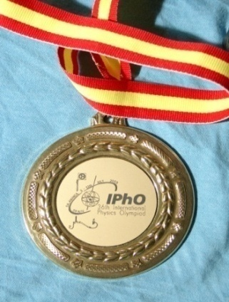2012 год, Якутия.*** ***Константинов Федор*** (высшая лига) и ***Новицкий Василий*** (первая лига) награждены ***БРОНЗОВЫМИ МЕДАЛЯМИ*** и специальными призами за лучшее выполнение заданий экспериментального тура на XIX Международной олимпиаде «TUYMAADA» (физика);

***2013 год, Казахстан.*** ***Илья Склонин*** и ***Федор Константинов*** награждены ***БРОНЗОВЫМИ МЕДАЛЯМИ*** и соответствующими дипломами на IХ Международной Жаутыковской олимпиаде школьников по математике, физике и информатике (г. Алматы, физика);

***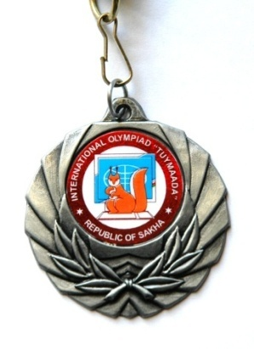2014 год, Казахстан.*** ***Бибик Денис (11 класс)*** награжден ***БРОНЗОВОЙ МЕДАЛЬЮ*** и соответствующим дипломом на Х Международной Жаутыковской олимпиаде школьников по математике, физике и информатике (г. Алматы, физика);

***2014 год, Москва***. ***Горьков Анатолий (10 класс)*** награжден ***БРОНЗОВОЙ МЕДАЛЬЮ*** и соответствующим дипломом на второй Международной олимпиаде по экспериментальной физике (Москва, экспериментальная физика);

***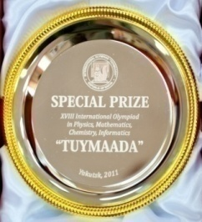2015 год, Казахстан.*** ***Александр Рубинштейн*** и ***Виталий Афанасьев, обучающиеся 11 класса,*** награждены ***БРОНЗОВЫМИ МЕДАЛЯМИ*** и соответствующими дипломами на ХI Международной Жаутыковской олимпиаде школьников по математике, физике и информатике (г. Алматы, физика).

***2015 год, Якутия.*** ***Клыпа Роман*** ***(10 класс)*** награжден ***БРОНЗОВОЙ МЕДАЛЬЮ*** и соответствующим дипломом на XXII Международной олимпиаде «TUYMAADA» (физика);

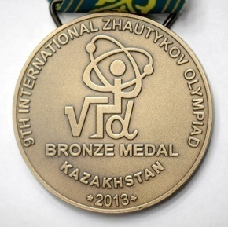2015 год, Сочи. *Клыпа Роман (10 класс)* награжден *БРОНЗОВОЙ МЕДАЛЬЮ* и дипломом третьей степени на третьей Международной олимпиаде по экспериментальной физике (Сочи, экспериментальная физика);

2016 год, Якутия.

*Ефремцев Всеволод и Тихонова Мария* (9 класс) награждены *БРОНЗОВЫМИ МЕДАЛЯМИ* и соответствующими дипломами на XXIII Международной олимпиаде «TUYMAADA» (математика);

***2016 год, Москва***.

***Клыпа Роман (11 класс), Мельников Александр (10 класс) и Рева Максим*** ***(9 класс)*** награждены ***БРОНЗОВЫМИ МЕДАЛЯМИ*** и дипломами третьей степени на четвертой Международной олимпиаде по экспериментальной физике (Москва, экспериментальная физика);

***2017 год, Республика Беларусь***.

***Васильев Арсений (9 класс)*** награжден ***БРОНЗОВОЙ МЕДАЛЬЮ*** и дипломом третьей степени на пятой Международной олимпиаде по экспериментальной физике (Республика Беларусь, экспериментальная физика);

***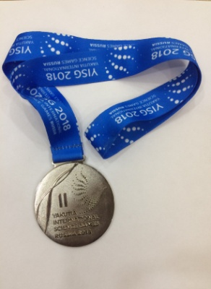2018 год, Казахстан.***

***Георгий Акиндинов*** и ***Алексей Золотарев, ученики 11 класса,***  награждены ***БРОНЗОВЫМИ МЕДАЛЯМИ*** и соответствующими дипломами на ХIV Международной Жаутыковской олимпиаде школьников по математике, физике и информатике (г. Алматы, физика).

*2018 год, Якутия.* На XXV Международной олимпиаде «TUYMAADA-2018» учащийся 10 класса *Атаманов Сергей* награжден *СЕРЕБРЯНОЙ МЕДАЛЬЮ* и соответствующим дипломом (физика). *Тиханов Андрей* (физика) и *Шевцов Иван* (математика) награждены грамотами.

**Победители и призеры**

**Международных и Всероссийских конкурсов и конференций**

Учащиеся принимают активное участие и становятся победителями и призерами международных научно-практических конференций «Юниор» (НИЯУ МИФИ-INTEL), «Шаг в будущее» (МГТУ им. Н. Баумана), «Старт в науку» (МФТИ), «Созвездие талантов» (Санкт-Петербург), «Колмогоровские чтения» (Москва), во Всероссийских чтениях В.И.Вернадского (Москва).

* ***1994 год,*** **Москва.** ***Морозов Михаил*** - лауреат Всероссийского конкурса «Абитуриент – 94» по физике и математике (диплом III степени);
* ***2003 год, Москва***. ***Дзябура Евгений* -** победитель заключительного этапа Всероссийской конференции-конкурса «Юниор» по секции «Физика и астрономия» (1 место);
* ***2003 год, Москва***. ***Захарченко Сергей*** - диплом на Международном конкурсе «ЮНИОР-2003» (специальный приз жюри факультета ВМК МГУ);
* ***2003 год, Москва.*** ***Медведев Антон*** - победитель Всероссийской конференции конкурса «Юниор» (International Science and Engineering Fair, ISEF);
* ***2004 год, Москва***. ***Захарченко Сергей*** - диплом на Международном конкурсе «ЮНИОР-2004» (специальный приз жюри факультета ВМК МГУ);
* ***2004 год, Москва*. *Григал Ирина* -** победитель Шестой Международной научно-технической конференции школьников «Старт в Науку» (диплом Лауреата);
* ***2005 год, Санкт-Петербург. Зубков Дмитрий*** –победительБалтийского научно-инженерного конкурса (диплом 1 степени);
* ***2006 год, Саров.*** Международная научная конференция «VI школьные Харитоновские чтения» ***Артемьева Мария*** награждена дипломом III степени (биология);
* ***2006 год, Саров.*** Международная научная конференция «VI школьные Харитоновские чтения» ***Зубков Дмитрий*** награжден дипломом II степени (биология);
* ***2006 год, Санкт-Петербург***. Балтийский научно-инженерный конкурс, ***Артемьева Мария*** награждена звездой Даринского (биология);
* ***2007 год, Соединенные Штаты Америки***. ***Щигрев Иван*** награжден малой золотой медалью на престижной Международной научно-инженерной конференции-конкурсе (физика, г. Альбукерка);
* ***2008 год, Москва.*** На международных научно-технических конкурсах «Старт в науку» и «Юниор» ***Хартикова Анастасия*** награждена дипломами (физика);
* ***2011 год, Санкт-Петербург.*** ***Склонин Илья*** удостоен звания лауреат премии С.И.Вавилова на Международном конкурсе «Созвездие талантов» (математика);
* ***2012 год, Москва***. ***Гудыма Денис и Склонин Илья* -** призеры заключительного этапа Всероссийской конференции-конкурса «Юниор» по секции «Математика» (3 место);
* ***2012 год, Москва.*** На международном научно-техническом конкурсе «Старт в науку» ***Путинцев Даниил*** награжден дипломом 3 степени, ***Гудыма Денис*** – дипломом 2 степени (физика и математика);
* ***2013 год, Москва***. На международном научно-техническом конкурсе «Старт в науку» ***Гудыма Денис*** награжден дипломом 3 степени (математика);
* ***2013 год, Москва***. ***Новицкий Василий*** - призер заключительного этапа Всероссийской конференции-конкурса «Юниор» по секции «Математика» (2 место), ***Гудыма Денис и Склонин Илья* -** призеры заключительного этапа Всероссийской конференции-конкурса «Юниор» по секции «Математика» (3 место);
* ***2013 год, Москва.*** На VII Международном конкурсе «Математика и проектирование» ***Гудыма Денис*** и ***Склонин Илья*** награждены дипломами за 2 место (математика);
* ***2013 год, Москва.*** На Международной научной конференции школьников «XIII Колмогоровские чтения» ***Новицкий Василий*** награжден дипломом 2 степени и серебряной медалью, ***Бондарь Арина*** – дипломом 3 степени и бронзовой медалью (математика);
* ***2013 год, Москва.*** На XX Всероссийских юношеских чтениях им. В.И. Вернадского ***Новицкий Василий***, ***Гудыма Денис*** и ***Склонин Илья*** награждены дипломами победителя, памятными знаками «В.И.Вернадский» за достижения в исследовательской деятельности, грамотами за исследование нестандартных построений и за самостоятельное решение классических задач (математика);
* ***2013 год, Санкт-Петербург***. ***Дианова Анастасия*** удостоена звания лауреат премии С.И.Вавилова на Международном конкурсе «Созвездие талантов» (физика);
* ***2013 год, Санкт-Петербург***. ***Новицкий Василий*** удостоен звания лауреатана Международном конкурсе ***«***Созвездие талантов***»*** с присуждениемвысшей молодежной награды ***«Звезда академика Д.С.Лихачева»*** и звания лауреат премии П.Н.Демидова (математика);
* ***2014 год, Москва.*** На международном научно-техническом конкурсе «Старт в науку» ***Меркулова Анастасия*** награждена дипломом 1 степени, ***Товкес Артем*** и ***Бондарь Арина*** – дипломом 3 степени (математика);
* ***2014 год, Москва.*** На XXI Всероссийских юношеских чтениях им. В.И. Вернадского ***Бондарь Арина*** и ***Меркулова Анастасия*** награждены дипломами победителя, памятными знаками «В.И.Вернадский» за достижения в исследовательской деятельности, грамотами за нахождение красивой формулы и за построение интересного геометрического объекта. Исследовательская работа ***Товкеса Артема*** отмечена дипломом 1 степени и грамотой за аккуратность произведенных расчетов (математика);
* ***2014 год, Москва.*** На Международной научной конференции школьников «XIV Колмогоровские чтения» ***Меркулова Анастасия*** награждена дипломом 2 степени, ***Новицкий Василий*** – дипломом 3 степени и ***Бондарь Арина*** – похвальной грамотой (математика);
* ***2014 год, Москва.*** На Международном фестивале науки «Ученые будущего» ***Меркулова Анастасия*** награждена бронзовой медалью и дипломом 3 степени (математика);
* ***2014 год, Санкт-Петербург***. ***Бондарь Арина*** удостоена звания лауреатана Международном конкурсе ***«***Созвездие талантов***»*** с присуждениемвысшей молодежной награды ***«Звезда академика Д.С.Лихачева»*** и звания лауреат премии П.Н.Демидова (математика);
* ***2015 год, Москва.*** На международном научно-техническом конкурсе «Старт в науку» ***Товкес Артем*** награжден дипломом 2 степени и ***Тимофеев Даниил*** – дипломом 3 степени (математика);
* ***2015 год, Москва.*** На XXII Всероссийских юношеских чтениях им. В.И. Вернадского ***Меркулова Анастасия*** награждена дипломом лауреата, памятным знаком «В.И.Вернадский» за достижения в исследовательской деятельности, грамотой за объемность и многогранность. Исследовательские работы ***Товкеса Артема***, ***Карпушиной Валерии***, ***Тимофеева Даниила*** отмечены дипломами 1 степени и грамотами за экстремальную централизацию, за свежий взгляд на вечные вопросы и за победу над Наполеоном. ***Карпушина Валерия*** также награждена грамотой в номинации «Лучший доклад» (математика);
* ***2015 год, Москва.*** За успешное выступление на Международной научной конференции школьников «XV Колмогоровские чтения» ***Тимофеев Даниил*** награжден дипломом 3 степени и бронзовой медалью, ***Меркулова Анастасия***, ***Карпушина Валерия*** и ***Товкес Артем*** награждены похвальными грамотами (математика);
* ***2015 год, Обнинск***. Национальная образовательная программа «Интеллектульно-творческий потенциал России». ***Жучкова Наталья*** - диплом лауреата третьей степени в Российском заочном конкурсе «Юность. Наука. Культура», секция «Литературоведение»;
* ***2015 год, Санкт-Петербург***. ***Меркулова Анастасия*** удостоена звания лауреатана Международном конкурсе ***«***Созвездие талантов***»*** с присуждениемвысшей молодежной награды ***«Звезда академика Д.С.Лихачева»*** и звания лауреат премии П.Н.Демидова (математика);
* ***2016 год, Санкт-Петербург***. Балтийский научно-инженерный конкурс, ***Тимофеев Даниил*** отмечен дипломом III степени, специальной премией научного жюри и дипломом лауреата премии учительского жюри, ***Масленникова Елизавета*** - диплом лауреата премии учительского жюри;
* ***2016 год, Москва.*** На международном научно-техническом конкурсе «Старт в науку» ***Суров Василий*** награжден дипломом лауреата (физика), ***Тимофеев Даниил*** – дипломом 2 степени (математика) и ***Гурин Федор*** – дипломом 3 степени (физика);
* ***2016 год, Саров.*** Научная конференция «XVI школьные Харитоновские чтения». ***Тимофеев Даниил*** награжден дипломом победителяМежрегиональной олимпиады школьниковидиплом 1 степениза высокий уровень проведения исследования центральных точек треугольника в барицентрических координатах (математика);
* ***2016 год, Москва.*** На XXIII Всероссийских юношеских чтениях им. В.И. Вернадского ***Тимофеев Даниил*** награжден дипломом лауреата, памятным знаком «В.И.Вернадский» за достижения в исследовательской деятельности, грамотой за расширение категории центральности (секция «Математика и информатика»). ***Гурин Федор*** награжден дипломом лауреата, памятным знаком «В.И.Вернадский» за достижения в исследовательской деятельности, грамотой за «зеленые» технологии (секция «Физика»). Исследовательская работа ***Жучковой Натальи*** отмечена дипломом 1 степени, грамотой в номинации «Лучшее представление работы», а также грамотой за смелость в решении сложных профессиональных задач (секция «Искусство и литература»). Работа  ***Иконникова Антона*** отмечена дипломом 1 степени, грамотой в номинации «Лучший стенд» и грамотой за полет мысли (секция «Философия и культурология»);
* ***2016 год, Москва.*** За успешное выступление на Международной научной конференции школьников «XVI Колмогоровские чтения» ***Кудинова Анна*** (физика)и ***Смирнов Артём*** (математика) награждены дипломами 2 степени и серебряными медалями, ***Данилов Дмитрий*** (математика) и ***Масленникова Елизавета*** (математика) награждены дипломами 3 степени и бронзовыми медалями,  ***Суров Василий*** награжден похвальной грамотой (химия);
* ***2016 год, Москва.***  За победу во Всероссийском конкурсе молодежных разработок и образовательных инициатив в сфере энергетики в номинации «Лучшие молодежные научно-исследовательские, инновационные разработки и промышленные образцы в области энергетики и энергоэффективности, созданные студентами и школьниками» ***Кудинова Анна*** награждена дипломом победителя 1 степени;
* ***2016 год, Санкт-Петербург***. ***Тимофеев Даниил*** удостоен звания лауреатана Международном конкурсе ***«***Созвездие талантов***»*** с присуждениемвысшей молодежной награды ***«Звезда академика Д.С.Лихачева»*** и звания лауреат премии П.Н.Демидова (математика);
* ***2017 год, Москва.*** На международном научно-техническом конкурсе «Старт в науку» ***Тихонова Мария*** награждена дипломом 3 степени (математика)
* ***2017 год, Москва.*** На XXIV Всероссийских юношеских чтениях им. В.И. Вернадского ***Смирнов Артем*** награжден дипломом лауреата, грамотой за наполеоновские обобщения (секция «Математика и информатика»). ***Тихонова Мария*** награждена дипломом лауреата, грамотой за нахождение новых биссектральных треугольников (секция «Математика и информатика»). ***Новицкий Антон*** награжден дипломом лауреата, грамотой за лучший доклад, а также грамотой за нетривиальное применение тривиального закона всемирного тяготения (секция «Астрономия и физика атмосферы»). Исследовательская работа ***Данилова Дмитрия*** отмечена дипломом 1 степени, грамотой за нахождение идеальных параметров (секция «Математика и информатика»), ***Масленниковой Елизаветы*** - дипломом 1 степени, грамотой за заряженность на результат (секция «Математика и информатика»). ***Арутюнян Карен*** награжден дипломом 1 степени, грамотой за умение не сдаваться в трудную минуту (секция «Математика и информатика»). Работа  ***Кудиновой Анны*** отмечена дипломом 1 степени, грамотой в номинации «За проблемность исследования», грамотой за продуктивную деформацию биологических систем (секция «Физика»). ***Кудинов Ярослав*** награжден дипломом 1 степени, грамотой за заботу о здоровье окружающих (секция «Агробиология, агрохимия, защита растений»);
* ***2017 год, Москва.*** На XI Международном конкурсе «Математика и проектирование» ***Смирнов Артем*** награжден дипломом и серебряной медалью за 2 место (математика);
* ***2017 год, Санкт-Петербург***. Балтийский научно-инженерный конкурс, ***Суров Василий*** отмечен дипломом III степени и дипломом лауреата премии учительского жюри, ***Масленникова Елизавета*** - дипломом III степени, ***Полянин Константин*** - дипломом лауреата премии молодежного жюри;
* ***2017 год, Москва.*** За успешное выступление на Международной научной конференции школьников «XVII Колмогоровские чтения» ***Тихонова Мария*** (математика) награждена дипломом 2 степени и серебряной медалью, ***Акиндинов Георгий*** (математика) и ***Арутюнян Карен*** (математика) награждены дипломами 3 степени и бронзовыми медалями;
* ***2017 год, Санкт-Петербург***. За успешное участие в Международной научной конференции школьников «XXVII Сахаровские чтения» награждена дипломом и специальным дипломом за исследование пьезоэлектрических эффектов в биологических системах и за удивительную работу на грани физики и биологии ***Кудинова Анна*** (физика). За успешное участие в Международной научной конференции школьников «XXVII Сахаровские чтения» награждена дипломом и специальным дипломом за успешное применение алгебры в планиметрической задаче ***Тихонова Мария*** (математика);
* ***2017 год, Москва. Кудинова Анна***, 10 класс, награждена дипломом победителя на IV Всероссийской конференции «Юные техники и изобретатели» в Государственной Думе Федерального Собрания Российской Федерации (физика);
* ***2017 год, Москва. Кудинова Анна***, 11 класс, награждена дипломом победителя в номинации «Думай глобально!» V Международного научного конгресса «Глобалистика - 2017»;
* ***2017 год, Москва.*** На Международном фестивале науки «Ученые будущего» ***Тихонова Мария*** награждена серебряной медалью и дипломом 2 степени (математика), ***Акиндинов Георгий*** награжден дипломом 4 степени и бронзовой медалью (математика), ***Смирнов Артем*** награжден дипломом 4 степени и бронзовой медалью и дипломом 4 степени молодежного жюри (математика);
* ***2017 год, Санкт-Петербург***. ***Кудинова Анна*** удостоена звания лауреатана Международном конкурсе ***«***Созвездие талантов***»*** с присуждениемвысшей молодежной награды ***«Звезда академика Д.С.Лихачева»*** и звания лауреата премии С.И.Вавилова (физика). ***Смирнов Артем*** удостоен звания лауреата премии П.Н.Демидова (математика)
* ***2018 год, Москва***. ***Тихонова Мария*** - победитель заключительного этапа Всероссийской конференции-конкурса «Юниор» по секции «Математика» (1 место), ***Зыкова Арина* -** призер заключительного этапа Всероссийской конференции-конкурса «Юниор» по секции «Физика и астрономия» (2 место);
* ***2018 год, Саров.*** Научная конференция «XVIII школьные Харитоновские чтения». ***Акиндинов Георгий*** награжден дипломом победителяМежрегиональной олимпиады школьниковидипломом 1 степениза высокий уровень проведенного исследования (математика);
* ***2018 год, Москва.*** На ХХ международной конференции научно-технических работ школьников «Старт в науку» ***Смирнов Артем*** награжден дипломом 1 степени (математика), ***Бурова Дарья*** награждена дипломом 2 степени (физика);
* ***2018 год, Москва.*** На XXV Всероссийских юношеских чтениях им. В.И. Вернадского ученица 11 класса ***Зыкова Арина*** награждена дипломом лауреата за победу на конкурсе, грамотами в номинации «Лучшее экспериментальное исследование», в номинации «Самая активная работа на секции» и грамотой за феерические исследования с практическим выходом;
* ***2018 год, Москва.*** За успешное выступление на Международной научной конференции школьников «XVIII Колмогоровские чтения» ***Арутюнян Карен*** (математика) награжден дипломом 2 степени и серебряной медалью, ***Бурова Дарья*** (физика) награждена дипломом 3 степени и бронзовой медалью. ***Калмыкова Александра*** (математика) – похвальной грамотой за самостоятельный вывод замечательных комбинаторных соотношений;
* ***2018 год, Санкт-Петербург***. За успешное участие в Международной научной конференции школьников «XXVIII Сахаровские чтения» ***Арутюнян Карен*** награжден специальным дипломом за новое тождество типа Рамануджана (математика);
* ***2018 год, Москва.*** На Международном фестивале науки «Ученые будущего» ***Арутюнян Карен*** награжден бронзовой медалью и дипломом 3 степени (математика), ***Калмыкова Александра*** награждена дипломом 4 степени и медалью (математика);
* ***2019 год, Москва***. ***Арутюнян Карен*** - призер заключительного этапа Всероссийской конференции-конкурса «Юниор» по секции «Математика» (2 место), ***Солотин Никита* -** призер заключительного этапа Всероссийской конференции-конкурса «Юниор» по секции «Математика» (3 место);
* ***2019 год, Саров.*** Научная конференция «XIХ школьные Харитоновские чтения». ***Арутюнян Карен*** награжден дипломом 2 степениза академичность исследования (математика);
* ***2019 год, Москва.*** На ХХI международной конференции научно-технических работ школьников «Старт в науку» ***Арутюнян*** ***Карен*** награжден дипломом 3 степени (математика);
* ***2019 год, Москва.*** XXVIII Всероссийский конкурс-конференция одаренных школьников «Intel-Авангард 2019». ***Федоренко Екатерина*** награждена дипломом 2 степени (математика), ***Рябцев Евгений*** награжден дипломом 2 степени (математика);
* ***2019 год, Москва.*** На XIII Международном конкурсе «Математика и проектирование» ***Княжев Алексей (10 класс) и Рябцев Евгений (9 класс)*** награждены дипломами 1 степени и золотыми медалями за 1 место (математика), ***Новикова Дарья (10 класс)*** награждена дипломом 2 степени и серебряной медалью за 2 место (математика).

|  |  |  |  |  |  |  |  |  |  |  |  |  |  |  |  |  |  |  |  |  |  |  |  |  |  |  |  |
| --- | --- | --- | --- | --- | --- | --- | --- | --- | --- | --- | --- | --- | --- | --- | --- | --- | --- | --- | --- | --- | --- | --- | --- | --- | --- | --- | --- |
| |  |  |  |  |  |  |  |  |  |  |  |  |  |  |  |  |  |  |  |  |  |  |  |  |  |  |  | | --- | --- | --- | --- | --- | --- | --- | --- | --- | --- | --- | --- | --- | --- | --- | --- | --- | --- | --- | --- | --- | --- | --- | --- | --- | --- | --- | | **Педагогический коллектив лицея**  Педагогический коллектив - 18 человек. Из них 17 - имеют высшую квалификационную категорию. В педагогическом коллективе работают семь педагогов, имеющих звания **Заслуженный работник Московской области** **и** **Почетный работник общего образования РФ.**   |  |  | | --- | --- | | Высшая квалификационная категория | 17 | | Заслуженный работник Московской области | 1 | | Отличник народного просвещения РФ | 1 | | Почётный работник общего образования | 6 | | Грамота Министерства образования и науки РФ | 9 | | Грамота Министерства образования Московской области | 15 | | Лауреат премии Губернатора Московской области | 12 | | Победитель конкурса учителей РФ в рамках ПНП «Образование» | 12 | | Победитель регионального конкурса «Лучший учитель-предметник» | 1 | | Победитель конкурса «Лучшие учителя» в субъектах РФ | 2 | | Победитель Всероссийского конкурса «Умната» | 1 | | Победитель Всероссийского конкурса учителей Фонда Д. Зимина «Династия» | 6 | | Лауреат Международного конкурса «Созвездие талантов» | 1 |     **Макарова Ольга Алексеевна**  директор физико-математического лицея,  учитель русского языка и литературы высшей квалификационной категории    **Сухова Валентина Владимировна**  заместитель директора по учебно-воспитательной работе   * лауреат премии Губернатора Московской области, * Отличник народного просвещения РФ, * Заслуженный работник образования Московской области, * Лауреат Международного конкурса «Созвездие талантов» среди педагогов   **Мрачковская Татьяна Григорьевна**  учитель математики высшей квалификационной категории   * неоднократный победитель Всероссийского конкурса Фонда Дмитрия Зимина «Династия», * победитель Всероссийского конкурса лучших учителей ПНП «Образование», * почетный работник общего образования РФ, * лауреат премии Губернатора Московской области   **Николаев Николай Васильевич**  учитель математики высшей квалификационной категории   * почетный работник общего образования РФ, * призер Всероссийского конкурса лучших учителей ПНП «Образование», * неоднократный победитель Всероссийского конкурса Фонда Дмитрия Зимина «Династия»   **Маслова Галина Юрьевна**  учитель математики высшей квалификационной категории   * неоднократный победитель Всероссийского конкурса лучших учителей ПНП «Образование», * лауреат премии Губернатора Московской области, * почетный работник общего образования РФ, * победитель Всероссийского конкурса Фонда Дмитрия Зимина «Династия», * победитель конкурса на получение денежного поощрения «Лучшие учителя» в субъектах РФ   **Чумичева Людмила Владимировна**  учитель математики высшей квалификационной категории   * неоднократный победитель Всероссийского конкурса Фонда Дмитрия Зимина «Династия», * неоднократный победитель Всероссийского конкурса лучших учителей ПНП «Образование», * лауреат премии Губернатора Московской области, * почетный работник общего образования РФ   **Русаков Анатолий Васильевич**  учитель физики высшей квалификационной категории   * неоднократный победитель Всероссийского конкурса Фонда Дмитрия Зимина «Династия», * почетный работник общего образования РФ, * неоднократный победитель Всероссийского конкурса лучших учителей ПНП «Образование», * победитель конкурса «Лучший учитель - предметник» в номинации «Лучший учитель физики»   **Перлова Наталья Васильевна**  учитель информатики и ИКТ высшей квалификационной категории   * неоднократный победитель Всероссийского конкурса лучших учителей ПНП «Образование», * лауреат премии Губернатора Московской области, * почетный работник общего образования РФ   **Шутов Владимир Иванович**  учитель физики высшей квалификационной категории  заведующий физической лабораторией, автор учебно-методического пособия по курсу «Экспериментальная физика»  **Пахомова Светлана Валентиновна**  учитель русского языка и литературы высшей квалификационной категории  **Перепелкин Олег Владимирович**  учитель химии и биологии высшей квалификационной категории   * неоднократный победитель Всероссийского конкурса Фонда Дмитрия Зимина «Династия»   **Гавриленко Галина Юрьевна**  учитель математики высшей квалификационной категории   * победитель Всероссийского конкурса лучших учителей приоритетного национального проекта «Образование» * лауреат премии Губернатора Московской области   **Барулина Надежда Николаевна**    учитель информатики и ИКТ высшей квалификационной категории   * победитель конкурса на получение денежного поощрения «Лучшие учителя» в субъектах РФ, * лауреат премии Губернатора Московской области   **Ожередова Елена Алексеевна**  учитель истории и обществознания высшей квалификационной категории   * победитель Всероссийского конкурса лучших учителей приоритетного национального проекта «Образование», * лауреат премии Губернатора Московской области   **Краснова Вера Владимировна**  учитель математики высшей квалификационной категории   * лауреат премии Губернатора Московской области   **Шаткова Елена Васильевна**  учитель физики высшей квалификационной категории   * победитель Всероссийского конкурса лучших учителей приоритетного национального проекта «Образование» * лауреат премии Губернатора Московской области   **Бондаренко Евгений Александрович**  заместитель директора по безопасности, учитель ОБЖ, организатор спортивно-массовой работы  **Маковская Ирина Валерьевна**    учитель английского языка высшей квалификационной категории | |

1. ***Реализация стратегии развития учреждения***

Ведение углубленного физико-математического обучения старшеклассников – одно из ключевых направлений деятельности лицея. Это возможно при наличии условий для более полного удовлетворения индивидуальных потребностей школьников и соединения обучения с процессом социализации учащихся в реальных условиях жизни, что в итоге повышает их конкурентоспособность на рынке труда.

Углубленное физико-математическое обучение является системным инструментом расширения возможностей образования в высшей школе, тем самым обучение становится важным звеном в системе непрерывного образования человека.

Масштаб планируемых и ожидаемых результатов ведения углубленной физико-математической подготовки учащихся обязывает педагогический коллектив лицея предельно вдумчиво и серьезно относиться к технологии ведения курсов; к дидактическому и методическому обеспечению физико-математической подготовки; к исследованию возможностей современных технических средств обучения, интерактивных и медиасредств.

Современное обучение в лицее является «в первом приближении» индивидуализированным, эффективным и основанным на базе глубоких знаний фундаментальных предметов: математики, физики, русского языка, информатики и ИКТ, литературы.

Реализуя стратегию развития образования, в лицее «снят» ряд серьезных проблем, порой существующих в ОУ, а именно: достаточно хорошо развита учебно-методическая и материально-техническая база; имеется полная обеспеченность учебной литературой, соответствующей задачам углубленной подготовки; уровень кадрового потенциала в полной мере соответствует поставленным задачам.

В течение последних лет коллектив физико-математического лицея успешно работает над темой **«*Система выявления и развития творческих способностей школьников к точным наукам. Механизм внедрения обучающих информационных технологий в систему обучения в Муниципальном бюджетном общеобразовательном учреждении “Физико-математический лицей”».***

Вопросы стратегии развития лицея неоднократно рассматривались на заседаниях педсовета, в выступлениях педагогов лицея в местной прессе, на радио и телевидении, в отраслевых конференциях, а также в ряде публикаций в научных журналах.

***2. Результативность и эффективность реализации программы развития***

ФМЛ работает в режиме профильной подготовки учащихся старших классов по физике, математике, информатике и телекоммуникационным технологиям. Уровень подготовки учащихся достаточен для поступления на дневные бюджетные отделения ведущих профильных вузов города Москвы. Учебная деятельность осуществляется по лекционно-семинарским формам обучения с делением классов на группы по физике, математике, информатике, иностранному языку для осуществления семинарских и лабораторно-практических занятий. За все время работы лицей окончили 1494 выпускников; все 1494 выпускников поступили на бюджетные места дневных отделений ведущих государственных вузов города Москвы (преимущественно МГТУ имени Н.Э.Баумана, МАИ, МФТИ и МГУ имени М.В. Ломоносова), что отражает качество образования учреждения в целом.

***Условия образовательной среды***

1. Организационно-педагогическое обеспечение и характеристи­ка учебно-воспитательного процесса.

Учреждение осуществляет образовательный процесс в соответствии с уровнями общеобразовательных программ:

***I этап – основное общее образование (9 класс).***

Задачи: создание условий для воспитания, становления и формирования личности обучающегося, для развития его склонностей, интересов и способности к социальному самоопределению. На уровне основного общего образования главное внимание уделяется выравниванию стартовых возможностей учащихся, предпрофильной подготовке, решению проблемы психологической адаптации учащихся к новым условиям, созданию сплоченного ученического коллектива. Одной из главных задач в 9 классе становится работа по профориентации, предоставляется возможность попробовать свои силы в различных видах деятельности. Обеспечивает систематическое обучение и воспитание учащихся в рамках стандарта углубленного физико-математического образования. Решает задачу ранней профориентации.

***II этап – среднее общее образование (10 - 11классы).***

Задачи: развитие интереса к познанию и творческих способностей обучающихся, формирование навыков самостоятельной учебной деятельности на основе дифференциации обучения. Среднее общее образование является основой для получения начального профессионального, среднего профессионального (по сокращенным ускоренным программам) и высшего профессионального образования. Специфика реализации уровня среднего общего образования связана с увеличением учебной нагрузки учащихся в рамках профильного обучение. На данном уровне образования особое значение обретает необходимость реализации принципа дифференцированного, индивидуального подхода с учетом сложившейся специализации. На этом этапе ведется профилизация обучения путем углубления содержания основного курса предметов и усиления их прикладной направленности.

1. Организация образовательного процесса в лицее строится на основе учебного плана, разрабатываемого лицеем в соответствии со специализацией углубленного изучения отдельных предметов и создания условий для получения предпрофильного и профильного образования на высоком уровне. Лекционно-семинарские и лабораторно-практические учебные занятия, занятия в кружках, секциях, факультативах расширяют знания учащихся и позволяют апробировать их возможности в различных видах деятельности.

Выстроена система работы с одаренными и талантливыми детьми:

* проводятся элективные курсы, индивидуальные консультации, внутрилицейские олимпиады, научно - практическая конференция проектных и исследовательских работ учащихся;
* участие лицеистов в олимпиадах, конференциях, конкурсах на муниципальном, региональном, всероссийском и международном уровне;
* существует сопровождение и подготовка учащихся к олимпиадам и конкурсам со стороны педагогов

С целью предупреждения перегрузок на всех уровнях образователь­ного процесса большое внимание уделяется физическому развитию учащихся.

2. Содержание образования

В соответствии с п. 6 ст.9 Закона Российской Федерации «Об образовании» используемые основные общеобразовательные программы основного общего и среднего общего образования обеспечивают реализацию федерального государственного образовательного стандарта с учетом типа и вида образовательного учреждения, образовательных потребностей и запросов обучающихся и включают в себя учебный план, рабочие программы по учебным предметам, рабочие программы элективных курсов и программы дополнительного образования. Рабочие программы (базовый уровень) составлены на основе Федерального компонента государственного стандарта основного общего и среднего общего образования и Примерных программ основного общего и среднего образования по русскому языку, литературе, истории, обществознанию, биологии, химии, английскому языку, географии. Рабочие программы направлены на формирование у обучающихся общеучебных умений и навыков, универсальных способов деятельности и ключевых компетенций.

***9 класс.***

Профильная подготовка обучающихся 9-х классов – комплексная подготовка к жизненно важному выбору дальнейшей образовательной траектории. Каждый выпускник основной школы должен своевременно получить информацию о возможных путях продолжения образования, о территориально доступных для него образовательных учреждениях, оценить свои желания и возможности и на основании анализа имеющейся информации принять осознанное решение. Реализация профильной подготовки осуществляется посредством элективных курсов.Элективные учебные курсы профильной подготовки – учебные предметы по выбору обучающихся 9 классов из компонента общеобразовательного учреждения. В 9 классе часы компонента образовательного учреждения используются на организацию ***углубленной подготовки*** учащихся по физико-математическому профилю, для проведения **элективных учебных курсов.**

***10-11 классы.***

Профильное обучение позволяет:

* создать условия для дифференциации содержания обучения старшеклассников, построения индивидуальных образовательных программ;
* обеспечить углубленное изучение отдельных учебных предметов;
* установить равный доступ к полноценному образованию разным категориям обучающихся, расширить возможности их социализации;
* обеспечить преемственность между общим и профессиональным образованием.

Профильное обучение – средство дифференциации и индивидуализации обучения, которое позволяет за счет изменений в структуре, содержании и организации образовательного процесса более полно учитывать интересы, склонности и способности обучающихся, создавать условия для образования старшеклассников в соответствии с их профессиональными интересами и намерениями в отношении продолжения образования. При этом существенно расширяются возможности выстраивания обучающимся индивидуальной образовательной траектории.

***Профильные общеобразовательные учебные предметы*** *-* учебные предметы ***федерального компонента*** повышенного уровня, определяющие специализацию конкретного профиля обучения: «математика», «физика», «информатика и ИКТ».

***Дополнительное образование***

В Концепции модернизации российской системы образования определены важность и значение системы дополнительного образования учащихся. Дополнительное образование - целенаправленный процесс воспитания, развития личности и обучения посредствам реализации дополнительных образовательных программ. Система дополнительного образования представляет возможность обучающимся заниматься техническим творчеством, эколого-биологической деятельностью, спортом и исследовательской работой в соответствии со своими желаниями, интересами и потенциальными возможностями. Здесь есть широкая возможность выявить и развить способности и таланты каждого ученика. Анализ существующей работы в блоке дополнительного образования показал, что эффективность ее зависит от того, насколько четко она планируется, организуется, контролируется. Система дополнительного образования является составной частью образовательной программы лицея, опирается на содержание основного образования и в то же время включает учащихся в занятия по интересам, создавая условия для достижения успехов с собственными способностями, увеличивая пространство, в котором школьники могут развивать познавательную творческую активность. Осуществление интеграции основного и дополнительного образования позволяет сблизить процессы воспитания, обучения и развития. Главной задачей дополнительного образования в лицее, вытекающей из законодательных актов и методических рекомендаций, является организация содержательного заполнения свободного времени с целью раскрытия творческих способностей учащихся, удовлетворение познавательных потребностей учащихся, развитие социально – значимых качеств личности, интеграция урочной деятельности с системой дополнительного образования. С учетом возрастных, психологических особенностей учащихся на каждом этапе обучения меняются задачи дополнительного образования:

основная школа - формирование творческих знаний и практических навыков, раскрытие творческих способностей личности в избранной области деятельности;

средняя школа - достижение повышенного уровня знаний, умений, навыков в избранной области, создание условий для самореализации, самоопределения личности, ее профориентации.

Рабочие программы дополнительного образования составлены в соответствии с требованиями федерального компонента государственного образовательного стандарта основного образования по математике, физике, информатике и на основе авторских программ. Дополнительное образование учащихся расширяет вариативную составляющую общего образования и помогает ребятам в профессиональном самоопределении, способствует реализации их сил, знаний, полученных в базовом компоненте. Реализуя задачи дополнительного образования, лицей пытается разрешить существующее противоречие между необходимостью, с одной стороны, осваивать образовательный стандарт, а с другой — создавать условия для свободного развития личности, что является основой гуманизации образования, провозглашенной в качестве важнейшего принципа реформы образования.

***Элективные учебные курсы***

Рабочие программы элективных курсов для обучающихся 9 - х классов составлены по предметам углубленного изучения. Рабочие программы элективных курсов для обучающихся 10 -11 классов составлены по предметам профильного обучения и являются последовательным продолжением элективных курсов 9 класса. Курсы ориентированы на обучающихся, проявляющих повышенный интерес к данным наукам, способствуют развитию интеллектуальных и творческих способностей, совершенствованию полученных знаний и умений, развитие логического мышления, навыков самостоятельной исследовательской работы учащихся.

Элективные курсы:

* «Математика (теория и практика решения задач повышенной трудности по математике, олимпиадная подготовка по математике)»;
* «Физика (теория и практика решения задач повышенной трудности по физике, олимпиадная подготовка по физике)».

3. Режим занятий обучающихся в лицее.

Учебный год в лицее начинается 1 сентября.

Продолжительность учебного года - не менее 34 недель, не считая практики (80 часов для учащихся 10 классов в летний период в согласованные сроки). Продолжительность каникул в течение учебного года - не менее 30 календарных дней, летом - не менее 8 календарных недель. Годовой календарный учебный график утверждается приказом директора лицея с учетом мнения педагогического Советаи согласовывается с заместителем главы администрации Сергиево-Посадского муниципального района - начальником управления образования. Классы делятся на 2 группы при изучении английского языка, информатики, на семинарских занятиях по математике, физике. Деление классов на группы проводится в соответствии с учебным планом лицея. Допускается ведение отдельных предметов за счет часов и ставок педагогов дополнительного образования. В физико-математическом лицее со времени его основания (1990 год) – шестидневная учебная неделя без наличия второй смены.

Режим занятий обучающихся определяется лицеем в соответствии с санитарно-гигиеническими требованиями:

* начало уроков – в 9.00 часов;
* продолжительность урока (академического часа) во всех классах – 45 минут;
* перемены между уроками – по 10 минут; обеденный перерыв – 45 минут.

Расписание занятий предусматривает перерыв достаточной продолжительности для питания обучающихся. Организация питания обучающихся производится в соответствии с утвержденным графиком. В исключительных случаях в отдельные дни (предпраздничные, последний день четверти и др.) по согласованию с администрацией и ходатайством профсоюзного комитета продолжительность уроков и рабочего дня может быть сокращена.

**Структура управления лицеем**

**Заместители**

**директора по УВР**

Управляющий совет

учителя

Методсовет

учителя

учащиеся

родительские собрания

классные

родительские комитеты

Педагогическийсовет

Родительский комитет

**Заместитель**

**директора**

**по безопасности**

МО учителей

математики и

информатики

МО учителей

гуманитарного цикла

МО учителей

естественнонаучного цикла

МО классных

руководителей

учащиеся

обслуживающий

персонал

учителя

**Директор**

Заведующий

хозяйственной частью

обслуживающий персонал

учащиеся

В управлении лицеем участвует ***Управляющий совет***.

***В течение 2018-2019 учебного года управляющий совет рассматривал на своих заседаниях следующие вопросы***:

1. Итоги учебно – воспитательной работы за 2017 – 2018 учебный год. Утверждение Публичного доклада.
2. О режиме работы лицея в 2018 – 2019 учебном году.
3. Организация работы по информационному сопровождению деятельности Управляющего совета на сайте согласно нормативным документам.
4. Организация питания обучающихся. Согласование списка обучающихся, получающих бесплатное питание.
5. О реализации программы развития лицея.
6. Мониторинг качества образования за первое полугодие, за год.
7. Организация внеклассной спортивно-оздоровительной работы. Цикл мероприятий о здоровом питании.
8. Подготовка к научно-практической конференции НОУ «Исследователь», организация участия обучающихся во Всероссийских творческих конкурсах и научно – исследовательской деятельности.
9. О медицинском обслуживании обучающихся.
10. Формирование системы общественного наблюдения в лицее (участие Управляющего совета в процедуре проведения итоговой аттестации, общественные наблюдатели при проведении лицейского этапа Всероссийской олимпиады школьников и проведении всероссийских проверочных работ и региональных диагностических работ).
11. Разработка планов по организации летнего отдыха детей, подготовка к новому учебному году.
12. Итоги анкетирования учителей, родителей и обучающихся по вопросам улучшения условий труда и обучения в лицее;
13. Подготовка публичного доклада за 2018 – 2019 учебный год.

**2.1. Качество образования**

***«Новая школа - это современная система оценки качества образования, которая должна обеспечивать нас достоверной информацией о том, как работают и отдельные образовательные учреждения, и система образования в целом... Чтобы работа по стандартам была эффективной, предстоит развивать систему оценки качества образования. Нужна независимая проверка знаний школьников»***

***(Национальная образовательная инициатива «Наша новая школа»)***

К основным формам организации учебной деятельности, по которым работает лицей, относятся:

* лекции;
* уроки;
* семинары - практикумы;
* лабораторно-практические занятия по физике, химии, биологии, информатике;
* занятия по олимпиадной подготовке (физика, математика, информатика, история, обществознание, право, экономика);
* консультации;
* индивидуальные занятия;
* экзаменационные сессии;
* обобщающие лекции, читаемые преподавателями вузов (преимущественно МФТИ, МГУ имени М.В.Ломоносова, НИУ МИЭТ).

Обучение в лицее начинаетсяс 9 класса. Комплектование ученических коллективов происходит из учащихся разных школ. Это объясняет трудности в отборе содержания учебной деятельности. Возникает необходимость в помощи адаптации детей к новым условиям образовательной деятельности, изучении их личностных качеств, умственных и творческих способностей и возможностей.

К основным методам и средствам диагностики результатов обучения следует отнести:

* проведение контрольных работ;
* тематические «срезы»;
* теоретические зачеты;
* защиты лабораторно-практических работ;
* проведение независимой экспертной оценки знаний учащихся соответствующими кафедрами вузов, с которыми лицей имеет договоры о сотрудничестве.

Качество образования как основной результат учебно-педагогической деятельности включает четыре основных компонента:

обученность учащегося (выпускника), выражающаяся в сформированности основных компетенций, готовности к творческому освоению мира, к продолжению образования, приобретению специальности и профессии;

воспитанность, предполагающая овладение богатствами культуры, которые накоплены человечеством, способность к эмоционально-ценностному восприятию мира, социума и се­бя в социуме;

*развитие* всех сторон личности, высокий уровень ее функ­циональных возможностей;

здоровье, понимаемое как физиологическое, психическое, интеллектуальное и нравственное благополучие.

В совокупности данные компоненты отражают реализацию четы­рех взаимосвязанных функций единого образовательного процесса - образования, воспитания, развития и укрепления здоровья. Высшее назначение, миссия лицея состоит в формировании образованной личности, т.е. личности, обладающей этими четырьмя фундаментальными свойствами, способной к преобразованиям раз­личных сфер жизнедеятельности с учетом ее собственных потребно­стей и меняющихся условий жизни. Содержание учебно-воспитательного процесса ориентировано на формирование обшей культуры личности обучающихся на основе усвоения обязательного минимума общеобразовательных программ, максимальное интеллектуальное и творческое развитие каждого ученика, сохранение его неповтори­мости и раскрытие потенциальных талантов, создание основы для осознанного выбора и после­дующего усвоения профессиональных образовательных программ, воспита­ние гражданственности, трудолюбия, уважения к правам и свободам человека, любви к природе, Родине, семье.

Качество образования (образованности выпускника) зависит от того, насколько учтены разнообразные факторы и условия деятель­ности образовательного учреждения - как внутренние, так и внешние (политические, экономические, социальные, культурные и др.) по от­ношению к образовательному учреждению и системе образования в целом.

В лицее уже сложилась система оценки, контроля и учета знаний, которая позволяет отследить рост познавательных интересов учащихся, их стремления к знаниям, а также уровня ЗУН по всем направлениям деятельности. Она включает в себя диагностические методы, тесты, контрольные работы и т.п. Сравнительный анализ, проводимый по полугодиям по различным предметам, позволяет отследить эффективность процесса обучения и учения, определить дальнейшие шаги по ликвидации проблем в знаниях учащихся. Ежегодная промежуточная аттестация в форме экзаменов или зачетов по отдельным предметам проводится в конце каждого полугодия учебного года. Решение о проведении промежуточной аттестации в данном учебном году принимается не позднее 10 ноября педагогическим Советом, который определяет формы, порядок и сроки проведения аттестации. Решение педагогического Совета лицея по данному вопросу доводится до сведения участников образовательного процесса приказом директора.

К весьма важным методам диагностики качества обучения относятся и результативность участия лицеистов в предметных олимпиадах. По итогам сессий, которые проводятся преподавателями вузов, проходят заседания соответствующих МО лицея, где анализируются результаты экзаменов и ошибки, допущенные учащимися при изучении программного материала.

|  |  |  |  |  |  |  |  |  |  |  |  |
| --- | --- | --- | --- | --- | --- | --- | --- | --- | --- | --- | --- |
| **Качество образования (в процентах)** | | | | | | | | | | | |
| **класс** | **русский язык** | **литература** | **алгебра** | **геометрия** | **информатика** | **физика** | **химия** | **история** | **английский язык** | **обществознание** | **биология** |  |
| **9 класс (2016-2017 уч. год)** | **98** | **100** | **64** | **59** | **74** | 49 | **100** | **100** | **93** | **100** | **100** |  |
| **10 класс (2017-2016 уч. год)** | **94** | **100** | **70** | **92** | **86** | **58** | **100** | **100** | **100** | **100** | **100** |  |
| **11 класс (2018-2019 уч. год)** | **100** | **100** | **80** | **86** | **92** | **80** | **100** | **100** | **100** | **100** | **100** |  |

***Качество образования, степень обученности по предметам за 2018-2019 учебный год***

|  |  |  |  |  |
| --- | --- | --- | --- | --- |
| **Класс** | **Предмет** | **Преподаватель** | **Качество знаний** | **Степень обученности** |
| 9 | физика | Шутов В.И. | 48,2 | 54,6 |
| химия | Перепелкин О.В. | 100 | 92,9 |
| биология | Перепелкин О.В. | 100 | 91,0 |
| география | Перепелкин О.В. | 100 | 94,8 |
| алгебра | Мрачковская Т.Г. | ***60,7*** | ***55,6*** |
| алгебра | Гавриленко Г.Ю. | ***67,9*** | ***60,1*** |
| геометрия | Гавриленко Г.Ю. | ***64,3*** | ***59,1*** |
| информатика | Перлова Н.В. | ***64,3*** | ***55,3*** |
| информатика | Барулина Н.Н. | ***85,7*** | ***65,1*** |
| русский язык | Пахомова С.В. | ***94,6*** | ***74,1*** |
| литература | Пахомова С.В. | 100 | 91,6 |
| история | Ожередова Е.А. | ***100*** | ***84,6*** |
| обществознание | Ожередова Е.А. | ***94,5*** | ***74,1*** |
| английский язык | Маковская И.В. | ***89,3*** | ***67,4*** |
| ОБЖ | Бондаренко Е.А. | 100 | 87,8 |
| 10 | физика | Шаткова Е.В. | 54,9 | 47,0 |
| химия | Перепелкин О.В. | 100 | 92,2 |
| биология | Перепелкин О.В. | 100 | 96,4 |
| алгебра и начала анализа | Чумичева Л.В. | ***73,1*** | ***63,1*** |
| алгебра и начала анализа | Николаев Н.В. | ***64,9*** | ***59,7*** |
| геометрия | Краснова В.В. | ***85,7*** | ***64,0*** |
| информатика | Перлова Н.В. | ***61,5*** | ***56,0*** |
| информатика | Барулина Н.Н. | ***80,0*** | ***67,0*** |
| технология | Перлова Н.В. | ***92,3*** | ***76,7*** |
| технология | Барулина Н.Н. | ***96,0*** | ***77,3*** |
| русский язык | Макарова О.А. | ***70,6*** | ***60,7*** |
| литература | Макарова О.А. | ***94,1*** | ***74,4*** |
| история | Ожередова Е.А. | ***100*** | ***84,5*** |
| обществознание | Ожередова Е.А. | ***100*** | ***81,6*** |
| английский язык | Маковская И.В. | ***86,3*** | ***72,2*** |
| ОБЖ | Бондаренко Е.А. | ***100*** | ***98,6*** |
| 11 | физика | Русаков А.В. | 79,6 | 64,5 |
| химия | Перепелкин О.В. | 100 | 88,9 |
| биология | Перепелкин О.В. | 100 | 94,1 |
| алгебра и начала анализа | Маслова Г.Ю. | ***79,6*** | ***64,5*** |
| геометрия | Краснова В.В. | ***85,7*** | ***65,1*** |
| информатика | Перлова Н.В. | ***92,0*** | ***67,5*** |
| информатика | Барулина Н.Н. | ***91,4*** | ***72,2*** |
| технология | Перлова Н.В. | ***100*** | ***87,0*** |
| технология | Барулина Н.Н. | ***100*** | ***86,5*** |
| русский язык | Пахомова С.В. | ***100*** | ***86,8*** |
| литература | Пахомова С.В. | ***100*** | ***94,8*** |
| история | Ожередова Е.А. | ***100*** | ***91,9*** |
| обществознание | Ожередова Е.А. | ***100*** | ***91,2*** |
| английский язык | Маковская И.В. | 100 | 82,3 |
| ОБЖ | Бондаренко Е.А. | ***100*** | ***100*** |

1. Из представленных таблиц, отражающих степень обученности и качество образования, можно увидеть, что профильные предметы (алгебра, геометрия, физика, информатика, равно как и русский язык) усвоены всеми учащимися лицея и большинство школьников имеют оценки 4 и 5. По итогам сессий, которые проводятся преподавателями вузов, проходят заседания соответствующих методических объединений лицея, где анализируются полученные результаты и ошибки, допущенные учащимися при изучении программного материала. Стабильные результаты качества образования и степени обученности обучающихся связаны с высокой квалификацией педагогов, работающих в лицее, с систематическим мониторингом знаний обучающихся (диагностические и тренировочные работы СтатГрад, Всероссийские проверочные работы, Региональные диагностические работы), а также с диагностической деятельностью в рамках работы психолого-педагогической службы, способствующей корректировке выбора каждым обучающимся профиля обучения.

**Внешняя система оценки качества образования**

**Региональная диагностическая работа по математике в 9 классах**

25 октября 2018 года в МБОУ ФМЛ была проведена диагностическая работа для проведения регионального мониторинга по математике в 9 классах.

Назначение работы – определение уровня подготовки обучающихся 9-х классов общеобразовательных организаций по математике в начале учебного года.

Содержание работы определялось на основе следующих нормативных документов:

1. Федеральный компонент государственного стандарта общего образования. Основное общее образование. Математика (Приказ Минобразования России «Об утверждении федерального компонента государственных стандартов начального общего, основного общего и среднего (полного) общего образования» от 05.03.2004 г. № 1089).

2. Кодификатор элементов содержания и требований (умений), составленный на основе Обязательного минимума содержания основных образовательных программ и Требований к уровню подготовки выпускников основной школы.

Характеристика структуры и содержания работы.

Работа по математике состояла из 2-х частей и включала в себя 20 заданий, различающихся формой и уровнем сложности. Часть 1 содержала 17 заданий. Из них 3 задания с кратким ответом в виде одной цифры, которая соответствует номеру правильного ответа, 14 заданий с кратким ответом в виде числа, последовательности цифр. Часть 2 содержала 3 задания, к которым требовалось дать развернутый ответ. Задания базового уровня включены в часть 1 работы. Это простые задания, проверяющие усвоение наиболее важных математических понятий. При их выполнении обучающиеся должны продемонстрировать владение основными алгоритмами, знание и понимание ключевых элементов содержания (математических понятий, их свойств, приёмов решения задач и проч.), умение пользоваться математической записью, применять знания к решению математических задач, не сводящихся к прямому применению алгоритма, а также применять математические знания в простейших практических ситуациях. Задания повышенного уровня включены в часть 2 работы. Задания направлены на проверку владения материалом на повышенном уровне.

|  |  |  |  |  |
| --- | --- | --- | --- | --- |
| Результаты | класс | 9 «А» | 9 «Б» | лицей |
| всего учащихся | 28 | 28 | 56 |
| писало работу | 26 | 27 | 53 |
| средний балл (из 23) | 17,23 | 18,81 | 18,02 |
| процент выполнения | 74,9 | 81,8 | 78,3 |
| средняя оценка (из 5) | 4,23 | 4,48 | 4,36 |
| «5» | 9 | 15 | 24 |
| «4» | 14 | 10 | 24 |
| «3» | 3 | 2 | 5 |
| качество знаний по предмету | 88,5% | 92,6% | 90,6% |
| успеваемость | 100% | 100% | 100% |

**Региональная диагностическая метапредметная работа по математике в 9 классах**

12 марта 2019 года в МБОУ ФМЛ была проведена диагностическая метапредметная работа для проведения регионального мониторинга по математике в 9 классах.

Назначение работы

Цель проведения работы – охарактеризовать индивидуальный уровень достижения обучающимися 9-х классов метапредметных результатов обучения на основе анализа способности применять отдельные познавательные, регулятивные, коммуникативные универсальные действия **при работе с текстом**; оценить динамику достижения метапредметных результатов.

Содержание и структура диагностической работы разработаны на основе нормативно-правовых документов.

На основании документов для диагностической работы составлен перечень универсальных учебных действий, которые целесообразно включить в оценку достижения метапредметных результатов. На основании выполнения диагностической работы оценивается сформированность у девятиклассников умения учиться: освоение ими основных универсальных учебных действий, необходимых для получения основного общего образования, а также готовность применять умения в повседневной жизни (на примере работы с информацией).

Работа состояла из одной части и проверяла умения, сформированные у девятиклассников к концу обучения в основной школе.

|  |  |  |  |  |
| --- | --- | --- | --- | --- |
| Результаты | класс | 9 «А» | 9 «Б» | лицей |
| всего учащихся | 28 | 28 | 56 |
| писало работу | 27 | 27 | 53 |
| средний балл (из 22) | 17,29 | 17,38 | 17,35 |
| процент выполнения | 78,6 | 79,03 | 78,87 |
| распределение по баллам | | | |
| 22 | 1 | 1 | 2 |
| 19-21 | 10 | 8 | 18 |
| 16-18 | 8 | 10 | 18 |
| 13-15 | 8 | 7 | 15 |
| качество знаний по предмету | 100% | 100% | 100% |
| успеваемость | 100% | 100% | 100% |

В соответствии с полученными баллами за выполнение всех заданий сделан вывод об уровне достижения планируемых метапредметных результатов обучения - повышенный.

**Анализ проведения Всероссийских проверочных работ в 2019 году**

В этом году ВПР проводились для учащихся 11-х классов в качестве апробации. Общее количество лицеистов, которые выполняли ВПР – 49 человек. ВПР представляют собой контрольные работы, которые проводятся в общеобразовательных организациях по завершении обучения в каждом классе. Это итоговые контрольные работы, которые проводятся по отдельным учебным предметам для оценки уровня подготовки школьников с учетом требований федеральных государственных образовательных стандартов. Их организация предусматривает единое расписание, использование единых текстов заданий и единых критериев оценивания. Результаты ВПР могут использоваться для совершенствования методики преподавания предметов, а также для индивидуальной работы с учащимися. В 11-х классах ВПР проводятся для выпускников, не выбравших данные предметы для сдачи в форме ЕГЭ.

**История**

Всероссийская проверочная работа была нацелена на выявление уровня овладения базовыми историческими знаниями и историко-культурным подходом к оценке социальных явлений. Работа контролировала также уровень развития у школьников умения применять исторические знания для осмысления сущности общественных явлений, искать, анализировать, сопоставлять и оценивать содержащуюся в различных источниках информацию о событиях и явлениях прошлого. Кроме того, ВПР проверяла знание выпускниками истории и культуры родного края. Содержание Всероссийской проверочной работы в 2019 году определялось Федеральным компонентом Государственного стандарта (ФК ГОС) общего образования (приказ Минобразования России от 05.03.2004 № 1089 «Об утверждении Федерального компонента государственных стандартов начального общего, основного общего и среднего (полного) общего образования») и учитывало Историко-культурный стандарт, являющийся частью Концепции нового учебно-методического комплекса по отечественной истории.

|  |  |  |
| --- | --- | --- |
| 1 | Количество учащихся 11-х классов по списку. | 49 |
| 2 | Количество учащихся 11-х классов, писавших работу. | 45 |
| 3 | Максимальный, минимальный, средний балл по истории (из 21) | максимальный балл – 21,  минимальный балл – 13,  средний балл – 18,42 |
| 4 | Количество «5» по истории | 33 (73,3%) |
| 5 | Количество «4» по истории | 12 (26,7%) |
| 6 | Качество знаний по истории | 100,0% |
| 7 | Понизили оценку | 10 (22,2%) |
| 8 | Повысили оценку | 4 (8,9%) |
| 9 | Подтвердили оценку | 31 (68,9%) |
| 10 | Средняя оценка | 4,82 |

**Биология**

Всероссийская проверочная работа по биологии имела целью оценить уровень овладения знаниями и умениями базового курса биологии и сформированности практико-ориентированной биологической компетентности при изучении разделов «Биология как наука. Методы научного познания», «Клетка», «Организм», «Вид», «Экосистемы», «Организм человека и его здоровье». Кроме того, ВПР была направлена на проверку качества усвоения выпускниками понятийного аппарата курса биологии; овладения методологическими умениями, проверку умения применять знания при объяснении биологических процессов, явлений, а также в решении элементарных биологических задач. Проверяла ВПР и сформированность у одиннадцатиклассников важнейших универсальных общеучебных умений и способов действий: умение использовать биологическую терминологию, распознавать объекты живой природы по описанию и рисункам, объяснять биологические процессы и явления, используя различные способы представления информации (таблица, график, схема), устанавливать причинно-следственные связи, проводить анализ, синтез, формулировать выводы, решать качественные и количественные биологические задачи, использовать теоретические знания в практической деятельности и повседневной жизни.

|  |  |  |
| --- | --- | --- |
| 1 | Количество учащихся 11-х классов по списку. | 49 |
| 2 | Количество учащихся 11-х классов, писавших работу. | 43 |
| 3 | Максимальный, минимальный, средний балл по биологии (из 32) | максимальный балл – 30,  минимальный балл – 12,  средний балл – 24,2 |
| 4 | Количество «5» по биологии | 21 (48,9%) |
| 5 | Количество «4» по биологии | 19 (44,2%) |
| 6 | Количество «3» по биологии | 3 (6,9%) |
| 7 | Качество знаний по биологии | 93,0% |
| 8 | Понизили оценку | 16 (37%) |
| 9 | Повысили оценку | 3 (7%) |
| 10 | Подтвердили оценку | 24 (56%) |
| 11 | Средняя оценка | 4,92 |

**Английский язык**

Всероссийская проверочная работа по иностранному языку (английский) включает в себя письменную и устную части.

В 2019 г. общеобразовательные учреждения имеют право выбора – выполнять всю работу полностью или только ее письменную часть.

Всероссийские проверочные работы (ВПР) в 11-х классах предназначены для итоговой оценки учебной подготовки выпускников, изучавших школьный курс данного предмета на базовом уровне.

Первые пять заданий – это задания на аудирование.  Задание 6 – это задание на чтение текста с пониманием его основного содержания. Далее следуют 12 заданий лексико-грамматического характера.

|  |  |  |
| --- | --- | --- |
| 1 | Количество учащихся 11-х классов по списку. | 49 |
| 2 | Количество учащихся 11-х классов, писавших работу. | 44 |
| 3 | Максимальный, минимальный, средний балл по английскому языку (из 22) | максимальный балл – 22,  минимальный балл – 13,  средний балл – 19,64 |
| 4 | Количество «5» по английскому языку | 41 (93%) |
| 5 | Количество «4» по английскому языку | 3 (7%) |
| 6 | Качество знаний по английскому языку | 100% |
| 7 | Понизили оценку | 1 (2,2%) |
| 8 | Повысили оценку | 24 (54,6%) |
| 9 | Подтвердили оценку | 19 (43,2%) |
| 10 | Средняя оценка | 4,94 |

**Химия**

Каждый вариант ВПР содержит 15 заданий различных типов и уровней сложности.  
Включённые в работу задания условно распределены по четырём содержательным блокам: «Теоретические основы химии», «Неорганическая химия», «Органическая химия», «Методы познания в химии. Экспериментальные основы химии. Химия и жизнь».

|  |  |  |
| --- | --- | --- |
| 1 | Количество учащихся 11-х классов по списку. | 49 |
| 2 | Количество учащихся 11-х классов, писавших работу. | 38 |
| 3 | Максимальный, минимальный, средний балл по ОУ по химии (из 33) | максимальный балл – 33,  минимальный балл – 17,  средний балл – 25,89 |
| 4 | Количество «5» по химии | 15 (39,5) |
| 5 | Количество «4» по химии | 18 (47,4) |
| 6 | Количество «3» по химии | 5 (13,1) |
| 7 | Качество знаний по химии | 86,84 |
| 8 | Понизили оценку | 13 (34%) |
| 9 | Повысили оценку | 5 (13%) |
| 10 | Подтвердили оценку | 20 (53 %) |
| 11 | Средняя оценка | 4,71 |

Анализ результатов ВПР показывает, что ученики 11 классов лицея показали хорошие результаты. Средняя отметка по каждому предмету по лицею выше 4,7. Однако в сравнении с прошлым учебным годом наблюдается снижение успеваемости по биологии. Необходимо учителям целенаправленно готовить учащихся к ВПР.

**Проведение диагностических работ в системе Статград**

В течение года в системе Статград были проведены 22 диагностические работы:

по математике (9--11 классы), по физике (9-11 классы), по информатике (9 и 11 классы), по русскому языку (9-11 классы), по обществознанию в 9 классах. Результаты работ были проанализированы на заседаниях МО.

**Вывод:** в течение года мониторинг качества образования по предметам физико-математического профиля и предметам гуманитарного цикла проводился во всех параллелях, при этом использовались как независимая экспертиза, так и внутришкольный контроль. Полученные результаты проанализированы и обсуждены на заседании МО. В течение годабыли проведены 4 работы: всероссийская проверочная работа (11 классы), региональная диагностическая и региональная метапредметная по математике в 9 классах и устный экзамен по физике в 10 классах. Сравнительный анализ результатов работ по математике в 9 классах показал стабильный результат, однако повышения качества образования не произошло. Повышение качества знаний наблюдается у обучающихся 11 классов, что говорит о планомерной работе, которая проводится учителями по подготовке обучающихся к итоговой аттестации.

Приведенные аналитические данные свидетельствуют об эффективности организации образовательного процесса на уровне основного общего и среднего общего образования в лицее. Хорошие показатели достигаются благодаря профессионализму педагогов, использованию современных образовательных технологий, способствующих повышению уровня учебной мотивации. Независимая экспертная оценка качества предметной обученности подтверждает данный вывод.

Выводы:

ФМЛ работает в режиме профильной подготовки учащихся старших классов по физике, математике, информатике и телекоммуникационным технологиям. Уровень подготовки учащихся достаточен для поступления на дневные бюджетные отделения ведущих профильных вузов города Москвы. Учебная деятельность осуществляется по лекционно-семинарским формам обучения с делением классов на группы по физике, математике, информатике, иностранному языку для осуществления семинарских и лабораторно-практических занятий. С 2000 года в лицее введен специальный курс «Экспериментальная физика», где учащиеся выполняют практические задания на оборудовании, установленном МФТИ. Задачи предпрофильной подготовки помогает решать система педагогического сопровождения, консультации и внеурочная работа по предмету; система дополнительного образования; система классных часов по проблемам профориентации.

1. Стабильные результаты качества образования обучающихся по всем предметам связаны с высокой квалификацией педагогов, работающих в лицее, с систематическим проведением мониторинга знаний обучающихся (Всероссийские проверочные работы, Региональные диагностические работы, система мониторинга знаний учащихся преподавателями ВУЗов и работы в системе СтатГрад). Стабильные и высокие показатели успеваемости учащихся объясняются как устойчивой учебной мотивацией лицеистов, так и качественным ресурсным обеспечением образовательного процесса лицея: высокой квалификацией педагогического состава, необходимой материально-технической базой. Средний диапазон результатов по большинству позиций объясняется тем, что они отражают степень освоения обучающимися профильных программ. Устойчивое сохранение стабильно положительных результатов и положительная динамика показателей качества обученности в целом по образовательной организации, а также по рассматриваемым параллелям являются результатом работы администрации и преподавателей лицея над программами и приведение их в соответствие с современными требованиями, особенно в части принципов, норм и технологий оценивания учебных достижений. Также, значительно больше внимания стало уделяться индивидуальному сопровождению учащихся в случае затруднения в освоении учебного материала и в ситуациях потенциального роста.

Система дополнительного образования включает также интеллектуальные практики, осуществляемые учащимися 9-11 классов в форме исследовательской, проектной деятельности.

**2.2. Результативность итоговой аттестации выпускников лицея**

Итоги экзаменов подтверждают ключевую роль объективной оценки в развитии системы и повышении качества образования. Результаты демонстрируют реальное положение дел, и такая оценка будет только стимулировать дальнейшее положительное развитие. Важный шаг в повышении качества образования и результативности экзаменов это внедрение Всероссийских проверочных работ (ВПР), Региональных диагностических работ (РДР) и других процедур, которые позволяют не только видеть проблему или недоработки, но и дают максимальную информацию для методической работы, как с учителями лицея, так и персонально с учащимися.

**Результаты основного государственного экзамена в 9-х классах**

Анализ результатов государственной (итоговой) аттестации дает возможность:

* объективно оценить степень овладения выпускниками лицея содержанием учебных предметов, а также уровень сформированности умений;
* выявить сильные и слабые стороны преподавания отдельных учебных предметов, причины полученных результатов;
* определить направления совершенствования образовательного процесса по данным предметам с целью повышения его качества, учебно-методического обеспечения;
* усилить внимание на информационное обеспечение образовательных учреждений в процессе подготовки к итоговой аттестации;
* усовершенствовать методику преподавания учебных предметов с целью повышения результативности учебных достижений учащихся, уровень социализации и адаптации к современным условиям жизни.

Итоговой аттестации учащихся 9-х классов предшествовала большая подготовительная работа, включающая в себя организационные мероприятия для учащихся и классные родительские собрания. Её целью было ознакомление с инструкцией о проведении аттестации, с порядком окончания 9-го класса и получения документа об основном общем образовании. Анализ выпускных экзаменов 2019 года определил следующую картину.

Общее количество выпускников 9-х классов в лицее в 2019 году **–** 56 человек.

* допущены к итоговой аттестации все обучающиеся 9-х классов – 56 человек;
* 56 человек проходили итоговую аттестацию в форме ОГЭ;
* все 56 выпускников, допущенные к итоговой аттестации, успешно сдали экзамены, завершили обучение за курс основного общего образования и получили аттестаты;
* обязательные экзамены: русский язык – 56 человек, математика – 56 человек.
* экзамены по выбору: английский язык – 24 человека, информатика и ИКТ – 51 человек, обществознание – 36 человек, география – 1 человек.

Все выпускники 9 классов успешно овладели требованиями основной образовательной программы. Показатели итоговой аттестации являются стабильными на протяжении всех лет её проведения, что свидетельствует об эффективном уровне подготовке выпускников лицея.

|  |  |  |  |  |  |  |  |  |  |  |
| --- | --- | --- | --- | --- | --- | --- | --- | --- | --- | --- |
| Предмет | Количество | Средний балл | Результаты экзамена | | | | средняя оценка | повысили | подтвердили | понизили |
| **«5»** | **«4»** | **«3»** | **«2»** |
| русский язык | **56** | **35,46** | **45** | **11** | **0** | **0** | **4,80** | **30** | **24** | **2** |
| математика | **56** | **27,66** | **54** | **2** | **0** | **0** | **4,96** | **50** | **6** | **0** |
| информатика | **51** | **20,47** | **48** | **3** | **0** | **0** | **4,94** | **47** | **4** | **0** |
| обществознание | **36** | **32,47** | **15** | **21** | **0** | **0** | **4,42** | **12** | **21** | **3** |
| география | **1** | **28,0** | **1** | **0** | **0** | **0** | **5,0** | **0** | **1** | **0** |
| английский язык | **24** | **61,5** | **17** | **7** | **0** | **0** | **4,71** | **8** | **16** | **0** |

**Результаты ОГЭ по сумме баллов**

|  |  |  |  |  |
| --- | --- | --- | --- | --- |
|  | **20** | **19** | **18** | **17** |
| **9 А** | **8** | **14** | **6** | **0** |
| **9 Б** | **12** | **14** | **2** | **0** |
| **Лицей** | **20** | **28** | **8** | **0** |

***математика***

|  |  |  |  |  |  |  |  |  |  |
| --- | --- | --- | --- | --- | --- | --- | --- | --- | --- |
| Учебный  год | Всего  учащихся | Результаты экзамена | | | | Результат по предмету | | | средний балл |
| **«5»** | **«4»** | **«3»** | **«2»** | подтвердили | понизили | повысили |  |
| 2007 - 2008 | **39** | **39** | ***-*** | ***-*** | ***-*** | **1** | ***-*** | **38** | **26.81 (из 30)** |
| 2008 - 2009 | **40** | **38** | **2** | ***-*** | ***-*** | **1** | ***-*** | **39** | **28.98 (из 32)** |
| 2009 - 2010 | **53** | **51** | **2** | ***-*** | ***-*** | **2** | ***-*** | **51** | **29.15 (из 32)** |
| 2010 - 2011 | **53** | **53** | ***-*** | ***-*** | ***-*** | **7** | ***-*** | **46** | **31.72 (из 34)** |
| 2011 - 2012 | **45** | **44** | **1** | ***-*** | ***-*** | **6** | ***-*** | **39** | **28.78 (из 34)** |
| 2012 - 2013 | **50** | **50** | ***-*** | ***-*** | ***-*** | **1** | ***-*** | **49** | **34.88 (из 38)** |
| 2013 - 2014 | **52** | **48** | **4** | ***-*** | ***-*** | **3** | ***-*** | **49** | **28.98 (из 38)** |
| 2014 - 2015 | **52** | **51** | **1** | ***-*** | ***-*** | **9** | ***-*** | **43** | **32.48 (из 38)** |
| 2015 - 2016 | **48** | **47** | **1** | ***-*** | ***-*** | **5** | ***-*** | **43** | **27,94 (из 32)** |
| 2016 - 2017 | **53** | **53** | ***-*** | ***-*** | ***-*** | **4** | ***-*** | **49** | **28,34 (из 32)** |
| 2017 - 2018 | **51** | **51** | ***-*** | ***-*** | ***-*** | **9** | ***-*** | **42** | **28,02 (из 32)** |
| 2018 - 2019 | **56** | **54** | **2** | ***-*** | ***-*** | **6** | ***-*** | **50** | **27,66 (из 32)** |

***русский язык***

|  |  |  |  |  |  |  |  |  |  |
| --- | --- | --- | --- | --- | --- | --- | --- | --- | --- |
| Учебный  год | Всего учащихся | Результаты экзамена | | | | Результат по предмету | | | средний балл |
| **«5»** | **«4»** | **«3»** | **«2»** | подтвердили | понизили | повысили |  |
| 2007 – 2008 | **39** | **7** | **27** | **5** | ***-*** | **16** | **2** | **21** | **33.18 (из 44)** |
| 2008 – 2009 | **40** | **11** | **21** | **8** | ***-*** | **14** | **1** | **25** | **35.17 (из 44)** |
| 2009 – 2010 | **53** | **19** | **28** | **6** | ***-*** | **20** | **2** | **31** | **37.26 (из 44)** |
| 2010 – 2011 | **53** | **33** | **18** | **2** | ***-*** | **8** | ***-*** | **45** | **36.83 (из 42)** |
| 2011 – 2012 | **45** | **23** | **19** | **3** | ***-*** | **12** | **1** | **32** | **35.93 (из 42)** |
| 2012 – 2013 | **50** | **30** | **18** | **2** | ***-*** | **5** | ***-*** | **45** | **37.06 (из 42)** |
| 2013 - 2014 | **52** | **39** | **13** | ***-*** | ***-*** | **12** | ***-*** | **40** | **37.75 (из 42)** |
| 2014 - 2015 | **52** | **41** | **9** | **2** | ***-*** | **13** | ***-*** | **39** | **35.81 (из 39)** |
| 2015 - 2016 | **48** | **40** | **8** | ***-*** | ***-*** | **23** | **2** | **23** | **36,17 (из 39)** |
| 2016 - 2017 | **53** | **32** | **21** | ***-*** | ***-*** | **30** | **10** | **13** | **33,92 (из 39)** |
| 2017 - 2018 | **51** | **46** | **5** | ***-*** | ***-*** | **15** | ***-*** | **36** | **36,58 (из 39)** |
| 2018 - 2019 | **56** | **45** | **11** | ***-*** | ***-*** | **24** | **2** | **30** | **35,46 (из 39)** |

Анализ результатов ГИА выпускников 9 классов (в форме ОГЭ) позволяет сделать вывод об устойчиво высоких показателях. Все годы результаты экзаменов по обязательным предметам и по выбору являются стабильно высокими. Это обусловлено систематической работой всего педагогического коллектива лицея, направленной на формирование устойчивой мотивации обучающихся к учебной деятельности. Все выпускники 9 классов успешно овладели требованиями основной образовательной программы. Показатели итоговой аттестации являются стабильными на протяжении всех лет её проведения, что свидетельствует об эффективном уровне подготовке выпускников.

Полученная информация позволяет проанализировать различные стороны общеобразовательной подготовки выпускников и на этой основе выявить сильные и слабые стороны преподавания отдельных учебных предметов, причины полученных результатов и наметить пути совершенствования образовательного процесса с целью повышения его качества.

**Результаты единого государственного экзамена в 11-х классах**

В настоящее время ЕГЭ является одним из важнейших направлений по модернизации образования. Единый экзамен совмещает в себе функции выпускного экзамена за курс средней школы и вступительного экзамена в ВУЗ. Единый государственный экзамен – хорошая независимая экспертиза качества знаний учащихся.

Анализ результатов ЕГЭ дает возможность:

* оценить степень овладения выпускниками 11 классов содержанием учебных предметов и умениями, отраженными в обязательном минимуме содержания и требованиях к уровню подготовки;
* выявить состояние образования по отдельным предметам и определить направления совершенствования образовательного процесса, его учебно-методического обеспечения;
* обратить внимание на необходимость изменения системы работы лицея при подготовке выпускников к проведению итоговой аттестации;

Итоговая аттестация выпускников 11-х классов является одним из элементов в системе внешнего и внутреннего контроля обученности, сложившихся в лицее. Контроль нацелен на всесторонний, системный и объективный анализ уровня знаний и навыков обучающихся.

Всего выпускников 11 классов в лицее – 49 человек. Из них:

* допущены к итоговой аттестации все обучающиеся 11-х классов – 49 человек;
* 49 человек проходили итоговую аттестацию в форме ЕГЭ;
* все 49 выпускников, допущенные к итоговой аттестации, успешно сдали экзамены, завершили обучение за курс среднего общего образования и получили аттестаты;
* аттестаты особого образца и медали «За особые успехи в учении» получили 5 человек:

Гусев Антон, Калиничев Игорь, Козлов Максим, Рева Максим, Тюрин Даниил. Это составляет 10,2 % от общего количества выпускников 11-х классов. Все медалисты сдали экзамены на высоком уровне:

**Результаты экзаменов**

|  |  |  |  |  |  |
| --- | --- | --- | --- | --- | --- |
| Фамилия, имя медалиста | русский язык | математика | физика | информатика | английский |
| Гусев Антон | 96 | 100 |  | 88 | 93 |
| Калиничев Игорь | 98 | 100 | 98 | 94 |  |
| Козлов Максим | 78 | 98 | 94 | 97 |  |
| Рева Максим | 80 | 98 | 98 | 94 |  |
| Тюрин Даниил | 91 | 98 | 88 | 84 |  |

* результат выше 81 балла

по профильной математике показали 43 выпускника (87,76%);

по русскому языку – 31 выпускник (63,26%);

по физике – 22 выпускника (55,26%);

по английскому языку – 5 выпускников (83,3%);

по информатике и ИКТ – 33 выпускника (86,8%).

* 70 результатов выше 90 баллов – 38,9%
* 3 результата по 100 баллов: по профильной математике – 2 (учителя Маслова Г.Ю., Краснова В.В), по физике – 1 (учитель Русаков А.В.)
* доля выпускников, имеющих 220 баллов и более по трем лучшим результатам экзаменов, составляет 93,9% (в 2017-2018 – 92%)

Средний бал в 2018-2019 учебном году по сдаваемым предметам составил **85,21**, по трем лучшим результатам каждого выпускника – **261,5**. В целом результаты итоговой аттестации соответствуют уровню знаний учащихся, их воз­можностям и способностям.

|  |  |  |  |  |  |  |  |  |
| --- | --- | --- | --- | --- | --- | --- | --- | --- |
| Предмет | Количество участников | Средний балл | Количество набранных баллов | | | | | |
| **40 - 50** | **51-65** | **66-80** | **81-90** | **91 - 99** | **100** |
| русский язык | 49 | **85,34** | ***-*** | ***-*** | **18** | **16** | **15** | **0** |
| математика (профильный) | 49 | **89,02** | ***-*** | ***-*** | **6** | **25** | **16** | **2** |
| информатика и ИКТ | 38 | **86,44** | ***-*** | ***-*** | **5** | **18** | **15** | **0** |
| английский язык | 6 | **87,33** | ***-*** | ***-*** | **1** | **3** | **2** | **0** |
| физика | 42 | **79,12** | ***-*** | **9** | **11** | **12** | **9** | **1** |

Показатели государственной итоговой аттестации выпускников 11 классов ежегодно выше муниципальных и региональных результатов, что свидетельствует о высоком качестве преподавания учебных предметов. В целом результаты итоговой аттестации соответствуют уровню знаний учащихся, их воз­можностям и способностям. Выбор предметов определяется личной образовательной траекторией лицеистов. В 2019 году 95,9% выпускников показали на ЕГЭ по математике (профильный уровень) результат выше 75 баллов, средний балл – 89,02. На ЕГЭ по информатике 97,4% выпускников имеют результат выше 75 баллов.

***100 баллов на ЕГЭ***

**2008 год**

Хартикова Анастасия – русский язык.

**2011 год**

Меркулов Даниил – физика.

**2012 год**

Гуревич Каролина – литература;

Жучкова Татьяна – русский язык;

Медведева Анастасия – информатика.

**2013 год**

Гудыма Денис - математика;

Дрожжилов Петр - математика;

Жуков Ярослав - математика;

Исмайлова Шараф - математика;

**Карулин Евгений - математика и информатика;**

Константинов Федор - физика;

Мазаев Вадим - математика;

Мрачковский Григорий - математика;

Рассадина Александра - математика;

Склонин Илья - математика;

**Смелов Юрий - математика, физика и информатика;**

Смирнов Алексей – физика.

**2014 год**

**Иванов Даниил - физика и информатика;**

Минькин Федор - физика;

**Новицкий Василий - математика, физика и информатика;**

Пахомова Полина – русский язык.

**2015 год**

Мещеряков Андрей– физика.

**2016 год**

Абросимова Екатерина - математика;

**Горьков Анатолий - информатика и русский язык;**

Гуркова Екатерина - русский язык;

Решетников Андрей - физика;

Романов Сергей - математика;

Ушакова Татьяна - математика;

Хрипунов Олег – математика.

**2017 год**

**Бабкин Серафим - информатика, математика и русский язык;**

Исаева Анна - информатика;

Казаркин Дмитрий - физика

Клыпа Роман - физика;

Табунов Александр - математика;

Юрченко Александр – математика.

**2018 год**

Золотарев Алексей - физика;

Капичникова Ольга - русский язык;

Новицкий Антон - физика;

Стрельникова Анастасия - русский язык;

Тихонова Мария - математика

**2019 год**

Гусев Антон – математика;

Калиничев Игорь – математика;

Хасанова Алина - физика

**Результативность сдачи ЕГЭ выпускниками МБОУ ФМЛ**

|  |  |  |
| --- | --- | --- |
| **Единый государственный экзамен** | **год** | **результат** |
| Единый государственный экзамен *по* ***русскому языку*** – 61 | 2007 | Средний балл – **65.3** |
| Единый государственный экзамен *по* ***обществознанию*** - 1 | 2007 | **52** балла |
| Единый государственный экзамен *по* ***русскому языку*** – 42 | 2008 | Средний балл – **69.7** |
| Единый государственный экзамен *по* ***математике*** – 42 | 2008 | Средний балл – **75.1** |
| Единый государственный экзамен *по* ***обществознанию*** -16 | 2008 | Средний балл – **60.4** |
| Единый государственный экзамен *по* ***информатике*** - 26 | 2008 | Средний балл – **68.3** |
| Единый государственный экзамен *по* ***физике***  - 40 | 2009 | Средний балл – **67.6** |
| Единый государственный экзамен *по* ***русскому языку*** – 43 | 2009 | Средний балл – **70.3** |
| Единый государственный экзамен *по* ***обществознанию*** -18 | 2009 | Средний балл – **67.3** |
| Единый государственный экзамен *по* ***математике*** – 43 | 2009 | Средний балл – **74.3** |
| Единый государственный экзамен *по* ***информатике*** – 19 | 2009 | Средний балл – **76.1** |
| Единый государственный экзамен *по* ***истории*** - 1 | 2009 | **74** балла |
| Единый государственный экзамен *по* ***английскому языку*** -10 | 2009 | Средний балл – **71.0** |
| Единый государственный экзамен *по* ***физике*** - 34 | 2010 | Средний балл – **64.6** |
| Единый государственный экзамен *по* ***русскому языку*** – 41 | 2010 | Средний балл – **70.3** |
| Единый государственный экзамен *по* ***обществознанию*** -18 | 2010 | Средний балл – **66.8** |
| Единый государственный экзамен *по* ***математике*** – 41 | 2010 | Средний балл – **72.3** |
| Единый государственный экзамен *по* ***информатике*** – 25 | 2010 | Средний балл – **79.8** |
| Единый государственный экзамен *по* ***истории*** - 1 | 2010 | **70** баллов |
| Единый государственный экзамен *по* ***английскому языку*** -10 | 2010 | Средний балл – **73.3** |
| Единый государственный экзамен *по* ***химии*** - 3 | 2010 | Средний балл – **71.7** |
| Единый государственный экзамен *по* ***биологии*** - 2 | 2010 | Средний балл – **77.5** |
| Единый государственный экзамен *по* ***физике***  - 37 | 2011 | Средний балл – **74.1** |
| Единый государственный экзамен *по* ***русскому языку*** – 41 | 2011 | Средний балл – **74.8** |
| Единый государственный экзамен *по* ***обществознанию*** -11 | 2011 | Средний балл – **67.8** |
| Единый государственный экзамен *по* ***математике*** – 41 | 2011 | Средний балл – **76.2** |
| Единый государственный экзамен *по* ***информатике*** – 14 | 2011 | Средний балл – **80.4** |
| Единый государственный экзамен *по* ***английскому языку*** – 9 | 2011 | Средний балл – **66.7** |
| Единый государственный экзамен *по* ***химии*** - 3 | 2011 | Средний балл – **75.7** |
| Единый государственный экзамен *по* ***биологии*** – 1 | 2011 | **84** балла |
| Единый государственный экзамен *по* ***физике***  – 48 | 2012 | Средний балл – **67.8** |
| Единый государственный экзамен *по* ***русскому языку*** – 53 | 2012 | Средний балл – **77.8** |
| Единый государственный экзамен *по* ***обществознанию*** -11 | 2012 | Средний балл – **72.4** |
| Единый государственный экзамен *по* ***математике*** – 53 | 2012 | Средний балл – **77.3** |
| Единый государственный экзамен *по* ***информатике*** – 29 | 2012 | Средний балл – **86.0** |
| Единый государственный экзамен *по* ***английскому языку*** – 7 | 2012 | Средний балл – **75.6** |
| Единый государственный экзамен *по* ***химии*** – 3 | 2012 | Средний балл – **68.0** |
| Единый государственный экзамен *по* ***биологии***  – 3 | 2012 | Средний балл – **76.3** |
| Единый государственный экзамен *по* ***литературе*** – 1 | 2012 | **100** баллов |
| Единый государственный экзамен *по* ***физике***  – 44 | 2013 | Средний балл – **84.6** |
| Единый государственный экзамен *по* ***русскому языку*** – 49 | 2013 | Средний балл – **82.1** |
| Единый государственный экзамен *по* ***обществознанию*** – 9 | 2013 | Средний балл – **73.1** |
| Единый государственный экзамен *по* ***математике*** – 49 | 2013 | Средний балл – **90.6** |
| Единый государственный экзамен *по* ***информатике*** – 31 | 2013 | Средний балл – **86.5** |
| Единый государственный экзамен *по* ***английскому языку*** – 12 | 2013 | Средний балл – **90.2** |
| Единый государственный экзамен *по* ***химии*** – 1 | 2013 | **83** балла |
| Единый государственный экзамен *по* ***биологии***  – 1 | 2013 | **86** баллов |
| Единый государственный экзамен *по* ***истории***  – 2 | 2013 | Средний балл – **74.5** |
| Единый государственный экзамен *по* ***литературе***  – 1 | 2013 | **73** балла |
| Единый государственный экзамен *по* ***физике***  – 48 | 2014 | Средний балл – **80.6** |
| Единый государственный экзамен *по* ***русскому языку*** – 50 | 2014 | Средний балл – **81.6** |
| Единый государственный экзамен *по* ***обществознанию*** – 8 | 2014 | Средний балл – **69.8** |
| Единый государственный экзамен *по* ***математике*** – 50 | 2014 | Средний балл – **81.9** |
| Единый государственный экзамен *по* ***информатике*** – 33 | 2014 | Средний балл – **79.1** |
| Единый государственный экзамен *по* ***английскому языку*** – 4 | 2014 | Средний балл – **73.8** |
| Единый государственный экзамен *по* ***истории***  – 1 | 2014 | **62** балла |
| Единый государственный экзамен *по* ***физике***  – 42 | 2015 | Средний балл – **77.5** |
| Единый государственный экзамен *по* ***русскому языку*** – 48 | 2015 | Средний балл – **80.3** |
| Единый государственный экзамен *по* ***обществознанию*** – 3 | 2015 | Средний балл – **64.7** |
| Единый государственный экзамен *по* ***математике*** – 48 | 2015 | Средний балл – **86.2** |
| Единый государственный экзамен *по* ***информатике*** – 20 | 2015 | Средний балл – **84.2** |
| Единый государственный экзамен *по* ***английскому языку*** – 4 | 2015 | Средний балл – **80.5** |
| Единый государственный экзамен *по* ***истории***  – 1 | 2015 | **64** балла |
| Единый государственный экзамен *по* ***химии*** – 2 | 2015 | Средний балл – **61.5** |
| Единый государственный экзамен *по* ***биологии***  – 1 | 2015 | **59** баллов |
| Единый государственный экзамен *по* ***физике***  – 43 | 2016 | Средний балл – **70,7** |
| Единый государственный экзамен *по* ***русскому языку*** – 52 | 2016 | Средний балл – **83,5** |
| Единый государственный экзамен *по* ***обществознанию*** – 6 | 2016 | Средний балл – **71,3** |
| Единый государственный экзамен *по* ***математике*** – 52 | 2016 | Средний балл – **80,7** |
| Единый государственный экзамен *по* ***информатике*** – 28 | 2016 | Средний балл – **77,1** |
| Единый государственный экзамен *по* ***английскому языку*** – 7 | 2016 | Средний балл – **81,4** |
| Единый государственный экзамен *по* ***химии*** – 2 | 2016 | Средний балл – **88,0** |
| Единый государственный экзамен *по* ***биологии***  – 2 | 2016 | Средний балл – **70,5** |
| Единый государственный экзамен *по* ***физике***  – 49 | 2017 | Средний балл – **79,28** |
| Единый государственный экзамен *по* ***русскому языку*** – 50 | 2017 | Средний балл – **84,38** |
| Единый государственный экзамен *по* ***обществознанию*** – 3 | 2017 | Средний балл – **69,33** |
| Единый государственный экзамен *по* ***математике*** – 50 | 2017 | Средний балл – **81,40** |
| Единый государственный экзамен *по* ***информатике*** – 28 | 2017 | Средний балл – **86,78** |
| Единый государственный экзамен *по* ***английскому языку*** – 3 | 2017 | Средний балл – **90,33** |
| Единый государственный экзамен *по* ***химии*** – 1 | 2017 | **57 баллов** |
| Единый государственный экзамен *по* ***физике***  – 45 | 2018 | Средний балл – **71,71** |
| Единый государственный экзамен *по* ***русскому языку*** – 50 | 2018 | Средний балл – **82,34** |
| Единый государственный экзамен *по* ***обществознанию*** – 7 | 2018 | Средний балл – **74,0** |
| Единый государственный экзамен *по* ***математике*** – 50 | 2018 | Средний балл – **82,45** |
| Единый государственный экзамен *по* ***информатике*** – 37 | 2018 | Средний балл – **81,08** |
| Единый государственный экзамен *по* ***английскому языку*** – 7 | 2018 | Средний балл – **82,14** |
| Единый государственный экзамен *по* ***физике***  – 42 | 2019 | Средний балл – **79,12** |
| Единый государственный экзамен *по* ***русскому языку*** – 49 | 2019 | Средний балл – **85,34** |
| Единый государственный экзамен *по* ***математике*** – 49 | 2019 | Средний балл – **89,02** |
| Единый государственный экзамен *по* ***информатике*** – 38 | 2019 | Средний балл – **86,44** |
| Единый государственный экзамен *по* ***английскому языку*** – 6 | 2019 | Средний балл – **87,33** |

|  |  |  |  |  |  |  |  |  |  |  |
| --- | --- | --- | --- | --- | --- | --- | --- | --- | --- | --- |
| ***Сравнение среднего балла ЕГЭ в 2007 - 2019 учебных годах*** | | | | | | | | | | |
|  | ***русский язык*** | ***математика*** | ***информатика*** | ***обществознание*** | ***физика*** | ***химия*** | ***история*** | ***английский язык*** | ***биология*** | ***литература*** |
| ***2006-2007 учебный год*** | ***65.3*** | ***-*** | ***-*** | ***52.0*** | ***-*** | ***-*** | ***-*** | ***-*** | ***-*** | ***-*** |
| ***2007-2008 учебный год*** | ***69.7*** | ***75.1*** | ***68.3*** | ***60.4*** | ***-*** | ***-*** | ***-*** | ***-*** | ***-*** | ***-*** |
| ***2008-2009 учебный год*** | ***70.3*** | ***74.3*** | ***76.1*** | ***67.3*** | ***67.6*** | ***-*** | ***74.0*** | ***71.0*** | ***-*** | ***-*** |
| ***2009-2010 учебный год*** | ***70.3*** | ***72.3*** | ***79.8*** | ***66.8*** | ***64.6*** | ***71.7*** | ***70.0*** | ***73.3*** | ***77.5*** | ***-*** |
| ***2010-2011 учебный год*** | ***74.8*** | ***76.2*** | ***80.4*** | ***67.8*** | ***74.1*** | ***75.5*** | ***-*** | ***66.7*** | ***84.0*** | ***-*** |
| ***2011-2012 учебный год*** | ***77.8*** | ***77.3*** | ***86.0*** | ***72.4*** | ***67.8*** | ***68.0*** | ***-*** | ***75.6*** | ***76.3*** | ***100*** |
| ***2012-2013 учебный год*** | ***82.1*** | ***90.6*** | ***86.5*** | ***73.1*** | ***84.6*** | ***83.0*** | ***74.5*** | ***90.2*** | ***86.0*** | ***73.0*** |
| ***2013-2014 учебный год*** | ***81.6*** | ***81.9*** | ***79.1*** | ***69.8*** | ***80.6*** | ***-*** | ***62.0*** | ***73.8*** | ***-*** | ***-*** |
| ***2014-2015 учебный год*** | ***80.3*** | ***86.2*** | ***84.2*** | ***64.7*** | ***77.5*** | ***61.5*** | ***64.0*** | ***80.5*** | ***59.0*** | ***-*** |
| ***2015-2016 учебный год*** | ***83.5*** | ***80.7*** | ***77.1*** | ***71.3*** | ***70.7*** | ***88.0*** | ***-*** | ***81.4*** | ***70.5*** | ***-*** |
| ***2016-2017 учебный год*** | ***84.4*** | ***81.4*** | ***86.8*** | ***69.3*** | ***79.3*** | ***57.0*** | ***-*** | ***90.3*** | ***-*** | ***-*** |
| ***2017-2018 учебный год*** | ***82.3*** | ***82.6*** | ***81.1*** | ***74.0*** | ***71.7*** | ***-*** | ***-*** | ***82.1*** | ***-*** | ***-*** |
| ***2018-2019 учебный год*** | ***85,34*** | ***89,02*** | ***86,4*** | ***-*** | ***79,12*** | ***-*** | ***-*** | ***87,3*** | ***-*** | ***-*** |

**Сводная ведомость поступления выпускников в ВУЗы**

|  |  |  |  |  |  |  |
| --- | --- | --- | --- | --- | --- | --- |
| **Год** | **Вс**его выпускников | МГУ | МФТИ | НИЯУ МИФИ | МГТУ | другие |
| 1991 | 52 | 0 | 3 | 0 | 0 | 49 |
| 1992 | 94 | 7 | 2 | 1 | 0 | 84 |
| 1993 | 64 | 9 | 6 | 2 | 5 | 42 |
| 1994 | 42 | 10 | 5 | 2 | 13 | 12 |
| 1995 | 61 | 26 | 7 | 1 | 1 | 26 |
| 1996 | 48 | 10 | 6 | 12 | 8 | 12 |
| 1997 | 43 | 4 | 6 | 13 | 1 | 19 |
| 1998 | 60 | 15 | 11 | 18 | 0 | 16 |
| 1999 | 45 | 13 | 9 | 17 | 0 | 6 |
| 2000 | 47 | 7 | 12 | 19 | 0 | 9 |
| 2001 | 69 | 20 | 17 | 23 | 0 | 9 |
| 2002 | 48 | 9 | 12 | 20 | 3 | 4 |
| 2003 | 48 | 15 | 13 | 14 | 1 | 5 |
| 2004 | 61 | 11 | 9 | 24 | 4 | 13 |
| 2005 | 41 | 14 | 11 | 8 | 8 | 0 |
| 2006 | 42 | 11 | 10 | 14 | 1 | 6 |
| 2007 | 61 | 12 | 9 | 26 | 0 | 14 |
| 2008 | 42 | 12 | 6 | 7 | 3 | 14 |
| 2009 | 43 | 10 | 15 | 8 | 1 | 9 |
| 2010 | 41 | 7 | 4 | 9 | 1 | 20 |
| 2011 | 41 | 3 | 9 | 12 | 4 | 13 |
| 2012 | 53 | 5 | 10 | 11 | 4 | 23 |
| 2013 | 49 | 3 | 14 | 13 | 6 | 13 |
| 2014 | 50 | 8 | 9 | 13 | 10 | 10 |
| 2015 | 48 | 4 | 10 | 3 | 7 | 24 |
| 2016 | 52 | 6 | 9 | 0 | 16 | 21 |
| 2017 | 50 | 10 | 13 | 1 | 12 | 14 |
| 2018 | 50 | 2 | 7 | 0 | 6 | 35 |
| 2019 | 49 | 3 | 6 | 2 | 19 | 19 |
| **ИТОГО** | **1494** | **266** | **260** | **293** | **134** | **541** |

**2.3. Олимпиадное движение**

*В душе каждого ребёнка есть невидимые струны.*

*Если их тронуть умелой рукой, они красиво зазвучат.*

*В.А.Сухомлинский*

Лицей старается помочь учащимся раскрыть свои способности в полной мере, достигнуть высоких успехов в выбранном ими виде деятельности, «растормошить» их таланты и умения. Работа с одаренными детьми – одно из приоритетных направлений работы лицея. Любое участие в олимпиадах – это проверка школьниками приобретённых знаний, интеллектуальных и творческих возможностей. Это применение своих способностей и обнаружение новых горизонтов познания. Участвуя в таких мероприятиях, ребята получают не только жизненный опыт, но и открывающиеся перспективы, часть из которых даёт дополнительные баллы при поступлении в ВУЗы.

Важнейшим средством диагностики качества обучения и развития личностных особенностей обучающихся является проведение предметных олимпиад в целях выявления и развития у них творческих способностей и интереса к научной (научно-исследовательской) деятельности, пропаганды научных знаний, отбора лиц, проявивших выдающиеся способности. Обучение в лицее строится таким образом, что участие в олимпиадах становится потребностью каждого ученика. Безусловным результатом качественного преподавания учебных дисциплин являются показатели достижений учащихся в олимпиадах разного уровня.

Работа с одаренными детьми в лицее продолжает оставаться одним из приоритетных направлений. Выявление способных детей в лицее начинается с момента поступления в школу. Диагностическая работа, психологическое сопровождение детей, вовлечение ребят в различные интеллектуальные творческие мероприятия позволяют вовремя выявить мотивированных детей и спланировать дальнейшую работу по развитию этих способностей. Работа с одаренными детьми ведется в плане развития учебно – познавательных, коммуникативных, личностных, информационных компетенций через: участие в предметных олимпиадах различных уровней, предметных неделях, конкурсах, проектной, исследовательской деятельности, участие в научно – практических конференциях. Из наблюдения, и индивидуальных бесед с учителями-предметниками, выяснилось: работа с одаренными детьми и обучаемыми, позитивно мотивированными на учебу, традиционно ведется по всем предметам. Педагоги используют индивидуальные и групповые задания для обучения, ориентируют школьников на дополнительную литературу с указанием источника получения информации. Индивидуальная, групповая работа предполагает практические задания, проектную деятельность, работу с дополнительным материалом, решение исследовательских задач по математике, биологии, географии.

В лицее традиционно проводится лицейский этап Всероссийской олимпиады школьников. Лицеисты принимают участие также в муниципальном и региональном этапах. Кроме этого, работа проводится по организации и проведению олимпиад различного уровня: вузовские, региональные, международные. Данная система работы способствует повышению мотивации к изучению школьных предметов, обогащает обучающихся новыми знаниями, расширяет их кругозор.

***Участие в предметных олимпиадах, конкурсах, конференциях***

|  |  |  |  |
| --- | --- | --- | --- |
| № | **Уровень олимпиады** | **Количество участников** | **Количество призеров** |
| 1 | Лицейские | **386** | **186** |
| 2 | Муниципальные | **225** | **57** |
| 3 | Региональные | **32** | **12** |
| 4 | Всероссийские | **22** | **8** |
| 5 | Международные | **5** | **0** |
| 6 | Вузовские | **144** | **36** |
| **Итого:** |  | **814** | **299** |
| **Уровень конкурса, конференции** | | **Количество участников** | **Количество призеров** |
| 1 | Муниципальные | **8** | **8** |
| 2 | Региональные | **16** | **9** |
| 3 | Всероссийские | **11** | **8** |
| 4 | Международные | **8** | **4** |
| **Итого:** |  | **43** | **29** |

**Региональные олимпиады**

Таланты создать нельзя, но можно создать культуру,  
то есть почву, на которой растут и процветают таланты

Генрих Нейгауз

Всероссийская олимпиада школьников по физике проводится для учащихся 7-11 классов и включает в себя ежегодно четыре этапа.

* Школьный этап - самый массовый  (по всем предметам в нем принимает участие около 5 миллионов школьников, но, к сожалению, во многих регионах проводится весьма формально).
* Муниципальный этап (городской, районный) - первая "настоящая олимпиада" для большинства школьников. С этого этапа начинается непростой путь к покорению олимпиадных вершин. В нем принимает участие более 1,5 миллиона школьников (по всем предметам).  Призерами и победителями становятся примерно 50 тысяч, а проходит на следующий этап не более 30 тысяч.
* 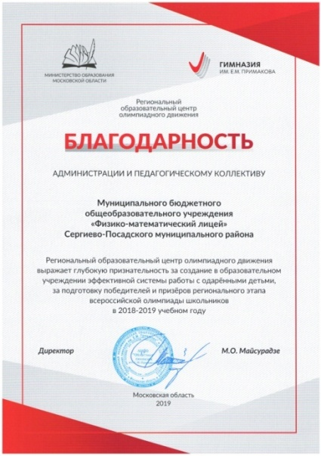Региональный этап (областной, краевой, республиканский) - главный барьер на пути к финалу. Варианты заданий этого этапа весьма сбалансированы, выверены и являются во многом эталонными, так как разрабатываются Центральными предметно-методическими комиссиями. Сложность задач на нем резко возрастает. Для уверенного выступления не достаточно заучивания формул из учебника и пятерок на уроках. Только на этом этапе зачастую становятся видны пробелы в обучении. Добиваются успеха на региональном этапе ученики из специализированных школ с углубленным изучением предметов. Но каждый год встречаются и те, кто добивается успеха самостоятельным трудом.

В региональном этапе Всероссийской олимпиады приняли участие около 7 тысяч школьников Подмосковья. Ребята продемонстрировали знания по 24 предметам. Уже в начале марта были подведены итоги. По итогам регионального этапа была сформирована команда школьников Московской области для участия в заключительном этапе Всероссийской олимпиады.

|  |  |  |  |
| --- | --- | --- | --- |
| Всероссийская олимпиада школьников – одна из форм работы с одаренными детьми в системе российского образования. Это система ежегодных предметных олимпиад для обучающихся государственных, муниципальных и негосударственных образовательных организаций, которые реализуют образовательные программы основного общего и среднего общего образования. Всероссийская олимпиада школьников помогает выявлять одаренных учеников, начиная с 5-го класса. Успешное участие и попадание в призеры Всероссийской олимпиады школьников гарантирует учащимся выпускных классов общеобразовательных организаций поступление в любой университет по профильному направлению без вступительных экзаменов. Кроме того, победители и призеры заключительного этапа олимпиады из 8–11-х классов участвуют в международных олимпиадах по общеобразовательным предметам.  **Результаты региональных олимпиад** | | | |
| Фамилия, имя, отчество ученика | класс | статус | Фамилия, имя, отчество учителя |
| **экология** | | | |
| Наумов Кирилл Денисович | 9 | призер | Перепелкин О.В. |
| **математика** | | | |
| Калиничев Игорь Александрович | 11 | призер | Маслова Г.Ю., Краснова В.В. |
| Гусев Антон Алексеевич | 11 | призер | Маслова Г.Ю., Краснова В.В. |
| **немецкий язык** | | | |
| Минаев Владимир Владимирович | 10 | призер | самостоятельное изучение |
| **физика** | | | |
| Лазарев Елисей Денисович | 9 | призер | Шутов В.И. |
| **Атаманов Сергей Максимович** | **10** | **победитель** | **Шаткова Е.В.** |
| Тиханов Андрей Романович | 10 | призер | Шаткова Е.В. |
| Рева Максим Андреевич | 11 | призер | Русаков А.В. |
| **информатика** | | | |
| Княжев Алексей Викторович | 10 | призер | Перлова Н.В. |
| Толстиков Дмитрий Олегович | 10 | призер | Барулина Н.Н. |
| **история** | | | |
| Атаманов Сергей Максимович | 10 | призер | Ожередова Е.А. |
| Ильин Николай Романович | 11 | призер | Ожередова Е.А. |

* Заключительный этап (финал России) - мечта многих. Призеры и победители этого этапа получают большие льготы при поступлении в ВУЗы, обеспечивают себе  персональное приглашение на заключительный этап следующего года и возможность попасть в состав национальной сборной на международные олимпиады.

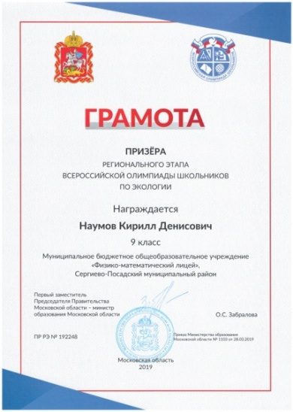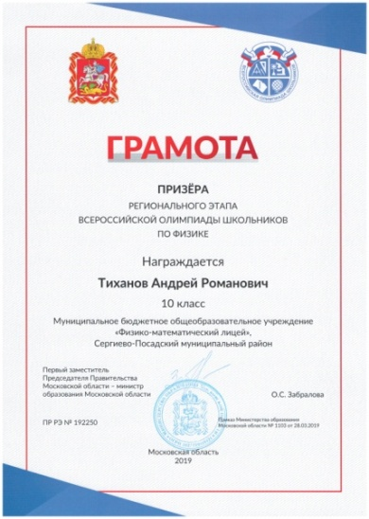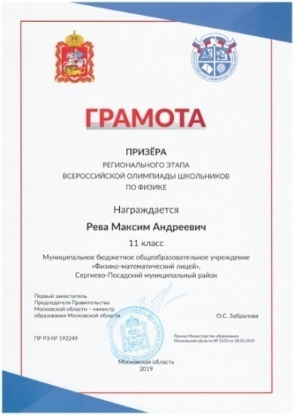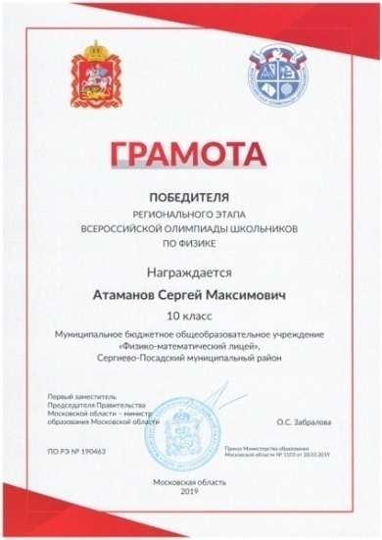Наш лицей на заключительном этапе Всероссийской олимпиады школьников по физике, который проходил с 5 по 10 апреля в г. Томске, представлял Атаманов Сергей, ученик 10 класса. Всероссийская олимпиада школьников – одна из форм работы с одаренными детьми в системе российского образования. Это система ежегодных предметных олимпиад для обучающихся государственных, муниципальных и негосударственных образовательных организаций, которые реализуют образовательные программы основного общего и среднего общего образования. Всероссийская олимпиада школьников помогает выявлять одаренных учеников, начиная с 5-го класса. Успешное участие и попадание в призеры Всероссийской олимпиады школьников гарантирует учащимся выпускных классов общеобразовательных организаций поступление в любой университет по профильному направлению без вступительных экзаменов.

|  |  |  |  |  |  |  |  |
| --- | --- | --- | --- | --- | --- | --- | --- |
| C:\Documents and Settings\USER\Рабочий стол\олимпиады 2018-2019\дипломы региональных олимпиад\IMG_0005.jpgC:\Documents and Settings\USER\Рабочий стол\олимпиады 2018-2019\дипломы региональных олимпиад\IMG_0011.jpg | | C:\Documents and Settings\USER\Рабочий стол\олимпиады 2018-2019\дипломы региональных олимпиад\IMG_0010.jpgC:\Documents and Settings\USER\Рабочий стол\олимпиады 2018-2019\дипломы региональных олимпиад\IMG_0009.jpg | | C:\Documents and Settings\USER\Рабочий стол\олимпиады 2018-2019\дипломы региональных олимпиад\IMG_0012.jpgC:\Documents and Settings\USER\Рабочий стол\олимпиады 2018-2019\дипломы региональных олимпиад\IMG_0013.jpg | | C:\Documents and Settings\USER\Рабочий стол\олимпиады 2018-2019\дипломы региональных олимпиад\IMG_0006.jpgC:\Documents and Settings\USER\Рабочий стол\олимпиады 2018-2019\дипломы региональных олимпиад\IMG_0007.jpg | |
|  | |  | |  | |  |

**Олимпиада «Физтех» - это серьезно**

Физико-математическая олимпиада «Физтех» проводится уже более 25 лет. Она призвана повысить интерес школьников к углубленному изучению физики и математики, выявить их творческие способности, а также способствовать поиску молодых талантов.

Организаторами физико-математической олимпиады являются крупнейшие ВУЗы России:

* Московский физико-технический институт (Государственный Университет);
* «ЛЭТИ» им. В.И. Ульянова (Ленина), г. Санкт-Петербург;
* Уфимский государственный авиационный технический университет;
* Северокавказский федеральный университет;
* Южный федеральный университет;
* Казанский (Приволжский) федеральный университет;
* Московский институт электронной техники.

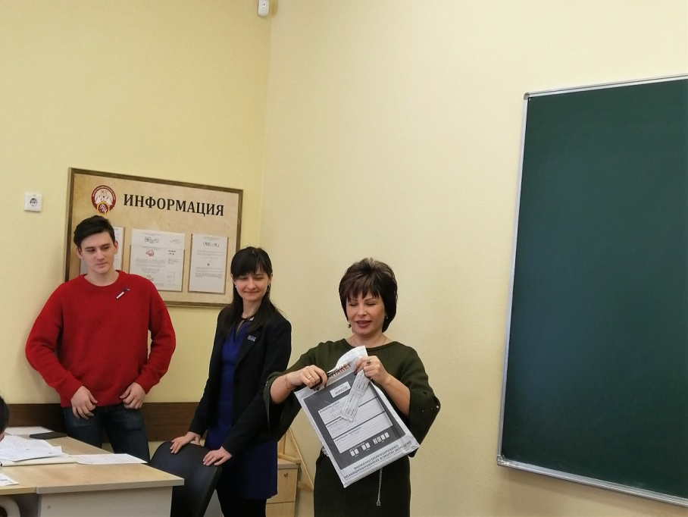

Уже сам список организаторов говорит о том, что победители и призеры «Физтех» олимпиады 2019 года получат широчайшие возможности в плане выбора направлений для дальнейшего обучения.

Как и большинство ученических предметных соревнований, Олимпиада «Физтех» проводится в два тура:

1. Отборочный тур для 7-11 классов проходит в режиме online, выездных олимпиад;
2. Финальный тур для 9-11 классов организуется в Москве и других регионах России.

В 2019 году олимпиада «Физтех» прошла в 84 городах России. Более 8 тысяч школьников испытали свои силы на очном туре, который прошел 23 февраля (математика) и 24 февраля (физика).

Одной из площадок проведения заключительного тура стал МБОУ «Физико-математический лицей» г. Сергиев Посад.

В олимпиаде по математике приняло участие 100 школьников (11 класс- 65 участников, 10 класс – 22 участника, 9 класс – 13 участников), по физике – 100 школьников (11 класс – 49 человек, 10 класс – 36 человек, 9 класс – 15 человек), среди которых жители не только Сергиево-Посадского района, но и Московской области, а также ребята из Москвы. Ежегодно в заключительный этап проходят практически все учащиеся лицея, которые успешно выступают в олимпиаде и становятся дипломантами.

«В этом году наша олимпиада стала рекордной как по количеству участников, так и по количеству городов, где наши сотрудники проводили это соревнование, - говорит Артем Анатольевич Воронов, проректор МФТИ по учебной работе и довузовской подготовке. – Олимпиада «Физтех» - это возможность для молодых людей со всей России получить входной билет в мир настоящей науки и высоких техноло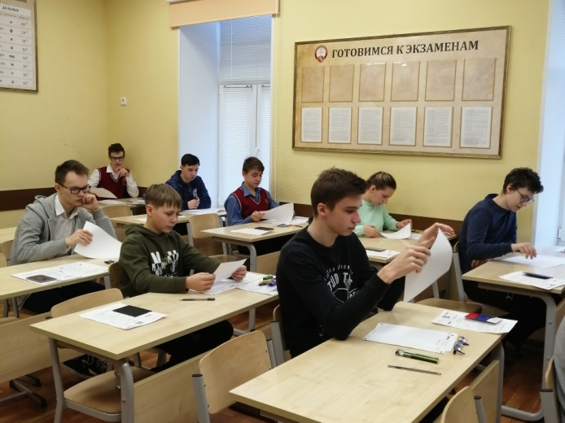гий».

На протяжении многих лет МБОУ «Физико-математический лицей» тесно сотрудничает с МФТИ. Преподавателями Физтеха читаются лекции, многие ребята учатся в очно-заочной Физико-технической школе при МФТИ на базе лицея, учащиеся активно участвуют в олимпиадах, проводимых вузом. Каждый год МФТИ занимает лидирующую позицию по количеству выпускников лицея, поступивших на Физтех.

В 2019 году победители и призеры по физике, а также победители и призеры по математике – засчитать 100 баллов по предмету при поступлении в вуз. Чтобы воспользоваться льготой, победители и призеры олимпиад школьников должны подтвердить свой олимпийский результат на ЕГЭ, набрав по профильному предмету не менее 75 баллов, однако вуз может установить и более высокий минимум. Так, например, абитуриенты, поступающие в НИУ ВШЭ на образовательную программу «Физика», должны будут подтвердить свой олимпийский результат 85 баллами на ЕГЭ.

**Летняя школа по олимпиадной информатике**

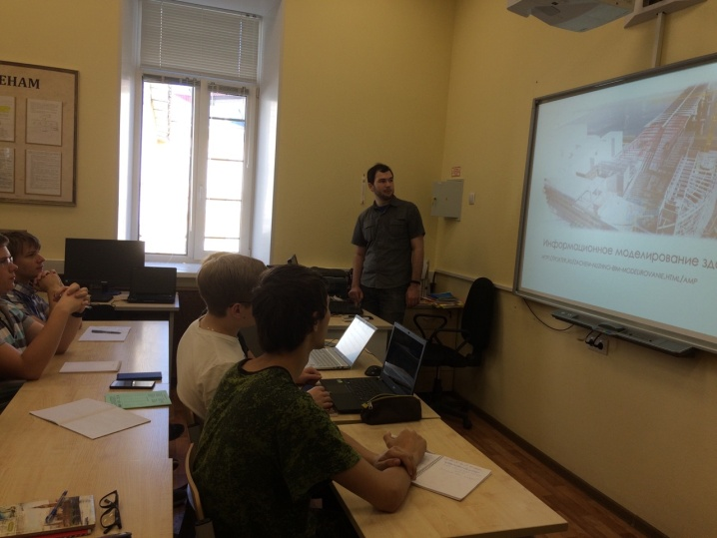Летняя школа по олимпиадной информатике проводилась для учащихся 10-11 классов с 26 по 31 августа на базе МБОУ ФМЛ и была направлена на подготовку к Всероссийской олимпиаде школьников, к перечневым олимпиадам по информатике, на активизацию работы в научно-исследовательской и проектной деятельности.

При поддержке учителя информатики Барулиной Н.Н. занятия проводили выпускник лицея 2016 года, студент 4 курса факультета информатики и систем управления МГТУ им.Н.Э. Баумана, разработчик в Яндекс. Облако **Кириллов Алексей** и выпускник лицея 2013 года, аспирант МФТИ, сотрудник Института управления РАН и кафедры Радиоэлектроники и прикладной информатики МФТИ **Тормагов Алексей**.

Важной задачей образования является работа с одаренными учащимися, их подготовка к предметным олимпиадам. Олимпиада по информатике занимает одно из ведущих мест, в связи с интенсивным развитием информационных технологий как в нашей стране, так и за рубежом.

Участие в олимпиадах позволяет развивать творческие способности школьников и обеспечивает высокую мотивацию к образовательной деятельности.

Классическая олимпиада по информатике – это олимпиада по программированию, которая предполагает наличие обширных познаний в математике и языках программирования.

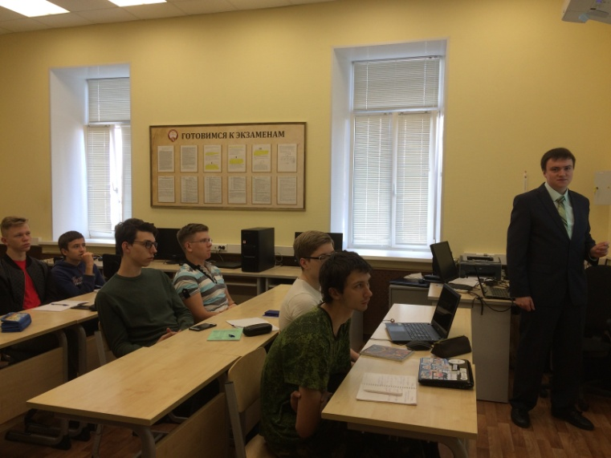Участие в проектной деятельности позволяет раскрыть творческий потенциал школьника, учитывая возрастные особенности ребенка и перспективу его развития. Реализация собственных проектов способствует получению практического опыта, помогаем изучить практически применимые темы, не входящие в школьный курс.

***Основная цель:*** ознакомление учащихся со средой и основами программирования на языке С++, с основами 3D-моделирования и печати, подготовка учащихся к практическому использованию полученных знаний при решении учебных задач, реализации проектов, а затем профессиональной деятельности, вовлечение учащихся в участие в олимпиадах по программированию разного уровня, научно - практических конференций.

***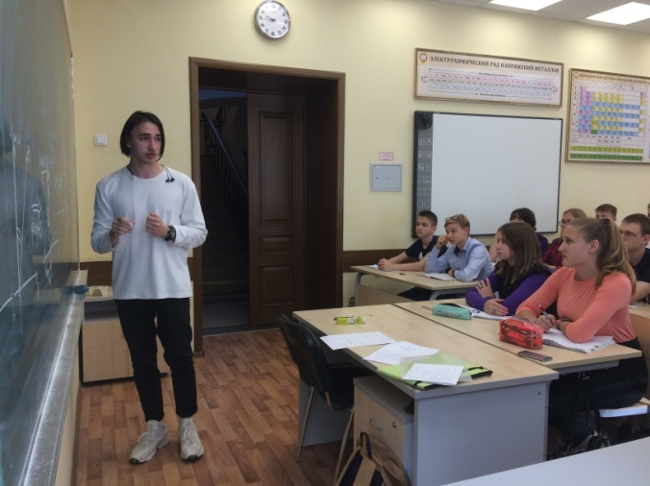Основные задачи:*** развитие навыков динамического программирования; развитие логического и пространственного мышления учащихся; развитие интеллекта учащихся, активизация научно-исследовательской и проектной деятельности.

На занятиях ребята познакомились с общей информацией об олимпиадном программировании, основами языка С++ (базовые типы и структуры), с массивами векторов, рекурсией, графами, построением бинарного дерева. Разбирались различные олимпиадные задачи и эффективные методы их решения.

Были изучены основы параметрического моделирования, процесс подготовки модели к 3D печати, процесс производства на FDM принтере.

Из-за предельно тесного общения с преподавателями и другими учениками, подобные занятия ценятся выше, чем оконченные онлайн и даже очные курсы.

**Летняя школа по олимпиадной физике**

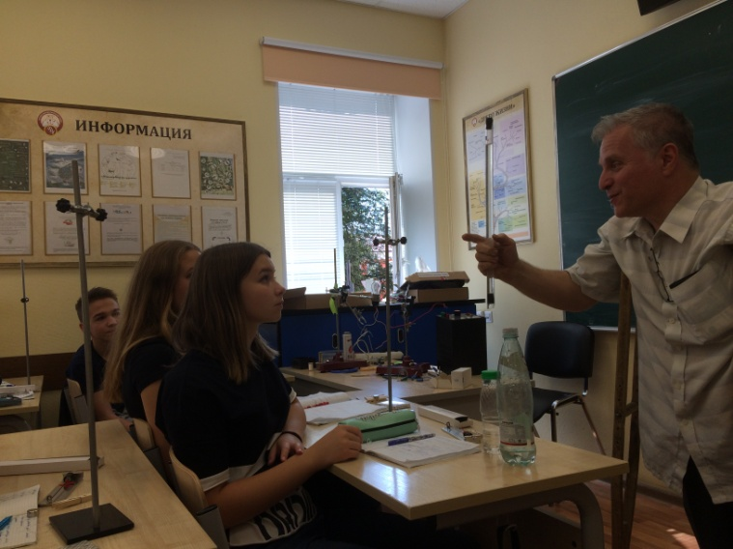В конце августа в лицей вернулись одни из лучших его выпускников, студенты МГУ и МФТИ. Ребята вернулись в лицей в качестве преподавателей летней олимпиадной школы, вернулись, чтобы поделиться своими знаниями и опытом с лицеистами. В летней школе 2019 года приняли участие 12 выпускников лицея и более 60 школьников. Юные преподаватели не только провели занятия по наиболее сложным вопросам школьного курса физики и математики, но и рассказали о современной физике, о своих вузах и факультетах, о своём опыте участия в олимпиадах различного уровня.

В работе летней школы приняли участие не только выпускники ФМЛ, но и маститые преподаватели. День экспериментальной физики провёл Заслуженный работник образования Московской области, учитель физики лицея города Фрязино Чжан Михаил Бенович. Он продемонстрировал ряд необычных авторских опытов и экспериментальных задач.

Неделя занятий пролетела на одном дыхании и была полезна как для лицеистов, позволяя им расширить свои знания по предмету, подготовиться к участию в олимпиадах, определиться с дальнейшей траекторией обучения, так и для выпускников лицея, предоставляя им возможность попробовать себя на преподавательском поприще. Мы надеемся, что сотрудничество выпускников и лицеистов продолжится. И уже есть планы по проведению научно-исследовательских работ школьников под руководством их старших товарищей.

**2.4 Научно-исследовательская деятельность**

***«Новая школа - это институт, соответствующий целям опережающего развития. В школе будет обеспечено изучение не только достижений прошлого, но и технологий, которые пригодятся в будущем. Ребята будут вовлечены в исследовательские проекты и творческие занятия, чтобы научиться изобретать, понимать и осваивать новое, выражать собственные мысли, принимать решения и помогать друг другу, формулировать интересы и осознавать возможности.***

***В ближайшие годы в России будет выстроена разветвленная система поиска, поддержки и сопровождения талантливых детей. Необходимо развивать творческую среду для выявления особо одаренных ребят в каждой общеобразовательной школе. Требуется развивать систему олимпиад и конкурсов школьников, практику дополнительного образования, отработать механизмы учета индивидуальных достижений обучающихся при приеме в вузы».***

***(Национальная образовательная инициатива).***

По данным международных исследований российские школьники демонстрируют достаточно высокий уровень владения предметными знаниями по математике и естествознанию, но значительно отстают от своих сверстников из многих стран в умении применять эти знания на практике, использовать в различных продуктивных видах деятельности, например, выражать и обосновывать свою точку зрения, работать с различными источниками информации. Решить эту проблему поможет активное включение учащихся в исследовательскую деятельность, решая при этом ряд педагогических задач, которые сложно или невозможно решить в рамках классно-урочной системы. Это задачи индивидуализации образовательного процесса, становления субъективной позиции ученика в этом процессе, формирование ряда значимых компетентностей. Обучающийся получает опыт поиска, выбора, рефлексии, учится прогнозировать результат, планировать свои действия по его получению. Позитивный опыт такого плана, а при целенаправленных педагогических усилиях и соответствующие умения, являются не менее значимыми в современном мире, чем те предметные знания, умения и навыки, с которыми выпускник покидает стены лицея. Кроме того, проектно-исследовательская деятельность способствует развитию инициативы у подростков, а это одно из важнейших качеств современного выпускника.

Обучение навыкам исследовательской деятельности учащихся актуально в лицее по следующим причинам:

1. Овладение этими навыками в ходе обучения может повысить возможность учащихся успешно осуществлять самостоятельные виды работы, как на уроке, так и во внеурочное время без постоянной помощи учителя.

2. Исследовательские способности позволят учащимся самостоятельно работать над усложненной проблематикой по предмету, что особенно актуально в рамках профильного обучения.

3. Овладение навыками исследовательской деятельности и применение их повышает интеллектуальные возможности учащегося в целом.

4. Способность к исследованию, доказательству и умозаключению повышают конкурентоспособность ученика при сдаче ЕГЭ и поступлении в ВУЗ.

Активные формы обучения позволяют сделать процесс обучения школьников более «живым» и насыщенным открытиями, что повышает интерес, мотивацию к обучению. В лицее для активного внедрения проектно-исследовательской деятельности в учебно-воспитательный процесс лицея сделано следующее: проводятся лицейские научно-практические конференции учащихся, на педагогических советах и заседаниях методических объединений учителей-предметников проходит обучение педагогов технологиям проектно-исследовательской работы. Исследовательская деятельность является одним из средств формирования интеллектуальных и практических умений школьников, она побуждает учащихся приобретать опыт решения комплексных проблем в процессе коллективного взаимодействия, дает возможность осознать свою значимость, учит общению и помогает найти единомышленников. Особенно при этом важны выступления на конференциях различного уровня, позволяющие оценить собственные способности: интеллектуальные, коммуникативные, ораторские – пройти своего рода экзамен. Уникальную возможность общения с учёными – научными консультантами, получает юный исследователь в рамках подобных мероприятий.

Успехам в исследовательской деятельности во многом способствовало наличие лицейской физической лаборатории (разработка МФТИ) и желание специалистов МФТИ и преподавательского коллектива нашего лицея участвовать в разработке методических пособий по экспериментальной физике, по уровню сложности занимающих промежуточное положение между лицеем и высшей школой, но не выходящих за рамки углубленных программ. С 2000 года в лицее введен специальный курс «Экспериментальная физика», где учащиеся выполняют практические задания на оборудовании, установленном МФТИ. Преподавание физики невозможно без серьезной исследовательской работы, проводящейся в лаборатории лицея. Выполнение экспериментальных заданий, выбор методик их проведения, процесс измерений и оценки погрешностей, обсуждение результатов, участие в конкурсах «Старт в науку» (МФТИ), «Юниор» (НИЯУ МИФИ), – все это дает замечательный результат. Победы на конференциях, олимпиадах, конкурсах – это важный шаг в образовании учащихся. И главное не награды, а тот опыт и знания, которые они получили в процессе подготовки к этим мероприятиям.

**Научное общество учащихся «Исследователь»**

***«Не существует сколько-нибудь достоверных тестов на одаренность, кроме тех, которые проявляются в результате активного участия хотя бы в самой маленькой поисковой исследовательской работе»***

***А.Н.Колмогоров***

В лицее работает Научное общество учащихся «Исследователь». Научное общество является одной из организационных форм, способствующих развитию творчества лицеистов. Ценность данного движения в том, что научные проблемы решаются учениками совместно с учителями-наставниками. Споры, доказательства, поиски истины вызывают у школьников ощущение сопричастности к науке, к творчеству, что помогает личному усвоению общечеловеческих достижений в сопоставлении со своими достижениями.

В составе НОУ «Исследователь» работают 67 (44%) обучающихся 9-11 классов и научные руководители. В течение года проводились индивидуальные консультации учителей по организации проектной деятельности обучающихся, оформлению работ. Занимаясь исследовательской деятельностью, ученик начинает ориентироваться в мире научных книг, овладевать методикой исследований, учится классифицировать собранный материал, анализировать его, обобщать и делать выводы.

Деятельность научного общества осуществлялась по плану. Темы проектов учеников лицея носили различный характер. Это проекты предметного и общепредметного характера, исследовательские, творческие, индивидуальные по физике, биологии, геометрии, краеведению, лингвистике и истории. В течение года проводились индивидуальные консультации учителей по организации проектной деятельности учащихся. Учащимся были предложены памятки по данной технологии обучения, примерная тематика и структура типов ученических проектов.

Итогом работы ученического научного общества стало выступление на восьмом региональном конкурсе научно - исследовательской и проектной деятельности учащихся «Юный исследователь» в городе Черноголовка в рамках фестиваля «Юные таланты Московии – 2019».

Одно из приоритетных направлений воспитательной работы лицея программа «Эрудит», которая позволяет развивать познавательную активность обучающихся, мотивацию стремления получать углублённые знания по предмету и поднимать престиж образования. Для профессионального самоопределения одаренных школьников важным является организация научно – исследовательской деятельности в образовательном учреждении**.**

Приобщение обучающихся к научному поиску – важная задача педагогического коллектива лицея. В «Физико-математическом лицее» первые шаги в науку ребята делают уже со школьной скамьи. Научное общество «Исследователь» является одной из организационных форм, способствующих развитию творчества лицеистов. Ценность данного движения в том, что научные проблемы решаются учениками совместно с учителями-наставниками. Споры, доказательства, поиски истины вызывают у школьников ощущение сопричастности к науке, к творчеству, что помогает личному усвоению общечеловеческих достижений в сопоставлении со своими достижениями. Темы проектов учеников лицея носят различный характер. Это проекты предметного характера, исследовательские, творческие, индивидуальные по физике, математике, литературе, обществознанию, экологии.

|  |
| --- |
| **«Учёные будущего» *-* октябрь 2018**  **[intel isef](http://www.societyforscience.org/isef)**В Москве состоялся XIII Всероссийский фестиваль науки «NAUKA 0+». Фестиваль проходит ежегодно и является самым масштабным научно-популярным событием 2018 года. На Фестивале были представлены достижения мировой науки, роль России на международной научной арене и ее перспективы в развитии  Мегасайнс.  [http://www.intel.festivalnauki.ru/images/sponsors/logo-intel.png](http://www.intel.com/)Фестивали науки давно и успешно развиваются во многих странах мира, а начало этой традиции положила Великобритания. Еще в начале XIX века там задумались над тем, как важно объяснять обществу, что происходит в лабораториях ученых, насколько меняется качество жизни, благодаря научным исследованиям.  Наука – удивительное всепроникающее явление. Фестивали науки рассчитаны на самую широкую аудиторию. Цель их проведения – понятным и доступным языком рассказывать обществу, чем занимаются ученые, как научный поиск улучшает качество жизни, какие перспективы он открывает современному человеку. Инициатором проведения фестивалей науки в России стал Московский государственный университет имени М.В. Ломоносова.  Фестиваль проходил с 12 по 14 октября 2018 г. и собрал на своих площадках ведущих ученых и лекторов со всего мира — тех, кто уже вошел в историю мировой науки и от кого сегодня зависит ее будущее. В этом году в рамках фестиваля в Москве проведено свыше 2000 уникальных мероприятий: лектории, выставки, научные бои и шоу, кино-показы, конкурсы, эксперименты, экскурсии и многое другое.  C:\Documents and Settings\USER\Local Settings\Temporary Internet Files\Content.Word\IMG_3537.jpgВ этом году в рамках фестиваля работало более 90 площадок. В том числе традиционные площадки в Фундаментальной библиотеке, Шуваловском корпусе МГУ, ЦВК «Экспоцентр» на Красной Пресне. Кроме того, были открыты новые площадки в Российской академии наук, Цифровом деловом пространстве, на Никитском бульваре, в парке Зарядье и множество других на базе вузов, музеев, научных центров и промышленных предприятий.  В Центре «Космонавтика и авиация» на ВДНХ в дни фестиваля было проведено уникальное событие — «День без турникетов». Мероприятие организовано при поддержке Госкорпорации «Роскосмос» и АО «ВДНХ». Специально для гостей Фестиваля было организовано бесплатное посещение центра «Космонавтика и авиация». Гости космической площадки Фестиваля «NAUKA 0+» на ВДНХ смогли:   * прогуляться по основной экспозиции центра «Космонавтика и авиация» и увидеть более 120 уникальных никогда ранее не выставлявшихся образцов летательной и космической техники, среди которых полноразмерный макет станции «Мир», макет первого искусственного спутника Земли и даже образец лунного грунта; * познакомиться с выставкой «Павильон «Космос»: между небом и землей», посвященной истории и архитектуре одного из самых известных павильонов ВДНХ; * в зеркальной комнате почувствовать себя космонавтом, «выйти» в открытый космос и увидеть бесконечность сияющих звезд, совершить виртуальный полет на Луну, пообщаться с первым российским человекоподобным роботом Федором в интерактивно-досуговом пространстве центра «КБ-3. Космодром будущего».   В Фундаментальной библиотеке МГУ был размещен стенд Госкорпорации «Роскосмос» на котором посетители смогли увидеть макеты ракетно-космической техники, познакомится с проектами по современной космонавтике в интерактивном формате.  В Шуваловском корпусе МГУ прошла лекционная программа и телемост с летчиком-космонавтом Сергеем Прокопьевым с Международной космической станции.  Организаторы Всероссийского Фестиваля науки - Министерство образования и науки РФ, Правительство Москвы, МГУ имени М.В.Ломоносова. Фестиваль науки проводится при активной поддержке спонсоров и партнеров Фестиваля науки.  Сердцем Фестиваля науки остается Москва и Московский государственный университет имени М.В.Ломоносова.  В рамках фестиваля науки 13-14 октября проходил научно-инженерный конкурс «Ученые будущего». Конкурс включал в себя заочный, очный этап и суперфинал.  К участию в Конкурсе приглашались учащиеся 9-11 классов государственных, негосударственных и муниципальных образовательных учреждений, расположенных на территории СНГ. На конкурс допускались индивидуальные либо командные (до 2-х человек) проекты. Решение о победителях Конкурса принимало жюри Конкурса. Язык Конкурса — русский. Участие в Конкурсе бесплатное.  Цели конкурса.  Основными целями и задачами Конкурса являются выявление, развитие творческих способностей, интереса учащихся к изучению математики, естественных и инженерных наук, создание условий для интеллектуального развития, поддержки одаренных детей, в том числе содействие школьникам в профессиональной ориентации и продолжении образования; пропаганда научных знаний; повышение педагогической квалификации преподавателей, принимающих участие в проведении Конкурса, внедрение инновационно-образовательных методов и технологий в учебных учреждениях.  Категории, по которым проводился конкурс "Учёные будущего":   * Физика, * Математика, * Химия, * Биология и науки о жизни, * Программирование, * Геология и Науки о Земле, * Техника и инженерные науки, * C:\Documents and Settings\USER\Local Settings\Temporary Internet Files\Content.Word\IMG_3548.jpgНосимая электроника, электронные гаджеты, интернет вещей, * 3D моделирование и прототипирование.   C:\Documents and Settings\USER\Local Settings\Temp\Rar$DI04.766\IMG_3541.JPGКритерии оценки проектов на очном этапе конкурса.  1. Основной критерий: результат работы должен быть получен лично участником. В том случае, когда работа выполнялась в исследовательской лаборатории, участник должен суметь объяснить, в чем состоял его вклад в работу.  2. При оценке работы учитывается ясность и четкость изложения следующих разделов:  2.1. Постановка задачи и краткое введение в проблему. Состояние дел в данной области (литературный обзор желателен).  2.2. Цель проведенного исследования.  2.3. Метод исследования и его отличие от других возможных методов. Сравнение с известными методами (известным программным обеспечением и т.п. в зависимости от темы исследования), знание их преимуществ и недостатков.  2.4. При использовании измерительной аппаратуры — умение объяснить принцип действия приборов, их точность.  2.5. Понимание, на каких фундаментальных законах базируется используемый метод исследования, в чем состоят ограничения рассматриваемых моделей.  3. Результаты исследования и выводы должны быть изложены в виде перечня.  C:\Documents and Settings\USER\Рабочий стол\ученые будущего\Забавин\1 002.jpg4. В работе должен быть представлен план дальнейшего исследования на полгода.  Отборочный тур прошли работы следующих учащихся МБОУ «Физико-математического лицея»:  Секция математика  1. Арутюнян Карен Гамлетович "Аналоги тождеств Рамануджана"  Руководитель Забавин Валерий Николаевич  2. Калмыкова Александра Владимировна "Разбиение натурального числа на заданное количество слагаемых"  Руководитель Забавин Валерий Николаевич  Секция физика  Дворцевая Наталья Алексеевна "Исследование перспектив солнечных батарей из зеленых компонентов растений"  Руководитель Классен Николай Владимирович  C:\Documents and Settings\USER\Рабочий стол\ученые будущего\Забавин\1 003.jpgC:\Documents and Settings\USER\Рабочий стол\ученые будущего\Забавин\1 001.jpgC:\Documents and Settings\USER\Рабочий стол\ученые будущего\Забавин\1 004.jpgПо итогам конкурса научное жюри определило победителей. Победители и научные руководители проектов, занявших на конкурсе призовые места, награждены памятными дипломами и ценными подарками.  Победители, занявшие призовые места в каждой из категорий, будут соревноваться между собой за право участия в международном финале конкурса Intel ® International Scienceand Engineering Fair ® (далее INTEL ISEF), который пройдет в мае 2019 года в США. Отбор участников международного финала конкурса будет проводиться по итогам доработки представленного научного проекта и его защиты в очном либо дистанционном режиме до 15 декабря 2018 года.  Результат участия Арутюняна Карена в очном туре отличный. За свой проект он награжден бронзовой медалью научного жюри конкурса и дипломом 3 степени.  Калмыкова Александра, заняв 4 место, награждена дипломом 4 степени и медалью. |

**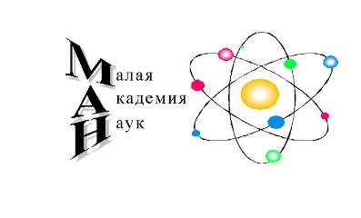Итоги конкурса научно-исследовательской и**

**проектной деятельности «Юный исследователь»**

**в рамках областного фестиваля детского и юношеского**

**художественного и технического творчества**

**«Юные таланты Московии»**

В целях содействия развитию научно-исследовательской и проектной деятельности обучающихся Московской области 30 марта 2019 года в наукограде Черноголовка состоялся X областной конкурс научно-исследовательской и проектной деятельности «Юный исследователь» в рамках областного фестиваля детского и юношеского художественного и технического творчества «Юные таланты Московии».

Конкурс организован Министерством образования Московской области при поддержке Администрации муниципального образования «Городской округ Черноголовка», Президиума Научного центра Черноголовка Российской академии наук, ГБОУ МО «Областной центр развития дополнительного 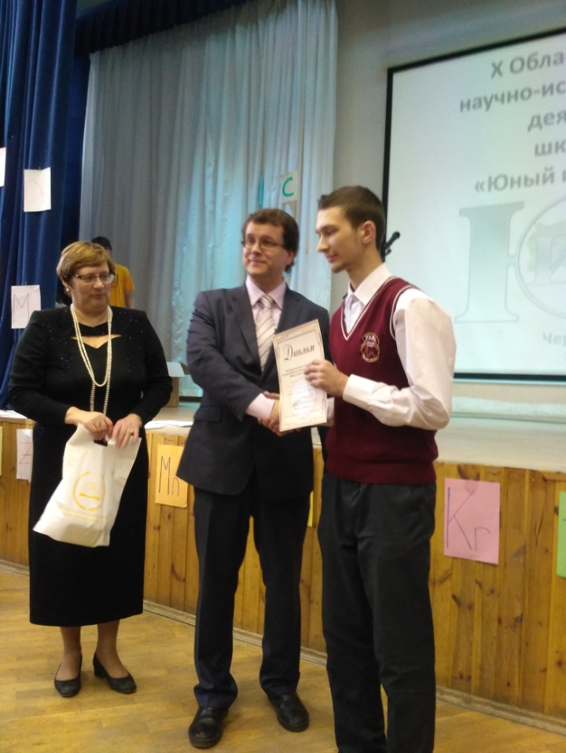образования и патриотического воспитания детей и молодежи». Конкурс проводился на базе МУДО ЦДО «Малая академия наук Импульс».

Главной задачей Областной конференции «Юный исследователь», проводимой в наукограде Черноголовка, является содействие развитию исследовательской и проектной деятельности обучающихся Подмосковья. Главный организатор конференции - Центр дополнительного образования для детей «Импульс». Основным направлением деятельности Центра является интеллектуально-творческое развитие детей, в рамках которого работают профильные учебно-исследовательские секции, объединённые всероссийской общественной организацией «Малая академия наук г. Черноголовка».

В заочном туре приняли участие 270 школьников Подмосковья, они представили 250 исследовательских работ. Школьники представляли проекты по самым разным гуманитарным и естественнонаучным темам. Работали секции по культурологии, филологии, краеведению, социологии, психологи, геологии, экологии. Были представлены работы по программированию, робототехнике, биоинформатике и другим тематикам.

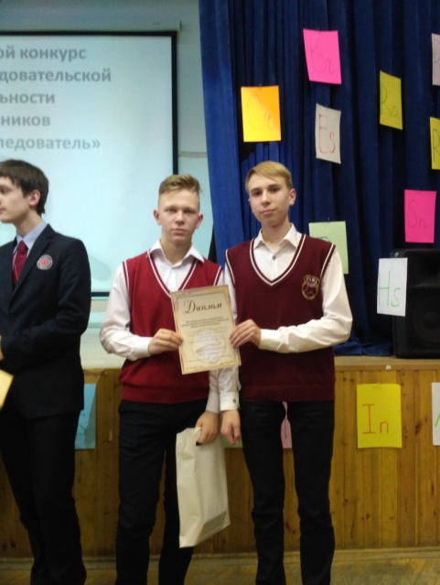В очном туре приняли участие 125 учеников из 45 детских коллективов, осуществляющих свою деятельность на базах организаций дополнительного образования детей и средних образовательных учреждений, из 23 городов Подмосковья, в том числе из 6 наукоградов. Завершился X Областной конкурс научно-исследовательской и проектной деятельности школьников «Юный исследователь» вручением дипломов победителям. Высокие результаты показали учащиеся из Сергиево-Посадского, Чеховского районов, Черноголовки, Рузы, Балашихи, Протвино, Ступино, Орехово-Зуево.

Защита содержания конкурсной работы перед членами Экспертного совета проходила в рамках профильной секции. Продолжительность выступления была не более 10 минут. В процессе выступления допускалась демонстрация электронной презентации, которая должна была быть представлена на CD или DVD дисках, флэш-накопителях.

Учащиеся физико-математического лицея представляли для участия в заочном туре следующие работы:

* **научно-техническое творчество:**

- тема исследования «Инновационный беспилотный летательный аппарат», Солотин Никита и Громов Данила, научный руководитель Классен Н.В., Цебрук И.С.;

* **компьютерные технологии:**

- тема исследования «Разработка приложений на языке программирования С# для организации и распределения времени при реализации проектов», Толстиков Дмитрий, научный руководитель Барулина Н.Н.;

* **математика:**

- тема исследования «Дополнение к списку Верника», Федоренко Екатерина, научный руководитель Забавин В.Н;

- тема исследования «Правильные и неправильные многоугольники», Рябцев Евгений, научный руководитель Гавриленко Г.Ю.;

* **физика:**

**-** тема исследования «Исследования по превращению шума в электроэнергию», Иванов Илья и Иванов Егор, научный руководитель Классен Н.В.;

* **химия:**

**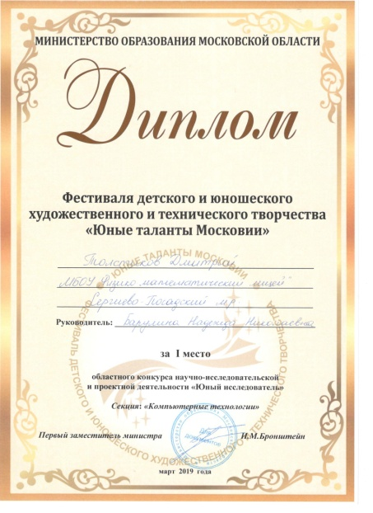-** тема исследования «Влияние магнитных воздействий на фазовые превращения в системе «железо-медь-вода», Бурова Дарья, научный руководитель Классен Н.В.;

* **культурологическое направление:**

**-** тема исследования «Верификация лингвистических отношений и проблема эквивалентности перевода», Рябцев Евгений, научный руководитель Маковская И.В.

**-** тема исследования «Верификация образного потенциала элементов текста», Сампара Олег, научный руководитель Маковская И.В.

* **естественные науки:**

**-** тема исследования «Одномерная модель Винера-Розенблюта», Княжев Алексей, научный руководитель Забавин В.Н;

**-** тема исследования «Изучение способа выращивания растений на искусственных средах без почвы (гидропоника)», Лапыгин Егор, научный руководитель Перепелкин О.В.;

**-** тема исследования «Грязь на дорогах и тротуарах Сергиева Посада», Шпак Максим, научный руководитель Перепелкин О.В.;

**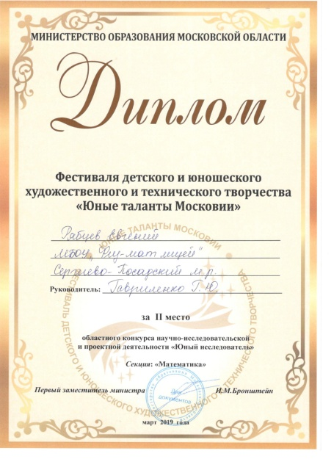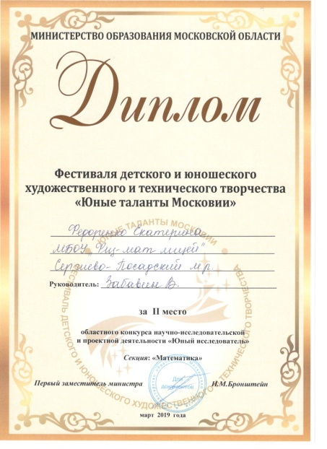-** тема исследования «Составление карты шумового загрязнения Сергиева Посада и выработка рекомендаций по снижению шума в проблемных районах города», Наумов Кирилл, научный руководитель Перепелкин О.В.;

* **общественные науки:**

**-** тема исследования «Использование экономических понятий в литературе на примере произведения А.С. Пушкина «Евгений Онегин», Тыжневая Полина и Урюпина Полина, научный руководитель Ожередова Е.А.

По результатам заочного этапа получили допуск к очному туру работы:

**Толстикова Дмитрия,**

**Рябцева Евгения,**

**Федоренко Екатерины,**

**Солотина Никиты и Громова Данилы,**

**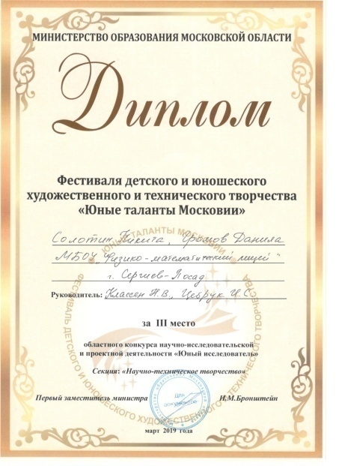Иванова Ильи и Иванова Егора,**

**Буровой Дарьи.**

***Дипломом за 1 место награжден:***

***Толстиков Дмитрий***, 10 класс, тема работы: «Разработка приложений на языке программирования С# для организации и распределения времени при реализации проектов», секция «Компьютерные технологии», научный руководитель Барулина Н.Н.;

***Дипломами за 2 место*** ***награждены:***

***Рябцев Евгений,*** 9 класс, тема работы «Правильные и неправильные многоугольники», секция «Математика», научный руководитель Гавриленко Г.Ю.

***Федоренко Екатерина,*** 9 класс, тема работы «Дополнение к списку Верника», секция «Математика», научный руководитель Забавин В.Н.

***Дипломом за 3 место*** ***награждены:***

***Солотин Никита и Громов Данила,*** 10 класс, тема работы «Инновационный беспилотный летательный аппарат», секция «Научно-техническое творчество», научный руководитель Классен Н.В.

**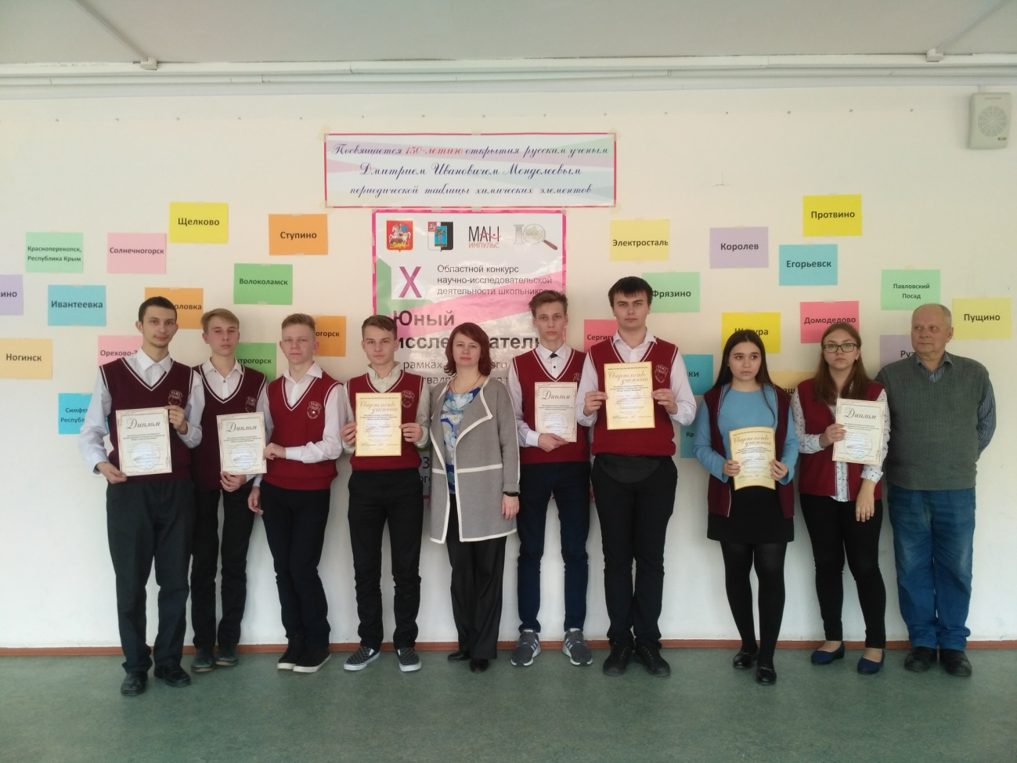**

**Итоги** [**Всероссийского конкурса научных работ школьников «Юниор»**](https://mephi.ru/entrant/events/olimpiads/junior/)

****

**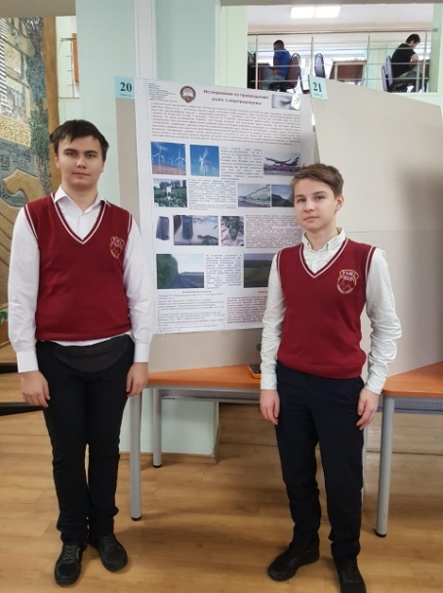1 - 3 февраля 2019** года в Москве в Национальном исследовательском ядерном университете «МИФИ» состоялся финал Всероссийский конкурс научных работ школьников «Юниор». Генеральный спонсор конкурса – компания INTEL. [Всероссийский конкурс научных работ школьников «Юниор»](https://mephi.ru/entrant/events/olimpiads/junior/) - олимпиада с исследовательской компонентой – состоящая из предметной олимпиады по направлению конкурса и защиты научного проекта по профилю секции конкурса для школьников 9-11 классов. Всероссийский конкурс научных работ школьников «Юниор» проводится в МИФИ с 1998 года по естественнонаучным и техническим направлениям. Это конкурс учебных, демонстрационных, инженерных и научных проектов. Конкурс проходит с целью развития интереса у учащихся к творческой проектной деятельности. Лучшие из участников становятся победителями и призерами конкурса, ну а самые лучшие получают возможность представить свои проекты на международном конкурсе научного и инженерного творчества школьников Интел, который ежегодно проходит в США. Конкурс «Юниор» проходит в следующем формате. На первом этапе конкурса (ноябрь-декабрь) участники присылают в адрес оргкомитета конкурса тезисы своих учебно-исследовательских работ, выполненных под руководством научных руководителей. Научное жюри выбирает лучшие из представленных работ и приглашает их авторов на очный финальный тур конкурса (февраль). Во время финального этапа конкурса проходит защита представленных работ и тестирование участников в виде предметной олимпиады. Итоговая оценка каждого участника складывается из оценки за защиту научной работы и оценки предметной олимпиады.

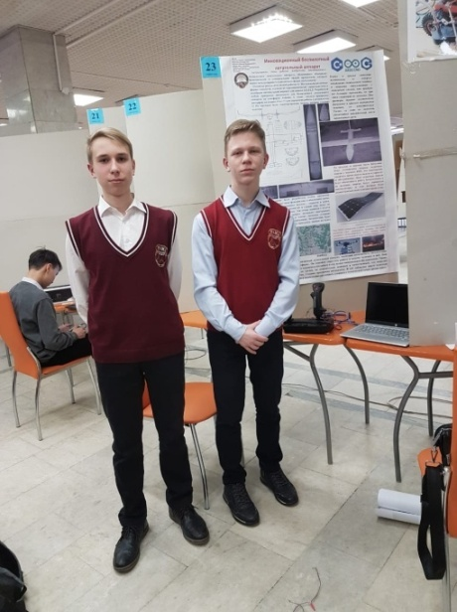 «Всероссийский конкурс научных работ школьников «Юниор» проводится Федеральным государственным автономным образовательным учреждением высшего образования «Национальным исследовательским ядерным университетом «МИФИ» при участии Государственной корпорации по атомной энергии «Росатом» и департамента образования Москвы с целью:

* выявления талантливых школьников и развития у них интереса к исследовательской и инженерной деятельности;
* всемерной поддержки и пропаганды проектной деятельности учащихся;
* распространения и популяризации среди молодежи научных знаний в области естественных и инженерных наук.

В 2018-2019 учебном году конкурс «Юниор» проводился по двум направлениям – «Инженерные науки» и «Естественные науки».

В конкурсе принимали участие обучающиеся 9-11 классов, в том числе лица, осваивающие образовательные программы основного общего и среднего общего образования в форме семейного образования или самообразования, а также лица, осваивающие указанные образовательные программы за рубежом. В этом году в отборочных заочных соревнованиях приняло участие свыше 800 школьников, которые представили 654 научных проекта из 38 регионов Российской Федерации. После заочного этапа на финал были до­пущены 311 работ.

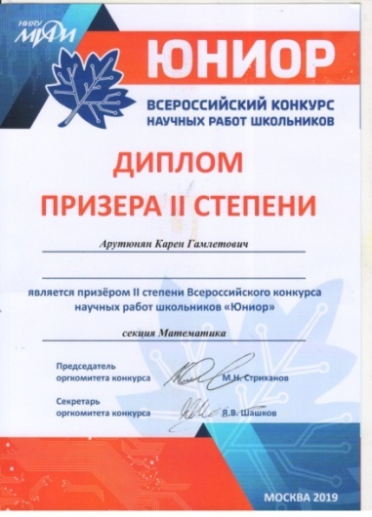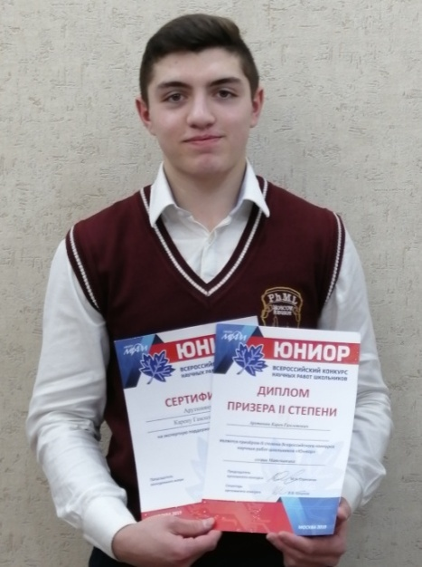

Конкурс представлял собой комплексное интеллектуальное соревнование школьников, включающее в себя предметную олимпиаду по предмету, соответствующего секции конкурса, и защиту результатов исследовательского проекта, выполненного участником в рамках следующих направлений, соответствующих секциям конкурса:

**инженерные науки**:

* математика;
* физика и астрономия;
* информатика;
* робототехника.

**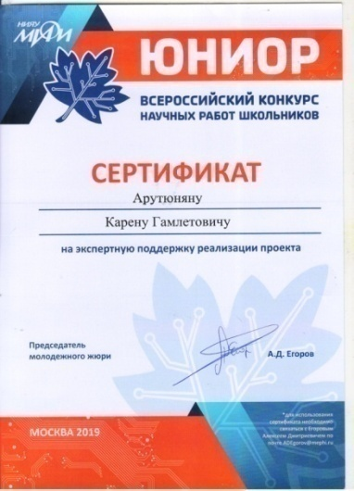**

**естественные науки**:

* биология и экология;
* химия.

В 2019 году Конкурс «Юниор» по двум указанным направлениям входит в проект Перечня олимпиад школьников (3 уровень).

Победители и призеры конкурса по направлению «Инженерные науки» смогут получить льготы по математике, по физике, по информатике при поступлении в вузы, где есть вступительные испытания по этим предметам. Победители и призеры конкурса по естественным наукам смогут получить льготы  или по биологии или по химии при поступлении в вузы, где есть вступительные испытания по этим предметам.

Для секции инженерные науки предметная олимпиада проводилась по физике, математике и информатике; для секции естественные науки предметная олимпиада проводилась по биологии и химии.

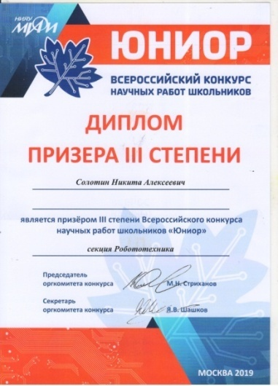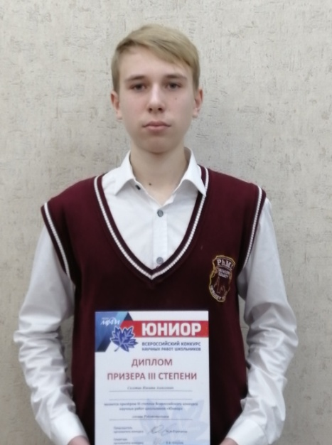Олимпиадная работа каждого участника оценивалась научным жюри конкурса по критериям, разработанным методической комиссией. Участники защищали свои проекты перед жюри, в состав которого традиционно вошли не только представители НИЯУ МИФИ, но также ведущих московских вузов, сотрудники РАН. Это позволило объективно, всесторонне и квалифицированно оценить работы школьников.

Защита исследовательского проекта оценивалась жюри согласно следующим критериям:

* научная, учебная или демонстрационная значимость проекта;
* самостоятельность, собственный вклад в выполнение работы, глубина понимания результатов;
* умение представить работу и защитить свои результаты.

В этом году в отборочных заочных соревнованиях приняло участие свыше 800 школьников, которые представили 654 научных проекта из 38 регионов Российской Федерации. После заочного этапа на финал были до­пущены 311 работ.

Традиционно в конкурсе приняли участие обу­чающиеся фи­зико-математи­ческого лицея.

**Секция «Математика»:**

Арутюнян Карен, 11 класс, исследовательская работа «Аналоги тождеств Рамануджана», научный руководитель Забавин В.Н.

**Секция «Робототехника»:**

Солотин Никита, Громов Даниил, 10 класс, проект «Инновационный беспилотный летательный аппарат», научный руководитель Цебрук И.С.

**Секция «Физика и астрономия»:**

Иванов Илья, Иванов Егор, 9 класс, «Исследование по преобразованию шума в электричество», научный руководитель Классен Н.В..

|  |
| --- |
| ***Дипломантами конкурса Юниор-2019 стали:*** |
| * ***Арутюнян Карен, 11 класс, диплом 2 степени, сертификат на экспертную поддержку реализации проекта*** * ***Солотин Никита, 10 класс, диплом 3 степени*** | |

**Межрегиональная научная конференция старшеклассников**

**«XIX Школьные Харитоновские чтения»**

  
  
С **14 по 17 февраля** в Сарове проходила XIX Межрегиональная научная конференция для старшеклассников «Школьные Харитоновские чтения». Конференция названа в честь Юлия Борисовича Харитона, основоположника отечественной ядерной программы, главного конструктора и научного руководителя КБ-11, где 70 лет назад был создан первый ядерный заряд РДС-1. Организаторами традиционно выступили РФЯЦ-ВНИИЭФ и департамент образования администрации города Сарова.

[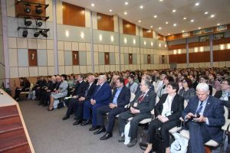](http://sarpust.ru/wp-content/uploads/2019/02/IMG_5628.jpg) Тема XIX Школьных Харитоновских Чтений - «Игра». Программа конференции включала конкурс исследовательских работ, круглые столы, пленарные выступления школьников, лекции ведущих ученых страны. За четыре дня старшеклассники прослушали лекции ведущих ученых России о геомифологии, об играх, в которые играет мозг, и границах игры в реальности.

Конкурс, являющийся основным содержанием конференции, прошел по 9 предметам. По шести из них - физика, математика, биология, химия, история, русский язык - прошли олимпиады, которые входят в перечень олимпиад Министерства образования РФ под названием «Будущие исследователи – будущее науки». Победители и призеры этих олимпиад получат льготы при поступлении на бюджетные места в различные вузы страны. Для участников была организована работа в секциях, круглые столы и дискуссионные площадки, а также обширная культурная и экскурсионная программа.

На конференции работали следующие секции:   
•    биология   
•    история

•    математика  
•    русский язык  
•    физика  
•    химия  
•    информатика   
•    литературоведение  
•    обществознание

В чтениях приняли участие около 600 человек. В их числе 42 делегации школьников со всей России, эксперты и преподаватели ведущих вузов страны. Кандидаты, успешно прошедшие заочный тур, получили возможность выступить со своим проектом в рамках очного тура. При оценке работ, представленных на рассмотрение в оргкомитет, экспертная комиссия исходила из актуальности темы, научно-практической значимости полученных результатов, самостоятельности выполненной работы. В финале на пленарных заседаниях в 9 секциях было представлено свыше 150 устных и стендовых докладов.

«Физико-математический лицей» представлял на этой конференции учащийся 11 класса Арутюнян Карен в секции «МАТЕМАТИКА» с исследовательской работой по теме «Аналоги тождеств Рамануджана»

Всего по итогам работы жюри было присуждено 14 первых, 14 вторых и 18 третьих мест. Лучшие доклады были представлены школьниками из Санкт-Петербурга, Нижнего Новгорода, Йошкар-Олы, Сергиева Посада, Москвы, Подольска и Сарова.

На научной конференции «XIX школьные Харитоновские чтения» ***Арутюнян Карен*** награжден дипломом 2 степениза академичность исследования (математика).

**Международная конференция научно-технических работ школьников**

**«Старт в науку»**

Международный научно-технический конкурс школьников «Старт в Науку» проводился на базе Московского физико-технического института (государственного университета) при участии Межвузовского центра воспитания и развития талантливой молодежи в области естественно-математических наук «Физтех-центр», ведущих научно-исследовательских институтов Российской академии наук, Российской академии образования и научных центров России. Конкурс проходил в городе Долгопрудный **с 1 по 6 марта** **2019 года**. В конкурсе принимали участие обучающиеся 5-11 классов образовательных учреждений Российской Федерации и ряда других стран.

Научно-технический конкурс школьников «Старт в Науку» проходит в 2 этапа:

**Отборочный этап** — заочный. Проходит в период с **15 октября 2018 года по 11 февраля 2019 года** включительно. Для участия в конференции, необходимо отправить тезисы и текст своей исследовательской работы в данное событие и оформит в соответствии с правилами. Для участников, заранее приславших тезисы и тексты работ, будут подробно разобраны все ошибки и недочеты, после чего свою работу можно исправить и прислать снова.

**Заключительный этап** — очный. Проходит на базе Московского физико-технического института в городе Долгопрудном. Участники защищают исследовательскую работу на выбранной секции в формате устного доклада с презентацией перед членами жюри — ведущими преподавателями МФТИ, докторами и кандидатами наук. Для участников проводятся научно-популярные лекции и мастер классы, экскурсии в лаборатории МФТИ и базовых организаций института. Помимо образовательных мероприятий, школьников ждет интересная развлекательная программа: интеллектуальные игры, экскурсии по Москве, походы в кино и многое другое.

Заключительный этап конференции пройдет с **1 по 6 марта 2019 года**. В рамках конференции:

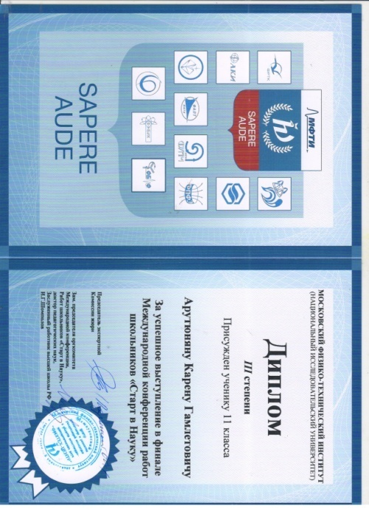- проходила бесплатная очная подготовка к олимпиадам 2019 года, где были разобраны основные методы решения типовых задач;

- прошли физико-математические бои для школьников;

- знакомство с преподавателями и аспирантами МФТИ;

- учащиеся увидели научные лаборатории и центры, а также работы молодых ученых.

Оргкомитет определил лауреатов конкурса среди авторов лучших работ, получивших оригинальные научные результаты. Участники конкурса, доклады которых признаны лучшими, отмечены дипломами, рекомендациями к публикации в научно-педагогических изданиях соответствующего профиля. Дипломанты конкурса получили рекомендации оргкомитета конкурса для поступления в Московский физико-технический институт (государственный университет) и другие профильные высшие учебные заведения.

**В секции прикладной математики и информатики** Арутюнян Карен награжден ***дипломом 3 степени*** за работу «Аналоги тождеств Рамануджана» *(научный руководитель Забавин В.Н.)*;

Громов Данила и Солотин Никита - диплом участника конференции за выполненную работу по теме «Многофункциональная программа беспилотного летательного аппарата»;

Бурова Дарья - диплом участника конференции за выполненную работу по теме «Влияние магнитных воздействий на фазовые превращения в системе железо-медь-вода»

Оргкомитет определил лауреатов конкурса среди авторов лучших работ, получивших оригинальные научные результаты. Участники конкурса, доклады которых признаны лучшими, отмечены дипломами, рекомендациями к публикации в научно-педагогических изданиях соответствующего профиля. Дипломанты конкурса получили рекомендации оргкомитета конкурса для поступления в Московский физико-технический институт (государственный университет) и другие профильные высшие учебные заведения.

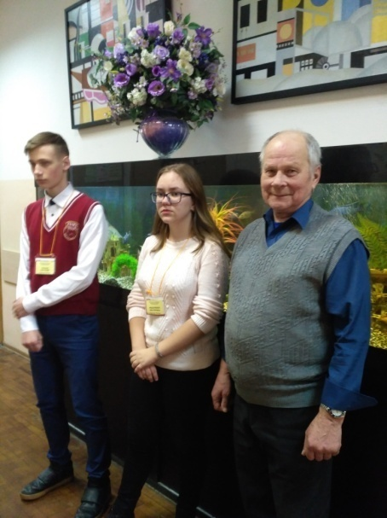

**XXVIII Всероссийский конкурс - конференция одаренных**

**школьников «Intel-Авангард 2019»**

Традиционная XXVIII Всероссийская научно-практическая конкурс**-**конференция одаренных школьников «Intel-Авангард 2019», посвященная аналитическим, качественным и экспериментальным методам в решении естественнонаучных задач, проводилась **с 22 по 25 февраля** в Москве. К участию приглашались обучающиеся 9–11-х классов. Обязательным условием участия школьника в конкурсе-конференции являлось представление доклада по результатам самостоятельной исследовательской работы конкурсанта. Обзорные и реферативные доклады к участию не принимались. К докладам предъявлялись обязательные требования, которые были опубликованы на сайте конкурса-конференции.

Конкурсные мероприятия конкурса проводились по следующим направлениям:

Computerscience;

Биология;

Математика;

Физика;

Химия.

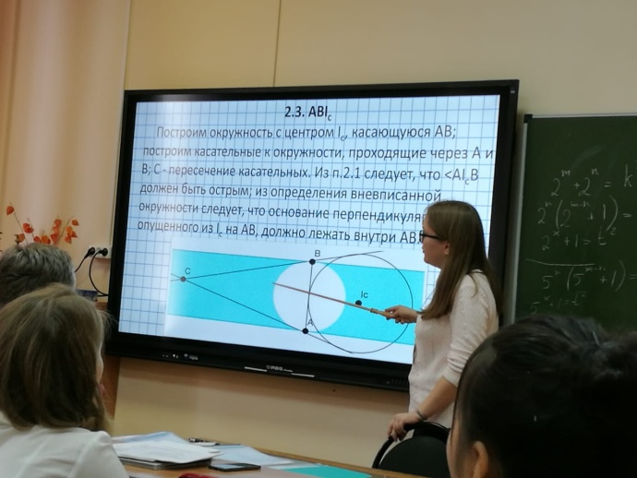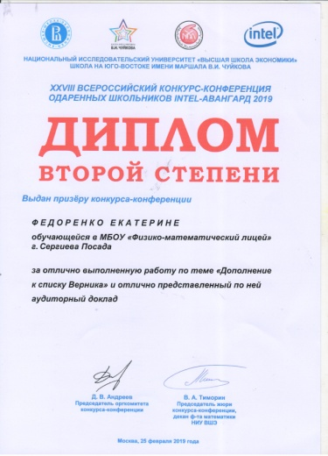Школьники имели возможность принять участие в конкурсе по одному или нескольким направлениям (но не более чем по трем).

**Условия и порядок проведения конкурса-конференции.**

Конкурс-конференция проводится в формате подготовки и защиты исследовательских работ.

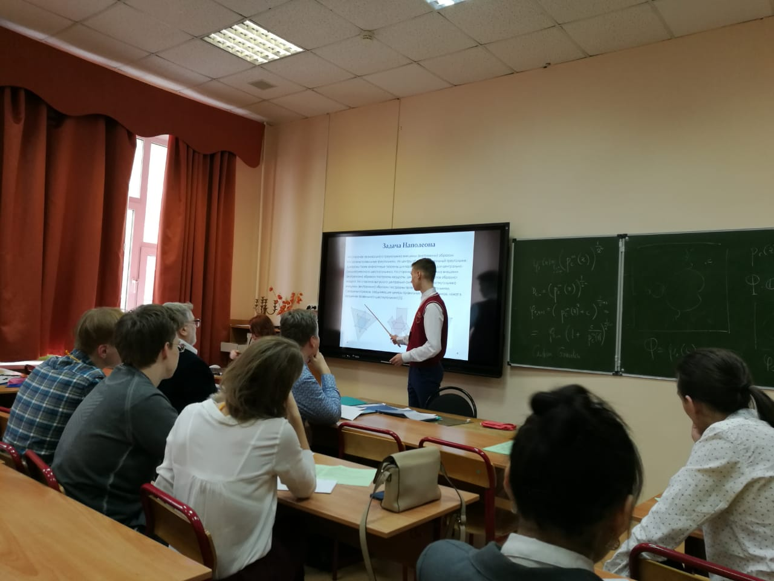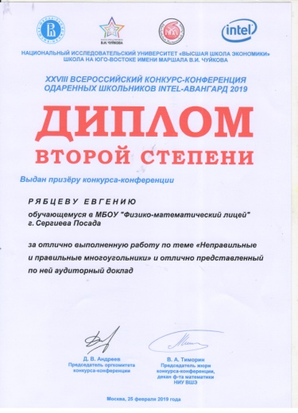На конкурс принимаются работы, выполненные в соответствии с методическими указаниями, разработанными для каждого направления. Конференция по всем направлениям проводится очно и включает в себя обязательные предзащиты работ перед консультантами, предварительно ознакомившимися с текстами работ, а также консультации по итогам предзащит.

При оценке работ, кроме собственно основного результата, учитываются:

- самостоятельность выполнения работы;

- понимание постановки исследуемой проблемы и пределов применимости проводимого исследования;

- степень знакомства докладчика с литературой по теме исследования;

- качество представления работы;

- практическая или прикладная значимость работы.

По итогам конференции каждый ее участник, независимо от формата участия (индивидуальное или коллективное), может получить статус победителя или призера. Достижения соавторов коллективных работ оцениваются индивидуально для каждого соавтора в соответствии с его вкладом в работу.

Победители и призеры конференции определяются решением жюри по каждому направлению (секции) отдельно и объявляются на закрытии конференции.

Победители конференции награждаются дипломами первой степени, призеры – дипломами второй и третьей степени.

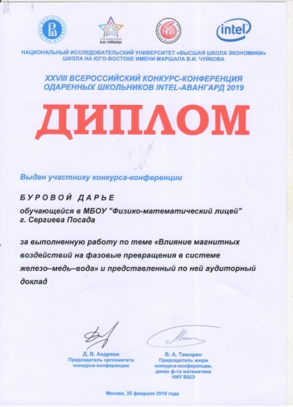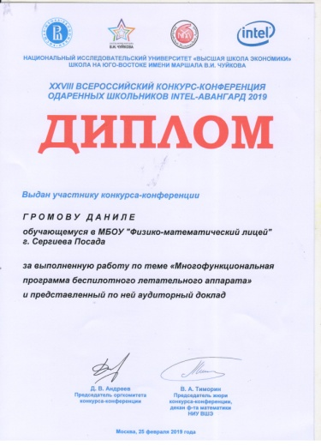

«Физико-математический лицей» представляли на этой конференции учащиеся 9 класса Федоренко Екатерина и Рябцев Евгений и учащиеся 10 класса Громов Данила, Солотин Никита и Бурова Дарья.

**Федоренко Екатерина** награждена дипломом второй степени за отлично выполненную работу по теме «Дополнение к списку Верника» и отлично представленный по ней аудиторный доклад. Научный руководитель Забавин В.Н.

**Рябцев Евгений** награжден дипломом второй степени за отлично выполненную работу по теме «Неправильный и правильные многоугольники» и отлично представленный по ней аудиторный доклад. Научный руководитель Гавриленко Г.Ю.

**Громов Данила** - диплом участника конкурса-конференции за выполненную работу по теме «Многофункциональная программа беспилотного летательного аппарата» и представленный по ней аудиторный доклад.

**Бурова Дарья** - диплом участника конкурса-конференции за выполненную работу по теме «Влияние магнитных воздействий на фазовые превращения в системе железо-медь-вода» и представленный по ней аудиторный доклад.

**Научно-практическая конференция «На стыке наук: физика, биология»**

**2 апреля 2019 года** в Сергиевом Посаде на базе МБОУ «Средняя общеобразовательная школа №21» состоялась традиционная муниципальная научно - практическая конференция по физике «На стыке наук: физика, биология».

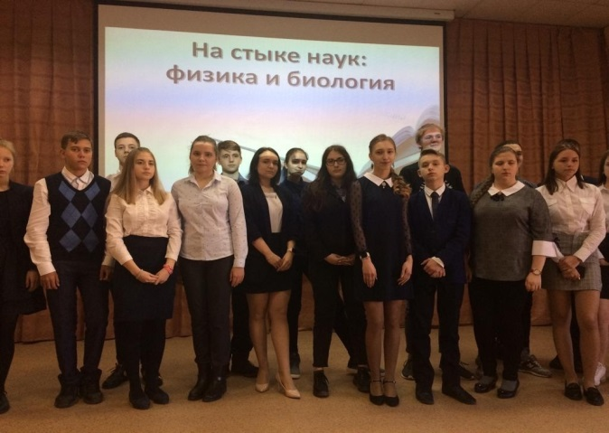 В мероприятии принимало участие более 30 школьников из различных учебных заведений Сергиево-Посадского муниципального района. Нельзя не отметить высокий уровень подготовки участников. Школьники поднимали серьезные современные проблемы: от экологии до нейрохирургии. Ни одна проблема не осталась без варианта решения. Команду физико-математического лицея представляли Наумов Кирилл, 9 класс, Потапова Арина, 10 класс, Мещерякова Полина, 9 класс, и Кучер Кирилл, 9 класс, проект «Прочность биологических организмов», научный руководитель Шутов В.И. Команда лицея заняла практически весь пьедестал. Решение компетентного жюри:

**Победители:**

Потапова Арина, проект «Роль возобновляемых источников энергии в экологии. Исследования особенностей применения интегрированных в здания поликрисстальных кремниевых солнечных батарей», научный руководитель Шаткова Е.В., учитель физики;

Наумов Кирилл, проект « Преобразование шума и ветра в полезную для человека энергию», научный руководитель Шутов В.И., учитель физики.

**Призер**

Мещерякова Полина, проект «Живое восприятие законов преломления и отражения света», научный руководитель Шутов В.И., учитель физики

**XIII Международный конкурс «Математика и проектирование»**

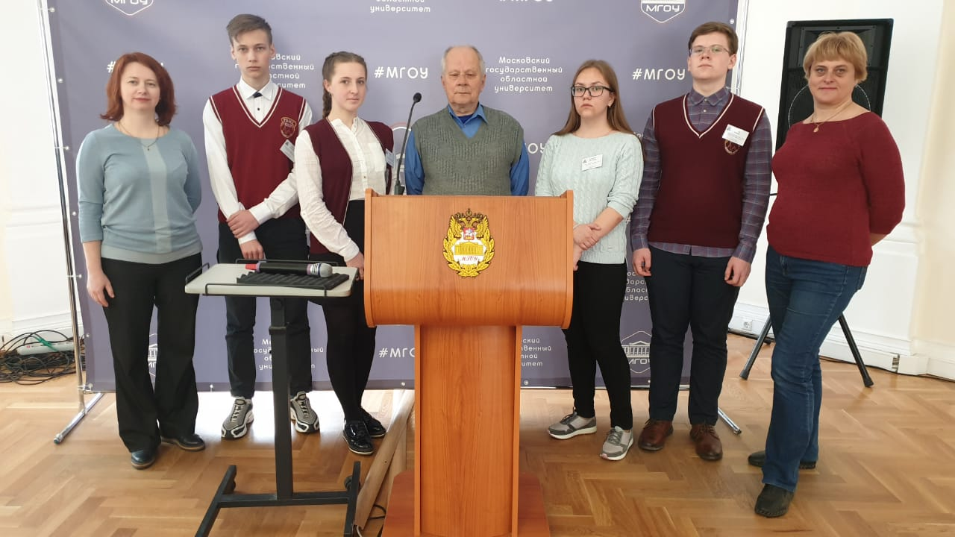Со 2 по 4 мая 2019 года в Московском государственном областном университете ГБОУ ВПО МО «Академия социального   управления» совместно с факультетом педагогического образования  Московского государственного  университета им. М.В. Ломоносова  и  Институтом математики и  информатики Болгарской Академии наук проводили XIIIМеждународный конкурс  «Математика и проектирование». В нём приняли участие более 150 школьников 7 – 11 классов, студенты и педагоги из Московской области, Брянска, Санкт-Петербурга, Пензы, Омска, Архангельска, Северодвинска, а также из Болгарии, Китая, Беларуси, Казахстана.

Школьники и студенты из России, Болгарии, Китая, Беларуси, Казахстана участвовали в конкурсе по номинациям:

1. Математические модели реальных процессов в природе и обществе;
2. Геометрические миниатюры;
3. Математика и искусство;
4. История математики;
5. Наука математика;
6. Электронный тематический журнал;
7. Финансовая математика;
8. Математика в сфере защиты информации;
9. Использование математических методов для решения профессионально-ориентированных задач.

Целью конкурса является активизация интереса школьников к изучению математики посредством использования возможностей информационных технологий, создание условий для выявления и  творческого самовыражения одаренных учащихся.  
 Задачи конкурса:

* повышение у учащихся интереса к изучению математики, развитие способностей к исследовательской и проектной деятельности;
* выявление, развитие и поддержка одаренных учащихся;
* повышение квалификации учителей математики и информатики;
* развитие информационно-коммуникационных компетенций учащихся и учителей.

В рамках конкурса участники защищали свои проекты, принимали участие в математическом квесте, познакомились с достопримечательностями столицы.

Экспертизу работ осуществляло Международное жюри, сформированное из представителей стран-участниц конкурса.

Для учителей и преподавателей учреждений НПО и СПО был проведен фестиваль авторских методических разработок по организации проектной и исследовательской деятельности обучающихся.

Конкурс проходил в два этапа.  На первом, региональном этапе Конкурса, который проводился заочно были отобраны лучшие работы. Авторы лучших работ приглашались на второй, очный международный этап. Программа очного этапа Конкурса включала публичную защиту проектов финалистами, торжественное подведение итогов Конкурса, обучающие занятия для участников и научно-методические семинары для сопровождающих их учителей и преподавателей

Физико-математический лицей на этом конкурсе в номинации «Математические модели реальных процессов в природе и обществе»представлял учащийся 10 класса **Княжев Алексей**. По решению авторитетного жюри представленная работа «Одномерная модель Винера-Розенблюта» (научный руководитель Забавин Валерий Николаевич) отмечена дипломом 1 степени и золотой медалью.

В номинации «Геометрические миниатюры» МБОУ ФМЛ представлял учащийся 9 класса **Рябцев Евгений**. Его работа «Неправильные и правильные многоугольники» (научный руководитель Гавриленко Галина Юрьевна) награждена дипломом 1 степени и золотой медалью.

В номинации «Геометрические миниатюры» МБОУ ФМЛ представляла ученица 9 класса Федоренко Екатерина с исследовательской работой «Дополнение к списку Верника» (научный руководитель Забавин Валерий Николаевич).

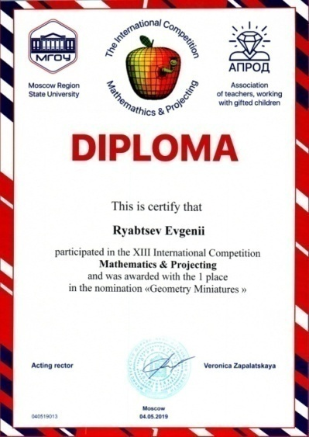Физико-математический лицей в номинации «Использование математических методов для решения профессионально-ориентированных задач» представляла ученица 10 класса **Новикова Дарья**. Работа «Математические методы моделирования в экономике на примере собственного бизнес-проекта по созданию собственного производства» (научный руководитель Краснова Вера Владимировна) удостоена диплома и серебряной медали.

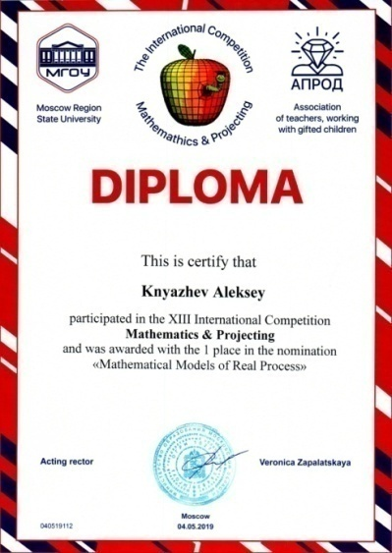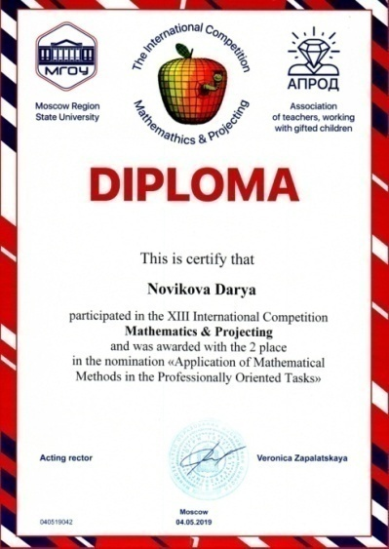

|  |
| --- |
| **3. Анализ воспитательной работы**  Анализ деятельности ОУ по воспитательной работе (причины успеха; обоснование неудач: причины, возможные пути решения в новом учебном году):  Целью воспитательной работы МБОУ «Физико-математический лицей» является создание условий для духовно-нравственного развития через систему урочной и внеурочной деятельности, создание условий, способствующих развитию творческих, личностных качеств учащихся, их социализации и адаптации в обществе. Педагоги стремятся воспитать человека, отличающегося высокой образованностью, развитыми интеллектуальными способностями, обладающего глубокими познаниями для продолжения образования в вузе. Выпускник лицея должен представлять собой духовно-нравственную личность, подготовленную к полноценной жизнедеятельности, социально-активную, знающую свои способности и возможности для самоопределения и самореализации.  Основные задачи:  1.Создание условий для физического развития через систему медицинских и оздоровительных предприятий.  2.Создание условий для духовно-нравственного развития через систему урочной и внеурочной деятельности.  3.Формирование положительного отношения к труду как к средству самоутверждения и высшей ценности общества.  4.Воспитание у подростков потребности жить согласно нормам и законам коллектива.  5.Приобщение к культурной жизни страны.  Воспитательная работа в лицее ведется по следующим программам:  - программа «Здоровье»: основная цель – пропаганда здорового образа жизни, обеспечение здорового образа жизни обучающихся в ОУ;  - программа «Эрудит»: основная цель - развитие познавательной активности обучающихся, создание условий для реализации интеллектуальных возможностей обучающихся;  - программа «Лидер»: основная цель – формирование у подростков активной жизненной позиции, обучение основам управленческой деятельности, развитие коллективных, организационных, деловых качеств.  - программа «Общение и культура»: основная цель – создание условий для социальной деятельности; развитие через творчество активности, инициативы обучающегося;  - программа «Мой край родной»: основная цель – расширение знаний о малой родине, воспитание чувства патриотизма.  - программа «Досуг»: основная цель – создание зоны для восстановления физических и духовных сил, развитие способностей и интересов обучающихся.  - программа «Лицей + семья»: основная цель – укрепление взаимопонимания семьи и лицея; взаимодействие педагогического коллектива и родителей в воспитании детей.  Основные формы работы с обучающимися – это классные часы – размышление, классные часы – беседы, клуб творческих встреч: встречи с интересными людьми; «Минутки безопасности», Интернет – уроки, диспуты, экскурсии, уроки краеведения, тематические праздники, игры – путешествия, трудовые десанты, занятия в кружках по интересам, олимпиады, вечера, викторины, конкурсы, спортивные мероприятия, Дни профилактики, акции.  Физико - математический лицей проводит большую работу по поддержанию и формированию традиций. Традиции являются тем звеном, которое объединяет учителей, учеников, выпускников и родителей. Главные из них - это общешкольные традиции и традиции первичного коллектива. Общешкольные традиции способствуют сплочению классных коллективов, исключают разобщенность обучающихся разных классов, а также воспитывают чувство гордости за свой коллектив, веру в его силы, уважение к общественному мнению, позволяют формировать гражданина, семьянина и товарища. Традиции помогают воспитывать ответственность за результаты учёбы и творчества, чувство успеха и уверенность в себе, помогают реализовывать себя как индивидуальность. Гордость за свой лицей, как и за свою семью, воспитывает дух патриотизма, стимулирует учеников и педагогов к формированию новых традиций, к совместному творчеству. Традиционными мероприятиями в ФМЛ являются:  день знаний, день здоровья, день учителя, день лицеиста (интеллектуальный марафон), вечер встречи выпускников, литературно – музыкальные композиции, посвященные дню Защитника Отечества, Международному женскому дню, дню Победы, тематические классные часы, уроки памяти, уроки мужества, предметные недели, организация фотовыставок работ обучающихся и преподавателей, художников города, клуб интересных встреч, выпуск тематических электронных газет, праздник «Последний звонок», выпускной вечер.  Работа лицея с социокультурными ресурсами: лицей активно использует социокультурные ресурсы региона, района и города в процессе воспитания обучающихся. В этом учебном году продолжил свою работу «Клуб интересных встреч»: музейные встречи, экскурсии в СПГИХМЗ, библиотеки города и района.  В рамках реализации программы «Здоровье», основная цель которой пропаганда здорового образа жизни, обеспечение здорового образа жизни обучающихся в ОУ, продолжено сотрудничество со спорткомплексом «Луч» Сергиев Посад. «Луч» - крупнейший в Сергиевом Посаде многофункциональный спортивный комплекс - располагает всей необходимой инфраструктурой: стадионом с новейшим искусственным покрытием, бассейном, универсальным залом. Проведены традиционные спортивно – оздоровительные праздники: День здоровья «В здоровом теле – здоровый дух», мероприятие, в том числе соревнования по легкой атлетике, сдача норм ГТО, способствует популяризации активного образа жизни, стимулированию более целеустремленному занятию физкультурой и спортом; Единый спортивно – оздоровительный праздник «Я за здоровый образ жизни», посвященный Дню защитника Отечества. Почетными гостями мероприятия стали сотрудники Сергиево-Посадского отряда ОМОН, с которым у лицея сложилось давнее, доброе сотрудничество. Бойцами подразделения был продемонстрирован мастер-класс владения техникой рукопашного боя. Основная часть спортивного праздника состояла из спортивных эстафет, в которых приняли участие команды классов. Обучающиеся показали уровень развития таких качеств, как скорость, координация, владение баскетбольной техникой, умение работать в команде. Острым и захватывающим стало традиционное соревнование на первенство Лицея по баскетболу среди классных команд. В напряженной борьбе в финал вышли команды 9-А, 11-А, 10-А классов, которые и заняли призовые места соответственно. Команда лицея «Квант» приняла активное участие в первом (легкоатлетическом) этапе Президентских спортивных игр. Мероприятие было организовано и проведено на стадионе спортивного комплекса «Луч».  Продолжил свою работу «Кабинет здоровья» МБОУ ФМЛ. Группа ребят в течение года проводит мероприятия, направленные на пропаганду здорового образа жизни подростков: лекции, тематические игры, оформление уголка здоровья, выпуск электронных газет: «О правильном и здоровом питании», «Виды вакцинации; Единый день здорового питания «Вкусная и здоровая пища»; проведение классных часов, посвященных здоровому питанию, «Ваше здоровье – самое ценное, что у вас есть», «Здоровая еда»; проведены Акция «Безопасные окна», направленная на предупреждение выпадения малолетних детей из окон многоквартирных домов (информирование для обучающихся и родителей, законных представителей о возможных трагических последствиях в результате выпадения несовершеннолетних из окон, причиной которых могут стать: неограниченный доступ к открытым окнам, незакрепленные москитные сетки; Интернет – уроки о вреде курения и алкоголизма, о профилактике наркомании, классные часы о соблюдении режима дня, озеленение кабинетов, организация родительского всеобуча «Школа за здоровый образ жизни».  Традиционными стали общешкольные утренние зарядки «Движение – это жизнь», инициатором которых стал Совет старшеклассников лицея, лицейские шахматные турниры, посвященные Битве под Москвой, Дню великой Победы, Дню лицеистов, согласно плану работы шахматного клуба «Ладья». Команда клуба приняла участие в Первенстве  по шахматам в рамках проведения общешкольной Спартакиады среди общеобразовательных учреждений и организаций в Московской области в 2018-2019 учебном году, среди школ Сергиево-Посадского муниципального района.  В рамках реализации программы «Эрудит», «Общение и культура» заключены договоры с Федеральным государственным унитарным предприятием «Центральный научно-исследовательский институт машиностроения» (ФГУП ЦНИИмаш), ПТК «Прогресс», МИЭТ, МФТИ, МГУ, составлены планы работы в сфере профориентации обучающихся 9 - 11 классов, развития олимпиадного движения, вовлечение в научную и проектно – исследовательскую деятельность. Основные задачи: расширение профессиональной ориентации обучающихся; содействие распространению информации по представляющим взаимный интерес научным исследованиям, новым разработкам, публикациям и другим материалам; совместное научно-техническое и инновационное развитие творчества молодежи; привлечение сотрудников предприятия для оказания консультативной помощи обучающимся для проектной и научно – исследовательской деятельности. Проведены родительские собрания «О реализации программ профессионального ориентирования обучающихся»; «Выбор профессии – выбор будущего», анкетирование родителей «Профессиональная ориентация обучающегося»; организована экскурсия в музей РКК «Энергия» им. С. П. Королёва; посещение Центра управления полетами, МЭЦ ФГУП ЦНИИмаш, Центров прикладных исследований, творческие встречи в многофункциональном экспозиционном центре с представителями отрасли, молодыми специалистами; ветеранами производства (мероприятия, посвященные Дню космонавтики); конференция «МКС – уникальная космическая лаборатория»; классные часы – круглый стол: «Правильный выбор профессии как первый шаг к построению карьеры».  На протяжении многих лет МБОУ «Физико-математический лицей» тесно сотрудничает с МФТИ. Согласно договору лицей является площадкой для проведения заключительного тура олимпиады «Физтех», которая уже более 25 лет призвана повысить интерес школьников к углубленному изучению физики и математики, выявить их творческие способности, а также способствовать поиску молодых талантов. Организаторами физико-математической олимпиады являются крупнейшие ВУЗы России. Преподавателями Физтеха читаются лекции, многие ребята учатся в очно-заочной Физико-технической школе при МФТИ на базе лицея, учащиеся активно участвуют в олимпиадах, проводимых вузом. Каждый год МФТИ занимает лидирующую позицию по количеству выпускников лицея, поступивших на Физтех. Ежегодно в заключительный этап проходят практически все учащиеся лицея, которые успешно выступают в олимпиаде и становятся дипломантами.  В этом учебном году в [**Физико-математической олимпиаде МИЭТ**](http://www.abiturient.ru/page/108594) приняли участие более 2200 человек, олимпиада прошла на 51 площадке в различных городах России и за рубежом, в том числе и на базе МБОУ ФМЛ. Более 40 победителей и призеров – обучающихся физматлицея.  http://xn--k1abx.xn--p1ai/wp-content/uploads/2018/12/05-300x188.pngПрограмма «Эрудит» позволяет развивать познавательную активность обучающихся, мотивацию стремления получать углублённые знания по предмету и поднимать престиж образования. Для профессионального самоопределения одаренных школьников важным является организация научно – исследовательской деятельности в образовательном учреждении. Приобщение учащихся к научному поиску – важная задача педагогического коллектива лицея. В «Физико-математическом лицее» первые шаги в науку ребята делают уже со школьной скамьи. Научное общество «Исследователь» является одной из организационных форм, способствующих развитию творчества лицеистов. Ценность данного движения в том, что научные проблемы решаются учениками совместно с учителями-наставниками. Споры, доказательства, поиски истины вызывают у школьников ощущение сопричастности к науке, к творчеству, что помогает личному усвоению общечеловеческих достижений в сопоставлении со своими достижениями. Темы проектов учеников лицея носят различный характер. Это проекты предметного характера, исследовательские, творческие, индивидуальные по физике, математике, литературе, обществознанию, экологии. В составе НОУ «Исследователь» работают 67 обучающихся 9-11 классов и научные руководители. В течение года проводились индивидуальные консультации учителей по организации проектной деятельности обучающихся, оформлению работ. Занимаясь исследовательской деятельностью, ученик начинает ориентироваться в мире научных книг, овладевать методикой исследований, учится классифицировать собранный материал, анализировать его, обобщать и делать выводы. Следующий этап достижения цели - участие в конкурсе «Юниор» (МИФИ), Международной конференции научно-технических работ школьников «Старт в науку», участие в Областном Конкурсе научно- исследовательской и проектной деятельности в рамках областного фестиваля детского и юношеского художественного и технического творчества «Юные таланты Московии» «Юный исследователь», г. Черноголовка Московской области.  Велико значение вовлечения обучающихся в олимпиадное движение. Участие в первом (лицейском), муниципальном и региональном этапах Всероссийской олимпиады школьников по предметам, а также в олимпиадах Всероссийских и Международных способствует интеллектуальному развитию обучающихся, помогает определиться с будущей профессией. Общее количество участников олимпиад различного уровня – обучающихся лицея в 2018 – 2019 учебном году 856,из них победителей и призёров 79 (обучающиеся, участвующие в нескольких олимпиадах, учитываются один раз).  В рамках проведения Недели правовой помощи состоялась встреча с инспектором по ОУУП и ДН УМВД по Сергиево – Посадскому муниципальному району, капитаном полиции Ивановой Натальей Валентиновной для обучающихся 9 – 10 классов. Тема лекции — беседы: «Ответственность несовершеннолетних за административные правонарушения». Вопросы правовой грамотности рассматриваются на педагогических советах, заседании МО классных руководителей, на родительских собраниях, классных часах совместно с администрацией лицея, о чем говорит тесное сотрудничество с правоохранительными органами, ведущими активную просветительскую работу.  Наталья Валентиновна на примере своего богатейшего опыта работы довела до ребят требования закона в этой области права, что вместе с базовыми знаниями, полученными при изучении обществознания и основ безопасности жизнедеятельности позволило значительно расширить представление о данной проблеме. **Данная форма работы в комплексе с другими профилактическими мерами направлена на изучение прав несовершеннолетних, формирование у подростков правовой культуры и общечеловеческих ценностей, воспитание уважения к правам и обязанностям личности, воспитание чувства собственного достоинства и справедливости, формирование законопослушного поведения и основ толерантности, воспитание чувства ответственности.**  В течение шести лет в лицее организована поисково - исследовательская работа «Нашим фронтовикам посвящается…» Ребята собирают материал о своих родственниках, участниках Великой Отечественной войны, рассказывая о боевом пути, наградах, о работе в тылу, о жизни в оккупации и о том, как выживали в концлагере. В ходе акции собрано более семидесяти фронтовых историй, оформлена Стена памяти. Чувство гордости за своих близких и родных испытывают ребята и преподаватели, глядя на портреты участников войны. «Памяти павших будьте достойны. Вечно достойны!» Имена тех, кто в тяжелейших условиях ковал победу, в наших сердцах.  Всё дальше уходит Великая Отечественная война в прошлое, но память о ней жива в сердцах и душах людей. В самом деле, как можно забыть наш беспримерный подвиг, наши невосполнимые жертвы, принесённые во имя победы над самым коварным и жестоким врагом – фашизмом.  Конечным результатом реализации Программы предполагается положительная динамика роста патриотизма обучающихся, развития духовности, повышение качественного уровня мероприятий гражданско-патриотической направленности и увеличение количества проведенных мероприятий патриотической направленности.  Большую помощь в воспитательном процессе оказывают родители обучающихся. Они участвуют в заседаниях Совета лицея, Управляющего совета, решают текущие и острые проблемы на заседаниях родительского комитета; участвуют в организации внеклассных мероприятий. Педагогический коллектив лицея использует различные формы работы с родителями: общешкольные родительские собрания; заседания общешкольного родительского комитета; индивидуальное консультирование по вопросам обучения и воспитания; социальное консультирование малообеспеченных, неполных семей; анкетирование родителей, например, «Разговор о правильном питании. Организация питания обучающихся в МБОУ ФМЛ», «Выбор профессии», «Как Вы относитесь к переходу Вашей школы на пятидневную учебную неделю?» и другие, оказание помощи родителям в организации внеурочного времени учащихся; привлечение родителей к проведению общешкольных и классных мероприятий (праздники, концерты, спортивные соревнования).  В целом содержание и цели воспитательных мероприятий 2018 - 2019 учебного года соответствовали достигнутым результатам, возрастным особенностям обучающихся. В подготовке и проведении различных внеклассных мероприятий было задействовано 100 % обучающихся лицея.  **Спортивно – оздоровительная работа в лицее**  Целью физкультурно-оздоровительной работы лицея является формирование общей грамотности учащихся в области физической культуры, целостное развитие физических и психических качеств, творческое использование средств физической культуры в организации здорового образа жизни.  Данная цель достигается решением следующих задач:   * укрепление здоровья, развитие основных физических качеств и повышение функциональных возможностей организма; * формирование культуры движений, обогащение двигательного опыта физическими упражнениями с общеразвивающей и оздоровительной направленностью, техническими действиями и приемами базовых видов спорта; * освоение знаний о физической культуре и спорте, их истории и современном развитии, роли в формировании здорового образа жизни; * обучение навыкам и умениям в физкультурно - оздоровительной и спортивно - оздоровительной деятельности, самостоятельной организации занятий физическими упражнениями; * воспитание положительных качеств личности, соблюдение норм коллективного взаимодействия и сотрудничества в учебной и соревновательной деятельности.   Формирование потребностей и навыков здорового образа жизни у наших учащихся – одна из главных задач, которая реализуется следующим образом:   * организация и проведение занятий физической культурой; * спортивно-оздоровительная деятельность с соревновательной направленностью.   Работа по физическому воспитанию обучающихся проводилась в соответствии с утверждённым Планом работы по физической и спортивной подготовке обучающихся на 2018 – 2019 учебный год.  Данный план предусматривает обязательную личную подготовку обучающихся лицея, которые выполняют установленный учебной программой норматив времени, занимаясь в различных спортивных секциях действующих на территории муниципального района, результаты этих занятий отражаются тренерами этих секций в зачетных книжках по физической подготовке.  Проведен мониторинг на спортивную тематику среди обучающихся.  Одновременно обучающиеся лицея принимают активное участие в общешкольных и муниципальных спортивных мероприятиях.  Согласно плана проведения мероприятий 19 октября 2018 года, были организованы и проведены испытания по сдаче нормативов физкультурно-оздоровительного комплекса ГТО, в которых приняли участие 19 человек 9-11-х классов.  Команда обучающихся Лицея приняла активное участие в Президентских спортивных играх по различным видам спорта: легкой атлетике, волейболу, баскетболу, мини-футболу, шахматам.  В прошедшем учебном году в целях физического развития подростков, поддержания спортивного уровня, ведения здорового образа жизни в лицее традиционно были организованы и проведены в сентябре 2018 и феврале 2019 «Единые Дни здоровья».  В рамках проведения Единого дня здоровья **15 сентября 2018 года** в МБОУ ФМЛ была организована и проведена общешкольная утренняя физическая зарядка.  Группа хореографической поддержки под руководством учителя иностранного языка Титовой М.М. подготовила новую программу, которая задала энергичный ритм всему мероприятию. Девятые классы заняли исходное положение на площадке лицея. Высокая двигательная активность способствует активной умственной деятельности, которая так необходима будущим ученым. Нужно сказать, что угнаться за лидерами было под силу не всем. Свежий воздух, позитивный эмоциональный заряд, радость общения - это те ценные составляющие, которые помогают нашим школьникам справляться с высокими нагрузками. В это время старшеклассники под руководством классных руководителей и  лицеистов-инструкторов провели зарядку в аудиториях.  Согласно плану  проведения спортивно-массовых мероприятий на 2018-2019 учебный год, **19 сентября 2018 года**, команда лицея приняла участие в первом (легкоатлетическом) этапе Президентских спортивных игр.  <http://фмл.рф/wp-content/uploads/2018/10/1-2.jpg>Мероприятие было организовано и проведено на арене стадиона спортивного комплекса «Луч».  Наша команда подошла к этой задаче очень ответственно. Все участники - обучающиеся 10-х классов. Юноши и девушки принимали участие в сдаче норматива в беге на 60 метров. Каждый член команды проявил силу своего характера и волю к победе.   Следует отметить массовость проводимого мероприятия, в котором участвовали все школы нашего района.   Пропаганда здорового образа жизни, занятий физкультурой и спортом совершенно необходимы для формирования подрастающего поколения. Приятно было наблюдать на спортивных площадках командный дух, поддержку болельщиков и хорошие результаты.  Согласно плану работы МБОУ ФМЛ на 2018-2019 учебный год  **20 сентября 2018 года** был организован и проведен День здоровья.  Этому мероприятию предшествовала длительная и кропотливая подготовка в организационном и техническом плане, включающая в себя согласование вопроса предоставления легкоатлетического сектора спортивного комплекса «Луч»,  проведенная администрацией лицея.  Заместителем директора Бондаренко Е.А. и  Титовой М.М. был разработан план проведения мероприятия, который определял проведение соревнований классных команд 9-х классов по легкоатлетическим дисциплинам и силовой подготовке. Задача по подготовке была поставлена классным руководителям и спортивным организаторам классов. Активно включились в подготовку команды болельщиков.  По медицинским показаниям к проведению соревнований было допущено 56 человек.   Праздник здоровья был открыт торжественным построением. Каждый класс представил себя, свою команду лозунгами, девизами,  речевками, визуальными элементами.  Все виды соревнований прошли динамично, корректно и азартно.   Настоящими лидерами стали Ачкасов Игнатий, Лосев Кирилл, Шпак Максим - показавшие лучшие результаты в подтягивании на высокой перекладине.     Сплоченность на площадке и на трибунах стали хорошим примером для 9-х классов по части вхождения в лицейское братство, проникновения высоким лицейским духом.     Мероприятие способствует популяризации активного образа жизни, стимулированию более целеустремленному занятию физкультурой и спортом. Следует отметить квалифицированную работу судейской бригады во главе с учителем математики лицея Николаевым Н.В.  При подведении итогов, на общем построении сладкими подарками, добрыми словами были отмечены все победители и участники соревнований.  **25 февраля 2019 года** согласно плану работы МБОУ ФМЛ на 2018-2019 учебный год был организован и проведен Единый спортивно – оздоровительный праздник, посвященный Дню защитника Отечества.  Этому мероприятию предшествовала длительная подготовка, включающая в себя согласование предоставления спортивного комплекса «Луч», проведенная администрацией лицея и администрацией Сергиево-Посадского муниципального района.  Был разработан план проведения мероприятия. Задача по подготовке была поставлена классным руководителям и спортивным организаторам классов. Активно включились в подготовку мероприятия команды болельщиков. По отдельной программе велась подготовка творческой группы наших лицеистов, ответственных за проведение общешкольной спортивной разминки.  Праздник здоровья открылся торжественным построением.  Каждый класс представил свою команду: название, девиз, речевки. Следует отметить команды 10-А, 11-Б классов — классные руководители Шаткова Е.В., Барулина Н.Н.  Почетными гостями нашего мероприятия стали сотрудники Сергиево-Посадского отряда ОМОН, с которым у лицея сложилось давнее, доброе сотрудничество. Бойцами подразделения был продемонстрирован мастер-класс владения техникой рукопашного боя.  Традиционная общешкольная разминка под руководством творческой группы задала темп и настроение всему празднику.  Основная часть мероприятия состояла из конкурса спортивных эстафет, которые показали уровень развития таких качеств, как скорость, координация, владение баскетбольной техникой, умение работать в команде.  Острым и захватывающим стало соревнование на первенство Лицея по баскетболу среди классных команд. В напряженной борьбе в финал вышли команды 9-А, 11-А, 10-А классов, которые и заняли призовые места соответственно. Хочется отметить игровое мастерство Матвеева Артема, Петроченкова Ильи, Буланова Михаила, Калинина Константина, Фирсова Валентина, Федоренко Екатерины.  Истинным украшением турнира явились мячи, заброшенные Летковой Людмилой в финальном матче.  Следует отметить высокое качество судейства игр чемпионата, продемонстрированное Николаевым Н.В.  Все виды соревнований прошли динамично и корректно.  На общем построении команде 9-А был вручен переходящий баскетбольный кубок Лицея.  В номинации «Самый спортивный класс» места распределились следующим образом:  I место: команда 10-А класса, II место: команда 9-А класса, III место: команда 11-А класса.  Грамотами, добрыми словами были отмечены все победители и участники соревнований.  **[http://фмл.рф/wp-content/uploads/2019/01/02-300x225.png](http://фмл.рф/wp-content/uploads/2019/01/02.png)22 января 2019 года** в 9 «А» состоялся классный час.Он был посвящен здоровому питанию. Сначала мы прошли небольшой опрос, который состоял из вопросов про режим питания и про еду, которую мы едим каждый день.  Классный руководитель, Перлова Наталья Васильевна, подробно рассказала о важности здорового образа жизни и о правильном питании. Также ученики узнали много нового о различных пищевых добавках, усилителях вкуса, красителях, антиоксидантах, заменителях сахара, об их пользе и вреде. Еда бывает разной: вкусная – невкусная, любимая – нелюбимая, полезная – неполезная. Но во всех продуктах есть витамины и минералы. К.Серебряков и Н.Глухоедов рассказали о витаминах: в каких продуктах содержатся и как влияют  на формирование организма. Недостаток витаминов всегда дает знать о себе. Многие испытывают воздействие зимних и весенних гиповитаминозов – состояний, вызванных недостатком витаминов.  В конце урока ребята пришли к выводу: необходимо заботиться о своем здоровье и соблюдать правила, которые обеспечивают хорошее состояние здоровья. К этим правилам относятся: правильное питание, соблюдение режима дня, закаливание, физические упражнения спорт, правила организации труда и отдыха, соблюдение правил гигиены, доброе сердце, добрые дела, поступки.  **[http://фмл.рф/wp-content/uploads/2019/01/IMG_1840-300x225.jpg](http://фмл.рф/wp-content/uploads/2019/01/IMG_1840.jpg)16 января 2019 г**. обучающиеся лицея приняли участие в муниципальном первенстве школьных команд по шахматам, которые проводились на базе СОШ №8 г. Пересвет. В соревнованиях по шахматам приняла команда в составе четырех человек. Уровень подготовки позволил занять восьмое место в Сергиево-Посадском муниципальном районе, а в личном зачете наши участники стали лучшими в районе.  Первенство  по шахматам в рамках проведения общешкольной Спартакиады среди общеобразовательных учреждений и организаций в Московской области в 2018-2019 учебном году, среди школ Сергиево-Посадского муниципального района прошло 16 января 2019.  В соревнованиях приняли участие 25 школьных команд от школ нашего муниципального района.  Традиционно эти соревнования характеризуются высочайшим накалом борьбы.  В состав команды лицея вошли представители 9-х и 10-х классов:  [http://фмл.рф/wp-content/uploads/2019/01/2-300x225.jpg](http://фмл.рф/wp-content/uploads/2019/01/2.jpg)Батырев Михаил, Лысенко Дмитрий, Матвеев Артем, Давыдкина Полина.  Руководитель лицейского шахматного клуба «Ладья» Бондаренко Е.А.  На этих соревнованиях ставка была сделана на самых юных лицеистов. Ребята получили возможность показать себя, поверить в свои силы, отстоять честь лицея.  Команда подошла к этим соревнованиям очень ответственно, и радует то, что у нее очень высокий потенциал: у ребят есть огромное желание играть и побеждать.   В личном зачете лучший результат показал Матвеев Артем.  На 3-й доске у него семь побед из  семи возможных.  В декабре 2018 года и в честь 74-й годовщины Победы в Великой отечественной войне, организованы и проведены первенство Лицея по шахматам.  Активно велась пропаганда, направленная на всестороннее повышение обучающимися уровня личной физической подготовки.  Все мероприятия организованы и проведены совместно с отделом по спорту и делам молодёжи Администрации Сергиево-Посадского муниципального района, Центром тестирования ГТО, при медицинском обеспечении и сопровождении специалистов детской поликлиники.  Неукоснительно соблюдался режим сквозного проветривания помещений и физические пятиминутки во время проведения уроков.  **4. Методическая работа в лицее – основа совершенствования учителя**  Методическая работа – одно из самых важных направлений организации учебно-воспитательного процесса в образовательном учреждении.  В 2018-2019 учебном году методическая работа была направлена на:   * обновление содержания работы методической службы в условиях модернизации образования; * изучение и внедрение образовательных технологий, целесообразных при выявлении и развитии творческих способностей школьников к точным наукам; * реализацию программы «Одаренные дети»; * методическую помощь учителям; * разработку и внедрение единой системы мониторинга качества образования, оказание методической помощи в подготовке к аттестации педагогических кадров. |

***Методическая тема: «Система выявления и развития творческих способностей школьников к точным наукам. Механизм внедрения обучающих информационных технологий в систему обучения»***

***Задачи, поставленные перед педагогическим коллективом:***

* повышение качества обучения и воспитания посредством внедрения инновационных, в том числе информационно-коммуникационных технологий в образовательный процесс;
* обеспечение доступности качественного образования всех учащихся лицея на базе личностно-ориентированного обучения;
* формирование социально-активной личности, умеющей ориентироваться в общественной обстановке, имеющей свои суждения и взгляды, обладающей социальной ответственностью за свои поступки и действия;
* обеспечение качественного углубленного изучения отдельных образовательных предметов.

Методическая служба – важное многофункциональное звено в управлении лицеем, способствующее совершенствованию уровня педагогического мастерства учителей, их профессиональной компетентности.

Основная цель научно-методической работы в лицее - повышение уровня профессионального мастерства педагогических работников. Педагогический коллектив - 18 человек. Из них 17 имеют высшую квалификационную категорию.

**Участие педагогического коллектива лицея в конкурсах общеобразовательных учреждений**

|  |  |
| --- | --- |
| **Наименование конкурса** | **год** |
| Победитель конкурса школ РФ в рамках приоритетного национального проекта «Образование» | 2006 |
| Лауреат конкурса «Лучшие школы Подмосковья» | 2009 |
| Победитель областного конкурса муниципальных общеобразовательных учреждений в Московской области, разрабатывающих и внедряющих инновационные образовательные программы | 2011 |
| Победитель Всероссийского конкурса «Лучший школьный сайт» среди всех образовательных учреждений, центров, комплексов (1 место в Московской области) | 2012 |
| Победитель областного конкурса на лучший «Публичный доклад муниципального общеобразовательного учреждения в Московской области» по  результатам деятельности в 2010-2011 учебном году (2 место) | 2012 |
| Победитель Всероссийского конкурса «Лучший школьный сайт» | 2012 |
| Лидер рейтинга школ повышенного уровня восьми регионов России – 2011 (Российское агентство международной информации «РИА Новости») | 2012 |
| Лидер общероссийского рейтинга **официальных сайтов общеобразовательных учреждений и колледжей** | 2013 |
| Лауреат конкурса «Сто лучших школ России» в номинации «Школа года-2014 – лидер в разработке и реализации программ по углубленному изучению школьных предметов» | 2014 |
| Лауреат конкурса «Новаторство в образовании – 2014» в номинации «Самый успешный проект – 2014» в области реализации программ по углубленному изучению учебных дисциплин | 2014 |
| Лучшей школе по качеству образования 2014 года | 2014 |
| Присуждено звание «Лауреат Премии имени П.Н. Демидова, Почетного академика Императорской Российской Академии наук» | 2014 |
| Победитель конкурса «Лучшая школа МО по качеству образования в 2015 году» | 2015 |

**Квалификационный сравнительный анализ педагогических кадров**

|  |  |  |  |  |  |  |  |  |
| --- | --- | --- | --- | --- | --- | --- | --- | --- |
| Квалификационная  категория | **2011** | **2012** | **2013** | **2014** | **2015** | **2016** | **2017** | **2018** |
| Высшая категория | **13** чел  (72.3%) | **13 чел**  (65%) | **12 чел**  (63%) | **12 чел**  (63%) | **13 чел**  (68%) | **13 чел**  (68%) | **16 чел**  (84%) | **17 чел**  (94%) |
| Первая категория | **3** чел  (16.6%) | **2 чел**  (10%) | **3 чел**  (16%) | **4 чел**  (21%) | **4 чел**  (21%) | **4 чел**  (21%) | **1 чел**  (5%) | нет |
| Вторая категория | **2** чел  (11.1%) | **2 чел**  (10%) | **1 чел**  (5%) | нет | нет | нет | нет | нет |
| Без категории | нет | **3 чел**  (15%) | **3 чел**  (16%) | **3 чел**  (16%) | **2 чел**  (11%) | **2 чел**  (11%) | **2 чел**  (11%) | **1 чел**  (6%) |

Педагогический коллектив хорошо понимает цели развития лицея, знает концептуальные основы программы развития, находит пути достижения целей в преподавании, опираясь как на предложенные инновационные методы и приемы, так и на свои находки, констатирует результаты педагогической деятельности, оценивает эффективность применения новшеств. Коллектив учителей ФМЛ представляет собой творческую мастерскую, в работе которой участвуют многие учителя района, посещая уроки, принимая участие в методических заседаниях, проблемных обсуждениях (круглые столы и пр.). Учителя ФМЛ участвуют в чтении лекций по математике, физике, информатике для учителей города и района, проводят семинары–практикумы по решению задач повышенной сложности, вариантов вступительных экзаменов в вузы и вариантов ЕГЭ, организуют семинары для учителей города и района.

**Использование современных педагогических технологий**

Используемые в учебно-воспитательном процессе педагогические технологии развивающего и проблемного обучения способствуют самореализации личности, нормализации учебной нагрузки школьников; повышают эффективности учения, влияют на развитие мотивации, адаптируют ученика к современному миру. Основываясь на том, что развитие личности происходит в ее собственной деятельности, учителя лицея главный акцент в своей работе делают на творческие методы работы с учащимися, добиваясь активной работы каждого ученика, включая творческое начало в учебный процесс. Школьники реализуют свои потенциальные возможности, способны включаться в самостоятельный познавательный поиск, высказывать свою точку зрения и аргументировать ее. Поэтому стратегическим направлением организации учебно-воспитательного процесса в лицее является усиление развивающего обучения путем широкого внедрения в практику работы новых педагогических технологий, эффективных форм и методов обучения. Однообразие технологии урока вызывает у школьников скуку, притупляет их внимание. Преодоление шаблона в построении урока педагогический коллектив добивается также путем использования различных форм организации учебной работы учащихся на уроке - фронтальной, парной, групповой, индивидуальной, коллективной. Ежегодно проводится анализ работы педагогического коллектива по реализации современных педагогических технологий, активных форм и методов обучения. Изучается и обобщается опыт творчески работающих учителей.

|  |
| --- |
| **Название технологии** |
| ***Технологии формирующего обучения*** |
| *Модульная технология*  Осуществление взаимодействия педагога и обучающегося в учебном процессе на принципиально новой основе, обеспечение осознанного самостоятельного достижения обучающимися определенного уровня подготовки |
| ***Технологии развивающего обучения*** |
| 1. *Проблемно-исследовательская*  Развитие у учащихся критического мышления, опыта и инструментария учебно-исследовательской деятельности, возможности творчески осваивать новый опыт. |
| 2. *Проблемно-поисковая («проблемное изложение», «мозговая атака»)* |
| 3. *Коммуникативно-диалоговая технология (дискуссия, диспут, др.)* Развитие диалоговой культуры учащегося, предполагающего обогащение опыта творческой деятельности учащихся |
| 4. *Технология моделирующего обучения (деловые игры)* |
| 5. *Технология «Портфолио»* Это способ фиксирования, накопления и аутентичного оценивания индивидуальных образовательных результатов ученика |
| ***Тестовые технологии*** |
| Тестовые технологии помогают улучшить качество подготовки ученика, дифференцировать процесс обучения, достичь обратной связи в процессе диалога ученика и учителя. Они помогают воспитывать у учащихся собранность, внимание к деталям, развивают мышление, учат работать в соответствии с алгоритмом. Результатом применения тестовых технологий являются стабильно высокие баллы учащихся на ОГЭ и ЕГЭ |
| ***Технологии личностно – ориентированного обучения*** |
| *Технология проектного обучения*  Формирование такой обучающей среды, которая мотивирует учащихся самостоятельно искать и обрабатывать информацию, обмениваться ею, т.е. ориентироваться в информационном пространстве; создание условий, способствующих наиболее полному развитию способностей учащихся. |
| *Здоровьесберегающая технология обучения,* обеспечивающая формирование заинтересованного отношения обучающихся к собственному здоровью, здоровому образу жизни, информационно-обучающие, технологии обеспечения безопасности жизнедеятельности |
| ***Технология коллективного творческого воспитания*** |
| Это система научно обоснованных приемов и методик, способствующих установлению таких отношений между субъектами процесса, при которых в непосредственном контакте достигается поставленная цель – приобщение  воспитуемых к общечеловеческим культурным ценностям.  Содержательный компонент  наряду с правильно поставленной диагностичной целью и определяет успешность и характер воспитательной технологии. От них зависит, будет ли воспитательная технология информативной или развивающей, традиционной или личностно – ориентированной, продуктивной или малоэффективной. В основном эффективность воспитательной технологии зависит от того, насколько концептуально увязаны между собой цели и содержание деятельности. |

Качественным результатом плодотворной методической деятельности учителей стала разработка учебных пособий в помощь учащимся и учителям, ведущим углубленную подготовку по физике, математике. В минувшие годы вышли в печать учебные пособия, представляющие собой сборники задач по математике для учащихся 7 и 8 классов, по физике за курс 8, 9, 10, 11 классов, составленные на основе задач, предлагаемых учащимся ФМЛ. Многие из задач предлагались на вступительных экзаменах в ведущие вузы Москвы, физических олимпиадах различных уровней. Продолжилась работа по совершенствованию учебно-методического пособия «Физический практикум. Эксперимент в физике», первое издание которого вышло в центральном издательстве ФИЗМАТЛИТ. Данное учебно-методическое пособие получило высокую оценку учителей-практиков лицеев городов Дубны, Фрязино, Долгопрудного, Сарова, Норильска и других. В настоящее время вышло второе издание данного пособия, в которое включены ряд новых практических работ, прошедших апробацию в прошедшем учебном году. Преподавательский коллектив активен в научной работе: вышли в свет 73 публикации по различным направлениям внедрения новых информационных технологий в образование.

В лицее систематически проводится работа по повышению квалификации педагогов. Все учителя занимаются самообразованием, разработана система обучения педагогов на курсах, регулярно посещаются, анализируются уроки, вырабатываются рекомендации. Целью повышения квалификации является развитие профессионального мастерства, освоение новых профессиональных компетентностей, обновление теоретических и практических знаний специалистов системы образования в связи с возросшими требованиями к уровню квалификации и необходимостью освоения современных методов решения профессиональных задач. Системообразующей идеей и функцией повышения квалификации становится ориентация педагога на непрерывное профессионально-педагогическое саморазвитие, которое происходит по индивидуальной траектории, когда педагог самостоятельно определяет цели, формы, средства и время профессионального роста. В задачи повышения квалификации входит развитие управленческих умений, изучение и анализ новых нормативно-правовых документов, содействие в определении содержания самообразования учителя, педагога, воспитателя, руководителя, оказание помощи и поддержки педагогическим кадрам в подготовке к аттестации и внедрении инноваций в учебный процесс. В лицее учителя регулярно проходят курсы повышения квалификации не только на базе ГБОУ ВО МО АСОУ по персонифицированной модели, но и дистанционно.

**Прохождение курсов повышения квалификации**

|  |  |  |  |  |  |  |  |
| --- | --- | --- | --- | --- | --- | --- | --- |
| **2011-2012**  уч. год | **2012-2013**  уч. год | **2013-2014**  уч. год | **2014-2015**  уч. год | **2015-2016**  уч. год | **2016-2017**  уч. год | **2017-2018**  уч. год | **2018-2019**  уч. год |
| 11чел  (55%) | 19 чел  (100%) | 12 чел  (63%) | 10 чел  (53%) | 29 чел  (100%) | 12 чел  (63%) | 12 чел  (63%) | 12 чел  (67%) |
| С целью демонстрации педагогического мастерства коллектива лицея (в рамках диссеминации опыта педагогов) в течение года в лицее были проведены следующие мероприятия:   |  |  |  | | --- | --- | --- | | **Семинары-практикумы с использованием мультимедийных средств обучения** | | | | «Как работает рекурсия. Понятие стека» (программирование с++) | Перлова Н.В. | учителя  информатики | | «Уравнение состояния идеального газа» | Шаткова Е.В. | учителя  физики | | «Закон Ома в цепи переменного тока» | Русаков А.В. | учителя  физики | | «Две составляющие полного ускорения материальной точки» | Шутов В.И. | учителя  физики | | «Неравенства с переменной» | Мрачковская Т.Г. | учителя  математики | | «Решение тригонометрических уравнений с параметром» | Николаев Н.В. | учителя  математики | | «Медиана треугольника» | Гавриленко Г.Ю. | учителя  математики | | «Основные приемы решений иррациональных неравенств» | Чумичева Л.В. | учителя  математики | | «Применение условного оператора при определении принадлежности точки области» | Барулина Н.Н | учителя  информатики | | «Решение систем линейных уравнений методом Крамера. Применение к решению геометрических задач» | Маслова Г.Ю.,  Краснова В.В. | учителя  математики | | «Закон Паскаля в гидростатике» | Шутов В.И. | учителя  физики | | **Лекции для учителей города и района** | | | | «Геометрический смысл производной. Решение задач» | Маслова Г.Ю. | учителя  математики | | «Решение задания №27 ЕГЭ. Работа с числами» | Барулина Н.Н | учителя  информатики | | Решение задач по теме «Специальная теория относительности» | Русаков А.В. | учителя  физики | | «Задание №18 ЕГЭ (профильная математика)» | Мрачковская Т.Г. | учителя  математики | | «Решение задач с параметром с использованием теорем о расположении корней квадратного трехчлена» | Гавриленко Г.Ю. | учителя  математики | | «Побитовые логические и арифметические операции. Подготовка к ЕГЭ» | Перлова Н.В. | учителя  информатики | | «Обобщенный метод интервалов» | Чумичева Л.В. | учителя  математики | | «Логарифмические уравнения с параметром» | Николаев Н.В. | учителя  математики | | **Комбинированные уроки** | | | | «Дворцовые перевороты» | Ожередова Е.А. | учителя  истории | | «Характеристика основных отраслей российского права» | Ожередова Е.А. | учителя  обществознания | | «Основные направления эволюции человека» | Перепелкин О.В. | учителя  биологии | | **Урок-размышление** | | | | «Нравственные проблемы в повести В.Г.Распутина «Деньги для Марии» | Макарова О.А | учителя  литературы |   Имея хорошие результаты в учебно-воспитательной и методической работе, взвешенно оценивая проблемы, ***лицей ставит следующие задачи:***   * повышение мотивации обучающихся к предлагаемому лицеем образованию; * усиление практической направленности обучения и повышение эффективности каждого урока; * повышение качества знаний учащихся в 9 и 10 классах; * расширение программ элективных курсов, факультативов, создание различных образовательных траекторий; * значительное повышение уровня исследовательских работ учащихся; * расширение использования нестандартных форм уроков (интегрированные уроки, семинары-практикумы, диспуты, конференции); * формирование у учащихся потребностей к самообразованию, саморазвитию и самоопределению; * использование и разработка новых информационно-коммуникационных технологий.   **5. Взаимодействие МБОУ «Физико-математический лицей» и учреждений**  **высшего профессионального образования по подготовке школьников**  **к участию в предметных олимпиадах**  Реализация проблемы взаимодействия общеобразовательных учреждений и учреждений высшего профессионального образования по подготовке учащихся к участию в предметных олимпиадах является достаточно многомерной задачей. Отражением истинной заинтересованности в подготовке своих будущих студентов является творческое сотрудничество коллективов ВУЗов и физико-математического лицея города Сергиева Посада, основанное на договорах о сотрудничестве. Основой договоров является стратегическая цель, направленная на системный подход в подготовке учащихся к олимпиадам, конкурсам, конференциям различных уровней.  Эта цель может быть достигнута при ее реализации по различным направлениям, на главных из которых хотелось бы остановиться.  Одной из важных составляющих физико-математической подготовки выпускников является проведение обобщающих лекций ведущими преподавателями довузовской подготовки высших учебных заведений. Очень полезно присутствие на этих лекциях и преподавателей лицея, что, безусловно, сказывается на росте их квалификации.  В соответствии с планом совместной работы они читают обзорные лекции, ведут семинары по решению задач повышенной сложности.  C:\Documents and Settings\USER\Local Settings\Temp\Rar$DI00.375\Уч.совет 11.jpgФизико-математический лицей имеет договоры о сотрудничестве с Московским физико-техническим институтом, Национальным исследовательским университетом «МИЭТ», Национальным исследовательским ядерным университетом «МИФИ» и физическим факультетом МГУ имени М.В. Ломоносова. Важная составляющая всей многоплановой работы – это экспертное участие ведущих преподавателей вузов в оценке уровня знаний учащихся в рамках внутришкольного контроля. Это позволяет лицеистам и учителям наиболее иметь полную и объективную экспертную оценку знаний по физике и математике. Отработанная в течение десяти с лишним лет стройная система тесных взаимоотношений между лицеем и вузами позволяет сказать об эффективности такого системного подхода. Результатом этого является получение дипломов учащимися ежегодно на олимпиадах различного уровня.  В соответствии с Договорами о сотрудничестве МБОУ «Физико-математический лицей» с учреждениями высшего профессионального образования в первом семестре 2018 – 2019 учебного года состоялись лекции и семинары специалистов довузовской подготовки университетов для учащихся лицея:   |  |  |  |  |  | | --- | --- | --- | --- | --- | | № | дата | класс | предмет | преподаватель | | 1 | 04.10.2018 | 10 | физика | кандидат физико-математических наук, доцент физического факультета МГУ им. М.В. Ломоносова Абросимова Н.М | | 2 | 04.10.2018 | 11 | математика | доктор педагогических наук, зав. кафедрой высшей математики НИУ МИЭТ, профессор Прокофьев А. А. | | 3 | 18.10.2018 | 10 | физика | кандидат физико-математических наук, доцент физического факультета МГУ им. М.В. Ломоносова Абросимова Н.М. | | 4 | 25.10.2018 | 10 | физика | кандидат физико-математических наук, доцент физического факультета МГУ им. М.В. Ломоносова Абросимова Н.М | | 5 | 01.11.2018 | 11 | математика | доктор педагогических наук, зав. кафедрой высшей математики НИУ МИЭТ, профессор Прокофьев А. А. | | 6 | 08.11.2018 | 10 | физика | кандидат физико-математических наук, доцент физического факультета МГУ им. М.В. Ломоносова Абросимова Н.М | | 7 | 15.11.2018 | 11 | математика | доктор педагогических наук, зав. кафедрой высшей математики НИУ МИЭТ, профессор Прокофьев А. А. | | 8 | 22.11.2018 | 10 | физика | кандидат физико-математических наук, доцент физического факультета МГУ им. М.В. Ломоносова Абросимова Н.М | | 9 | 06.12.2018 | 11 | математика | доктор педагогических наук, зав. кафедрой высшей математики НИУ МИЭТ, профессор Прокофьев А. А. | | 10 | 06.12.2018 | 10 | физика | кандидат физико-математических наук, доцент физического факультета МГУ им. М.В. Ломоносова Абросимова Н.М | | 11 | 27.12.2018 | 11 | математика | доктор педагогических наук, зав. кафедрой высшей математики НИУ МИЭТ, профессор Прокофьев А. А. | | 12 | 10.01.2019 | 11 | математика | доктор педагогических наук, зав. кафедрой высшей математики НИУ МИЭТ, профессор Прокофьев А. А. | | 13 | 17.01.2019 | 10 | математика | доктор педагогических наук, зав. кафедрой высшей математики НИУ МИЭТ, профессор Прокофьев А. А. | | 14 | 31.01.2019 | 10 | математика | доктор педагогических наук, зав. кафедрой высшей математики НИУ МИЭТ, профессор Прокофьев А. А. | | 15 | 07.02.2019 | 10 | математика | доктор педагогических наук, зав. кафедрой высшей математики НИУ МИЭТ, профессор Прокофьев А. А. | | 16 | 21.02.2019 | 10 | математика | доктор педагогических наук, зав. кафедрой высшей математики НИУ МИЭТ, профессор Прокофьев А. А. | | 17 | 26.02.2019 | 11 | физика | преподаватель кафедры общей физики МФТИ, председатель предметной комиссии Московской области по физике для проверки ЕГЭ, доцент Усков В.В. | | 18 | 16.03.2019 | 11 | физика | преподаватель кафедры общей физики МФТИ, председатель предметной комиссии Московской области по физике для проверки ЕГЭ, доцент Усков В.В. | | 19 | 27.03.2019 | 11 | физика | преподаватель кафедры общей физики МФТИ, председатель предметной комиссии Московской области по физике для проверки ЕГЭ, доцент Усков В.В. | | 20 | 04.04.2019 | 10 | математика | доктор педагогических наук, зав. кафедрой высшей математики НИУ МИЭТ, профессор Прокофьев А. А. | | 21 | 17.04.2019 | 11 | физика | преподаватель кафедры общей физики МФТИ, председатель предметной комиссии Московской области по физике для проверки ЕГЭ, доцент Усков В.В. | | 22 | 25.04.2019 | 10 | математика | доктор педагогических наук, зав. кафедрой высшей математики НИУ МИЭТ, профессор Прокофьев А. А. | | 23 | 17.05.2019 | 11 | физика | преподаватель кафедры общей физики МФТИ, председатель предметной комиссии Московской области по физике для проверки ЕГЭ, доцент Усков В.В. | | 24 | 22.05.2019 | 11 | физика | преподаватель кафедры общей физики МФТИ, председатель предметной комиссии Московской области по физике для проверки ЕГЭ, доцент Усков В.В. | | | | | | | | | | |

***6. Обеспечение условий безопасности***

Вопросыобеспечения условий безопасности лицеянаходятся постоянно в поле зрения администрации и педагогического коллектива. Лицей располагает охранной службой и охранной сигнализацией, противопожарным оборудованием, автоматическими датчиками пожарной сигнализации с выходом на пост дежурного, автоматическими электронными объемными датчиками движения по кабинетам лицея с выходом на пост дежурного, видеонаблюдением в коридорах и классах лицея с сохранением информации в течение недели, автоматическим аварийным освещением и автоматическим освещением запасных выходов, электронной проходной и электронными пропусками-удостоверениями у учащихся и сотрудников лицея.

Организация безопасности в лицее осуществляется по следующим направлениям:

- работа служб образовательного учреждения по организации комплексной безопасности лицея от угроз социального, техногенного и природного характера;

- своевременная подготовка планов мероприятий, проектов, приказов и распоряжений в образовательном учреждении по вопросам безопасности и антитеррористической защищенности;

- взаимодействие с муниципальной антитеррористической комиссией и территориальными правоохранительными органами;

- организована работа по выполнению решений Межведомственной антитеррористической комиссии Московской области, антитеррористической комиссии Министерства образования Московской области и антитеррористической комиссии муниципального образования в части, касающихся образовательных учреждений;

- обеспечению контроля по устранению причин и условий, способствующих происшествиям, техногенным авариям, выявлению фактов возможной подготовки террористических актов.

- по безопасности дорожного движения участниками образовательного процесса.

- ведение отчетной документации по вопросам безопасности.

- участие в мероприятиях по осуществлению административно-общественного контроля по охране труда.

Перед началом учебного года составлен план антитеррористической защищенности образовательного учреждения. Корректирован паспорт антитеррористической защищенности (паспорт безопасности). Осуществлялся контроль за соблюдением установленных правил трудового и внутреннего распорядка дня.

Проведены организационные мероприятия и обеспечены дополнительные меры безопасности при проведении дня знаний, экскурсий, дня защитника Отечества, международного женского дня, праздника весны и труда, дня Победы, дня независимости России, последнего звонка, выпускного вечера. Проводилось ознакомление учителей, классных руководителей, учащихся с необходимой документацией по обеспечению безопасности перед выездными мероприятиями и спортивно-массовыми мероприятиями. Осуществлялось регулярно документационное обеспечение (издание необходимых приказов, утверждение планов, инструкций памяток, графиков) по обеспечению безопасности образовательного процесса.

Работа заместителя директора по безопасности в прошедшем учебном году была направлена:

- на совершенствование системы безопасности образовательного учреждения,

- на противодействие терроризму и экстремизму;

- на усиление контроля по противопожарному состоянию и соблюдению правил пожарной безопасности;

- на соблюдение требований нормативных документов по защите персональных данных:

- на соблюдение требований нормативных документов по охране труда и предупреждению несчастных случаев;

- на профилактику правонарушений и происшествий, недопущению несчастных случаев, дорожно-транспортных происшествий с обучающимися и сотрудниками лицея.

Спланирована работа заместителя директора по безопасности на 2017-2018 учебный год. Разработан календарный план мероприятий.

Продолжено совершенствование документальной базы МБОУ ФМЛ в сфере обеспечения безопасности, материальной базы, системы инструментального контроля.

Организован объективный контроль при проведении ОГЭ в ППЭ.

Разработан, утвержден и издан новый План безопасности МБОУ ФМЛ.

Проведены плановые инструктажи с сотрудниками лицея, методические занятия с преподавательским составом по организации безопасного учебно-воспитательного процесса, плановые и внеплановые инструктажи с сотрудниками охраны, вводные инструктажи с поступившими на работу сотрудниками.

Организована система мер безопасности, позволившая провести все массовые мероприятия с обучающимися и сотрудниками лицея без происшествий.

В рамках изучения предмета ОБЖ, с обучающимися лицея проведены инструктажи, направленные на профилактику распространения экстремизма, угроз в сети интернет, наркомании, алкоголизма, безопасного поведения на проезжей части, на водоемах в зимний и летний период. Разобраны угрозы и доведены меры безопасности, связанные с сезонными погодными явлениями. Выполнены указания управления образования Администрации Сергиево- Посадского муниципального района о проведении занятий и инструктажей по проведению информационно-профилактических мероприятий «Внимание - дети», «Весенний лед очень опасен», «Безопасные окна».

В отчетном периоде проведены мероприятия по постановке на первичный воинский учет юношей призывного возраста: отработана документальная база, проведены тестирования, обучающиеся представлены на медицинскую комиссию

При проведении пятидневных военных сборов выполнены все запланированные мероприятия по общевоинской подготовке, мероприятия воспитательного и патриотического характера.

Особое внимание уделено предупреждению несчастных случаев, травматизма, дорожно-транспортных происшествий в период проведения мероприятий вне лицея. Все организованные перевозки выполнены во взаимодействии и согласовании с ГИБДД, пешие передвижения обучающихся к местам проведения олимпиад, спортивных и иных мероприятий проводились только после утверждения безопасного маршрута следования, инструктажа старших групп и обучающихся.

Проведены беседы с родительской общественностью на родительских собраниях в классах на тему безопасного поведения детей в лицее, и дома. Даны рекомендации родителям по проведению профилактических бесед с детьми на предмет их безопасного поведения.

В целях выработки у обучающихся и сотрудников лицея навыков по их действиям при получении сигналов об экстренной эвакуации из здания, согласно Плана проведения мероприятий, ежеквартально проводились практические занятия по теме: «Действия работников и обучающихся лицея при угрозе и возникновении пожара».

В целях поддержания средств первичного пожаротушения, системы пожарной и тревожной сигнализации в работоспособном состоянии, ежемесячно проводится их профилактический контроль специалистами. Для поддержания пожарной и антитеррористической безопасности в лицее из числа его сотрудников созданы рабочие группы, приказом по лицею распределены обязанности членов рабочих групп. Эти и другие меры проводимые в лицее позволили повысить устойчивость образовательного учреждения к возможным угрозам, не допустить в прошедшем учебном году случаев травматизма с обучающимися и сотрудниками.

**7. Отношение общественности к деятельности образовательного учреждения**

На протяжении всего периода существования лицея идет процесс создания и совершенствования сплоченного коллектива единомышленников-педагогов. В учреждении работают профессионалы высокого класса, имеющие преимущественно высшую и первую квалификационную категорию. Все преподаватели прекрасно знают свой предмет. Умеют ставить учебные и воспитательные цели и достигать их. Создают творческую атмосферу на уроках, предъявляют разумные педагогические требования. Педагоги лицея постоянно работают в тесном контакте, стараясь помочь ученикам в освоении необходимого объема знаний. Доброжелательные отношения внутри коллектива учителей создают комфортные условия для учебно-воспитательного процесса в лицее.

Проводимые в лицее опросы учащихся, их родителей, общественности показывают, что жители города и района заинтересованы в успешной работе нашего образовательного учреждения, который имеет высокий рейтинг не только среди школ города и района, но и в Московской области. Об этом говорит большой конкурс при поступлении учащихся в 9-е классы, а также неоднократные публикации в СМИ о физико-математическом лицее, его учащихся и учителях, их достижениях на различных предметных олимпиадах и конкурсах профессионального мастерства педагогов.

**8. Ближайшие перспективы**

В течение следующего учебного года педагогическому коллективу предстоит решать следующие основные задачи:

1. ***Реализация основных вопросов внедрения в учебный процесс аспектов программы развития ФМЛ, направленных на реализацию приоритетного национального проекта «Образование».***
2. ***Разработка и внедрение мотивационных методов обучения с целью раннего вовлечения школьников в научную деятельность, активизация познавательных процессов, стимуляции к изучению фундаментальных дисциплин. Использование в образовательной деятельности современных технологий обучения. Расширение курса экспериментальной физики и совершенствование оборудования для физической лаборатории.***
3. ***Продолжение работы по совершенствованию программ интегрированных курсов по предметам довузовской подготовки.***
4. ***Активизация участия школьников в региональных, вузовских олимпиадах, научных конференциях – как средство выявления творческих способностей учащихся.***
5. ***Активизация работы педагогического коллектива по патриотическому, нравственному, трудовому воспитанию учащихся, по формированию здорового образа жизни.***
6. ***Создание среды общения учащихся, способствующей полной и всесторонней реализации творческих способностей учащихся.***

**9. Учебный план физико-математического лицея на 2019-2020 учебный год**

**Пояснительная записка к учебному плану основного общего образования**

**9 класс (2019-2020 учебный год)**

**Общие положения**

Учебный план основного общего образования устанавливает перечень учебных предметов и объем учебного времени, отводимого на их изучение при получении основного общего образования.

Учебный план общеобразовательного учреждения является частью основной образовательной программы основного общего образования, составлен в соответствии с требованиями и содержанием ФГОС ООО.

Нормативно-правовые документы, используемые при формировании учебного плана основного общего образования при реализации ФГОС ООО в 2019-2020 учебном году:

* Федеральный закон Российской Федерации «Об образовании в Российской Федерации» от 29 декабря 2012 года № 273-ФЗ;
* Федеральный государственный образовательный стандарт основного общего образования, утвержденным приказом Министерства образования и науки Российской Федерации от 17.12.2010 №1897 (далее – ФГОС основного общего образования);
* Порядок организации и осуществления образовательной деятельности по основным образовательным программам - образовательным программам начального общего, основного общего и среднего общего образования, утвержденным приказом Министерства образования и науки Российской Федерации от 30.08.2013 №1015.
* Федеральный закон «О внесении изменений в ст.11 и 14 Федерального закона «Об образовании в Российской Федерации» от 3 августа 2018 г. № 317;
* Постановление Главного государственного санитарного врача РФ от 29.12.2010 № 189 «Об утверждении СанПиН 2.4.2.2821-10 "Санитарно - эпидемиологические требования к условиям и организации обучения в общеобразовательных учреждениях"» (далее – СанПиН) (в редакции Постановления Главного государственного санитарного врача РФ № 81 от 24.12.2015);
* СанПиН 2.4.2.3286 "Санитарно-эпидемиологические требования к условиям и организации обучения и воспитания в организациях, осуществляющих образовательную деятельность по адаптированным основным общеобразовательным программам для обучающихся с ограниченными возможностями здоровья", утвержденные постановлением Главного государственного санитарного врача Российской Федерации от 10 июля 2015 года № 26;
* Приказ Министерства образования и науки Российской Федерации от 20 июня 2017 года №581 «О внесении изменений в федеральный перечень учебников, рекомендуемых к использованию при реализации имеющих государственную аккредитацию образовательных программ начального общего, основного общего, среднего общего образования, утвержденный приказом Министерства образования и науки Российской Федерации от 31 марта 2014 года № 253»;
* устав Муниципального бюджетного общеобразовательного учреждения «Физико-математический лицей», утвержденный Постановлением Главы Сергиево-Посадского муниципального района Московской области от 07.07.2015 г. № 995-ПГ;
* основная образовательная программа основного общего образования принятая Педагогическим советом лицея, утвержденная приказом директором лицея от 02.09.2019 года;

При формировании учебного плана определен режим работы образовательного учреждения: 6-дневная учебная неделя.

Учебный год начинается с 1 сентября.

Учебные периоды – семестры.

Общая продолжительность осенних, зимних, весенних каникул – 30 дней, летом - не менее 8 календарных недель.

Обучение осуществляется на русском языке.

Обучение осуществляется в одну смену.

Продолжительность урока составляет 45 минут.

Совокупное учебное время, отведенное в учебном плане на предметы обязательной части и учебные курсы, обеспечивающие различные интересы обучающихся, не превышает максимально допустимую недельную нагрузку обучающихся - 36 часов в неделю.

1. Спецификой образовательного процесса является лекционно-семинарская форма обучения. Таким образом, в 9 классах лицея, лекционные занятия по профильным дисциплинам математика (алгебра - 1 час), математика (геометрия - 1 час), физика (1 час) проводятся с целым классом, в то время как проведение практических занятий (семинаров) по математике (алгебра - 4 часа), математике (геометрия – 2 часа), физике (4 часа) осуществляется в группах.

**Учебный план ФГОС ООО 9 класс**

Уровень основного общего образования в лицее соответствует ФГОС ООО и предполагает освоение соответствующих общеобразовательных программ, расширенных за счет части, формируемой участниками образовательных отношений. Образование этого уровня направлено на создание условий для становления и развития личности обучающихся, их склонностей, интересов и способностей к личностному, социальному и профессиональному самоопределению.

Учебный план 9 класса составлен на основе Федерального государственного образовательного стандарта основного общего образования. Учебный план лицея реализует в полном объеме обязательную часть учебного плана, предусмотренную ФГОС, а также часть, сформированную участниками образовательных отношений.

Целевая направленность учебного плана обусловлена миссией лицея и тем, что обучающиеся лицея имеют высокий уровень интеллектуальных возможностей, образовательных потребностей и устойчивую мотивацию на достижение высоких образовательных достижений. Этим обусловлены цели реализации учебного плана:

* обеспечить освоение обучающимися обязательного минимума содержания основного общего образования, определенного ФГОС ООО,

|  |  |  |  |  |  |  |  |  |  |  |  |  |  |  |  |  |  |  |  |  |  |  |  |  |  |  |  |  |  |  |  |  |  |  |  |  |  |  |  |  |  |  |  |  |  |  |  |  |  |  |  |  |  |  |  |  |  |  |  |  |  |  |  |  |  |  |  |  |  |  |  |  |  |  |  |  |  |  |  |  |  |  |  |  |  |  |  |  |  |  |  |  |  |  |  |  |  |  |  |  |  |  |  |  |  |  |  |  |  |  |  |  |  |  |  |  |  |  |
| --- | --- | --- | --- | --- | --- | --- | --- | --- | --- | --- | --- | --- | --- | --- | --- | --- | --- | --- | --- | --- | --- | --- | --- | --- | --- | --- | --- | --- | --- | --- | --- | --- | --- | --- | --- | --- | --- | --- | --- | --- | --- | --- | --- | --- | --- | --- | --- | --- | --- | --- | --- | --- | --- | --- | --- | --- | --- | --- | --- | --- | --- | --- | --- | --- | --- | --- | --- | --- | --- | --- | --- | --- | --- | --- | --- | --- | --- | --- | --- | --- | --- | --- | --- | --- | --- | --- | --- | --- | --- | --- | --- | --- | --- | --- | --- | --- | --- | --- | --- | --- | --- | --- | --- | --- | --- | --- | --- | --- | --- | --- | --- | --- | --- | --- | --- | --- | --- | --- |
| * обеспечить освоение обучающимися содержания основного общего образования, определенного углубленными программами лицея, в том числе программами учебных предметов и внеурочной деятельности, * обеспечить условия для адаптации и развития лицеистов как обучающихся с высокими интеллектуальными возможностями, образовательными потребностями, устойчивой учебной мотивацией и притязаниями на высокий уровень достижений, * обеспечить преемственность образования и подготовить обучающихся к продолжению образования, к осознанному выбору и самостоятельному построению дальнейшей образовательной траектории, к последующему профессиональному выбору, * обеспечить организацию социально-педагогического пространства на основе реализации принципа сбережения физического и психического здоровья, позитивного социального профиля личности.   Основными элементами учебного плана являются обязательные учебные предметы и курсы по выбору учащихся. При участии родителей, в соответствии с их социальным запросом и выбором, а также в соответствии с основной образовательной программой лицея определены предметы, на изучение которых добавляются дополнительные часы из части, формируемой участниками образовательных отношений, а также виды и формы внеурочной деятельности.  В учебном плане на выполнение программы физической культуры выделено 2 часа. Третий час физической культуры реализуется в рамках программы курса внеурочной деятельности «Азбука здоровья».  В учебном плане предусматривается выполнение обучающимися индивидуального проекта. Индивидуальный проект выполняется обучающимися самостоятельно под руководством учителя по выбранной теме в рамках одного или нескольких учебных предметов, курсов любой избранной области деятельности: познавательной, практической, учебно-исследовательской, социальной. Индивидуальный проект выполняется обучающимся в течение одного-двух лет в рамках учебного времени, специально отведенного учебным планом.  В 9 классе часы, отводимые на часть учебного плана, формируемую участниками образовательных отношений, используются на организацию профильной подготовки учащихся по физико-математическому профилю.  В учебный план входят следующие обязательные предметные области и учебные предметы:  «Русский язык и литература»: русский язык, литература;  «Родной язык и родная литература»: родная литература, родной язык;  «Иностранные языки»: английский, французский;  «Математика и информатика»: математика, включая алгебру и геометрию; информатика и ИКТ;  «Общественные науки»: история, обществознание, право, экономика, география;  «Естественные науки»: биология, химия, физика;  «Физическая культура и Основы безопасности жизнедеятельности»: физическая культура, ОБЖ.  В соответствии с выбранным профилем обучения, участники образовательных отношений определили для изучения на углубленном уровне следующие предметы: физика, математика (алгебра и геометрия).   |  |  |  |  |  | | --- | --- | --- | --- | --- | | **Предметная область** | **Предмет** | **Уровень обучения** | **количество часов в неделю** | **количество часов за год** | | **Обязательная часть** | | | | | | Русский язык и литература | Русский язык | Б | 1,5 | 51 | | Литература | Б | 2,5 | 85 | | Родной язык и родная литература | Родной язык | Б | 0,5 | 17 | | Родная литература | Б | 0,5 | 17 | | Иностранные языки | Иностранный язык (английский) | Б | 3 | 102 | | Второй иностранный язык (французский) | Б | 1 | 34 | | Общественные науки | История | Б | 2 | 68 | | География | Б | 2 | 68 | | Обществознание | Б | 1 | 34 | | Математика и информатика | Математика (алгебра) | У | 4 | 136 | | Математика (геометрия) | У | 2 | 68 | | Информатика и ИКТ | Б | 2 | 68 | | Естественные науки | Физика | У | 3 | 102 | | Химия | Б | 2 | 68 | | Биология | Б | 2 | 68 | | Физическая культура, основы безопасности жизнедеятельности | Физическая культура | Б | 2 | 68 | | Основы безопасности жизнедеятельности | Б | 1 | 34 | |  | Индивидуальный проект | УК | 1 | 34 | | итого | | | 33 | 1122 | | **Часть, формируемая участниками образовательных отношений** | | | | | | Курсы по выбору | Теория и практика решения задач повышенной трудности по алгебре | ЭК | 1 | 34 | | Теория и практика решения задач повышенной трудности по геометрии | ЭК | 1 | 34 | | Теория и практика решения задач повышенной трудности и задач олимпиадного характера по физике | ЭК | 1 | 34 | | максимально допустимая нагрузка | | | 36 | 1224 | |

**Пояснительная записка к плану внеурочной деятельности**

Учебный план внеурочной деятельности обеспечивает реализацию требований Федерального государственного образовательного стандарта основного общего образования, определяет общий и максимальный объем нагрузки обучающихся в рамках внеурочной деятельности, направления и формы внеурочной деятельности по классам. Внеурочная деятельность школьников – понятие, объединяющее все виды деятельности школьников (кроме учебной), в которой возможно и целесообразно решение задач их воспитания и социализации. Согласно ФГОС ООО организация занятий по направлениям внеурочной деятельности является неотъемлемой частью образовательного процесса в лицее. Часы, отводимые на внеурочную деятельность, используются в формах, отличных от урочной системы обучения. Внеурочная деятельность является неотъемлемой частью образовательной деятельности и организуется по направлениям развития личности: спортивно-оздоровительное, духовно-нравственное, социальное, общеинтеллектуальное, общекультурное. Внеурочная деятельность является обязательной. Формы её организации лицей определяет самостоятельно, с учётом интересов и запросов обучающихся и их родителей (законных представителей). План внеурочной деятельности является основным организационным механизмом реализации основных образовательных программ общего образования, определяет состав и структуру направлений, формы организации, объем внеурочной деятельности. Внеурочная деятельность может реализовываться в каникулярное время. При отсутствии возможности для реализации внеурочной деятельности образовательная организация в рамках соответствующих государственных (муниципальных) заданий, формируемых учредителем, может использовать возможности образовательных организаций дополнительного образования, культуры и спорта.

Нормативно-правовая основа разработки плана внеурочной деятельности:

* Федеральный закон от 29.12.2012 № 273-ФЗ «Об образовании в Российской Федерации» (в действующей редакции с изменениями, в том числе внесенными Федеральными законами от 03.07.2016 № 312-ФЗ, от 1.05.2017 года № 93-ФЗ, от 29.07.2017 года № 68 ФЗ, от 19.02.2018 N 25-ФЗ, от 07.03.2018 N 56-ФЗ, от 27.06.2018 N 162-ФЗ, от 27.06.2018 N 170-ФЗ);
* Приказ Министерства образования и науки Российской Федерации от 17.12.2010 №1897 «Об утверждении и введении в действие федерального государственного образовательного стандарта основного общего образования»;
* Санитарно-эпидемиологические правила и нормативы СанПиН 2.4.2.2821-10 «Санитарно-эпидемиологические требования к условиям и организации обучения в общеобразовательных учреждениях», утвержденные постановлением Главного государственного санитарного врача Российской Федерации от 29.12.2010 № 189 (в действующей редакции, с изменениями и дополнениями от 29 июня 2011 г., 25 декабря 2013 г., 24 ноября 2015);
* Приказ Министерства образования и науки Российской Федерации от 30.08.2013 №1015 «Об утверждении порядка организации и осуществления образовательной деятельности по основным общеобразовательным программам – образовательным программам начального общего, основного общего и среднего общего образования» (в действующей редакции с последующими изменениями);
* письма Министерства образования и науки Российской Федерации от 18.08.2017 №09-1672 «О направлении методических рекомендаций по уточнению понятия и содержания внеурочной деятельности в рамках реализации основных общеобразовательных программ, в том числе в части проектной деятельности»;
* распоряжений Правительства Российской Федерации от 04.09.2014 г. №1726-р «Об утверждении Концепции развития дополнительного образования детей», от24.04.2015 № 729-р «Об утверждении плана мероприятий на 2015-2020 годы по реализации Концепции развития дополнительного образования детей, утвержденной распоряжением Правительства Российской Федерации от 04.09.2014 г. №1726-р».

**План внеурочной деятельности**

|  |  |  |  |
| --- | --- | --- | --- |
| **Направление** | **Название курса** | **класс** | |
| **9А** | **9Б** |
| духовно-нравственное | Русская словесность | **1** | **1** |
| социальное | Основы экологии | **1** | **1** |
| общеинтеллектуальное | Комбинаторика и теория вероятностей | **1** | **1** |
| общекультурное | Полиглот | **1** | **1** |
| спортивно-оздоровительное | Азбука здоровья | **1** | **1** |
| **Итого** |  | **5** | **5** |

**Пояснительная записка к учебному плану среднего общего образования**

**10 класс (2019-2020 учебный год)**

**Общие положения**

Учебный план ФМЛ для среднего общего образования разработан на основе следующих документов:

* Федерального закона Российской Федерации «Об образовании в Российской Федерации» от 29 декабря 2012 года № 273-ФЗ;
* Приказа Министерства образования и науки Российской Федерации от 17 апреля 2012 г. №413, зарегистрированного Минюстом России 07.06. 2012, рег. № 24480 «Об утверждении федерального государственного образовательного стандарта среднего общего образования» с последующими изменениями (далее ФГОС);
* Приказа Министерства образования Московской области «О введении федерального государственного образовательного стандарта основного среднего общего образования в опережающем режиме в общеобразовательных организациях Московской области в 2019/2020 учебном году» от 20.05.2019 г. №1704;
* Порядком организации и осуществления образовательной деятельности по основным образовательным программам - образовательным программам начального общего, основного общего и среднего общего образования, утвержденным приказом Министерства образования и науки Российской Федерации от 30.08.2013 №1015.
* Федерального закона «О внесении изменений в ст.11 и 14 Федерального закона «Об образовании в Российской Федерации» от 3 августа 2018 г. № 317;
* Постановления Главного государственного санитарного врача РФ от 29.12.2010 № 189 «Об утверждении СанПиН 2.4.2.2821-10 "Санитарно - эпидемиологические требования к условиям и организации обучения в общеобразовательных учреждениях"» (далее – СанПиН) (в редакции Постановления Главного государственного санитарного врача РФ № 81 от 24.12.2015);
* СанПиН 2.4.2.3286 "Санитарно-эпидемиологические требования к условиям и организации обучения и воспитания в организациях, осуществляющих образовательную деятельность по адаптированным основным общеобразовательным программам для обучающихся с ограниченными возможностями здоровья", утвержденные постановлением Главного государственного санитарного врача Российской Федерации от 10 июля 2015 года № 26;
* Приказа Министерства образования и науки Российской Федерации от 20 июня 2017 года №581 «О внесении изменений в федеральный перечень учебников, рекомендуемых к использованию при реализации имеющих государственную аккредитацию образовательных программ начального общего, основного общего, среднего общего образования, утвержденный приказом Министерства образования и науки Российской Федерации от 31 марта 2014 года № 253»;
* устав Муниципального бюджетного общеобразовательного учреждения «Физико-математический лицей», утвержденный Постановлением Главы Сергиево-Посадского муниципального района Московской области от 07.07.2015 г. № 995-ПГ;
* основная образовательная программа среднего общего образования принятая Педагогическим советом лицея, утвержденная приказом директором лицея от 02.09.2019 года;

При формировании учебного плана определен режим работы образовательного учреждения: 6-дневная учебная неделя.

Учебный год начинается с 1 сентября.

Учебные периоды – семестры.

Общая продолжительность осенних, зимних, весенних каникул – 30 дней, летом - не менее 8 календарных недель.

Обучение осуществляется на русском языке.

Обучение осуществляется в одну смену.

Продолжительность урока составляет 45 минут.

Совокупное учебное время, отведенное в учебном плане на предметы обязательной части и учебные курсы, обеспечивающие различные интересы обучающихся, не превышает максимально допустимую недельную нагрузку обучающихся - 37 часов в неделю. Количество часов, отведенных на обязательную часть учебного плана, в совокупности с количеством часов части, формируемой участниками образовательного процесса, составляет 1258 часов.

**Учебный план ФГОС СОО 10 класс**

Учебный план среднего общего образования является одним из основных механизмов, обеспечивающих достижение обучающимися результатов освоения основной образовательной программы в соответствии с требованиями ФГОС.

В 2019-2020 учебном году обучение в 10 классах осуществляется по ФГОС СОО. Учебный план для уровня среднего общего образования предусматривает изучение учебных предметов на базовом или углубленном уровне. Обязательная часть определена составом предметов обязательных предметных областей и обеспечивает реализацию федерального государственного образовательного стандарта. Часть, формируемая участниками образовательных отношений, включает курсы по выбору, предметы по выбору, направленные на реализацию потребностей обучающихся в соответствии с их запросами, а также отражающие специфику лицея.

Учебный план профиля строится с ориентацией на будущую сферу профессиональной деятельности, с учетом предполагаемого продолжения образования обучающихся, результатов проведенного в 2018-2019 учебном году анкетирования намерений и предпочтений обучающихся 9 классов, заявлений родителей при индивидуальном отборе в 10 класс. Учебный план составлен по технологическому профилю обучения. Технологический профиль ориентирован на производственную, инженерную и информационную сферы деятельности, поэтому в данном профиле для изучения на углубленном уровне выбираются учебные предметы из предметных областей «Математика и информатика» и «Естественные науки». В соответствии с ФГОС лицей предоставляет ученикам 10 классов возможность формирования индивидуальных учебных планов, включающих обязательные учебные предметы: учебные предметы по выбору из обязательных предметных областей (на базовом или углубленном уровне), в том числе интегрированные учебные предметы «Обществознание», «История», дополнительные учебные предметы, курсы по выбору.

В учебном плане на выполнение программы физической культуры выделено 2 часа. Третий час физической культуры реализуется в рамках программы курса внеурочной деятельности «Азбука здоровья».

В учебном плане предусматривается выполнение обучающимися индивидуального проекта. Индивидуальный проект выполняется обучающимися самостоятельно под руководством учителя по выбранной теме в рамках одного или нескольких учебных предметов, курсов любой избранной области деятельности: познавательной, практической, учебно-исследовательской, социальной. Индивидуальный проект выполняется обучающимся в течение одного-двух лет в рамках учебного времени, специально отведенного учебным планом.

В учебный план входят следующие обязательные предметные области и учебные предметы:

«Русский язык и литература»: русский язык, литература;

«Родной язык и литература»: родная литература;

«Иностранный язык»: английский;

«Математика и информатика»: математика, включая алгебру и начала математического анализа и геометрию; информатика и ИКТ;

«Общественные науки»: история, обществознание, право, экономика;

«Естественные науки»: биология, химия, физика;

«Физическая культура и основы безопасности жизнедеятельности»: физическая культура, ОБЖ

В соответствии с выбранным профилем обучения, участники образовательных отношений определили для изучения на углубленном уровне следующие предметы: физика, математика, информатика и ИКТ.

1. Спецификой образовательного процесса в лицее является лекционно-семинарская форма обучения. Таким образом, в 10 классах лицея, лекционные занятия по профильным дисциплинам математика (алгебра и начала анализа - 1 час), математика (геометрия - 1 час), физика (2 часа) проводятся с целым классом, в то время как проведение практических занятий (семинаров) по математике (алгебра и начала анализа - 4 часа), математике (геометрия – 2 часа), физике (4 часа) осуществляется в группах.

**Технологический профиль**

|  |  |  |  |  |
| --- | --- | --- | --- | --- |
| **Предметная область** | **Предмет** | **Уровень обучения** | **количество часов в неделю** | **количество часов за год** |
| Русский язык и  литература | Русский язык | Б | 1 | 34 |
| Литература | Б | 2,5 | 85 |
| Родной язык и родная литература | Родной язык | - | 0 | 0 |
| Родная литература | Б | 0,5 | 17 |
| Иностранные языки | Иностранный язык (английский) | Б | 3 | 102 |
| Общественные науки | История | Б | 2 | 68 |
| Обществознание (включая экономику и право) | Б | 2 | 68 |
| Математика и  информатика | Математика (алгебра и начала анализа, геометрия) | У | 7 | 238 |
| Информатика и ИКТ | У | 4 | 136 |
| Естественные науки | Физика | У | 5 | 170 |
| Химия | Б | 1 | 34 |
| Биология | Б | 1 | 34 |
| Физическая культура, основы безопасности жизнедеятельности | Физическая культура | Б | 2 | 68 |
| Основы безопасности жизнедеятельности | Б | 1 | 34 |
|  | Индивидуальный проект | учебный курс | 1 | 34 |
| Курсы по выбору | Теория и практика решения задач повышенной трудности по математике (алгебра и начала анализа) | ЭК | 2 | 68 |
| Теория и практика решения задач повышенной трудности по математике (геометрия) | ЭК | 1 | 34 |
| Теория и практика решения задач повышенной трудности и задач олимпиадного характера по физике | ЭК | 1 | 34 |
| максимально допустимая нагрузка | | | 37 | 1258 |

**Пояснительная записка к плану внеурочной деятельности**

Учебный план внеурочной деятельности обеспечивает реализацию требований Федерального государственного образовательного стандарта среднего общего образования, определяет общий и максимальный объем нагрузки обучающихся в рамках внеурочной деятельности, направления и формы внеурочной деятельности по классам.

Внеурочная деятельность школьников – понятие, объединяющее все виды деятельности школьников (кроме учебной), в которой возможно и целесообразно решение задач их воспитания и социализации. Согласно ФГОС СОО организация занятий по направлениям внеурочной деятельности является неотъемлемой частью образовательного процесса в лицее. Часы, отводимые на внеурочную деятельность, используются в формах, отличных от урочной системы обучения. Внеурочная деятельность является неотъемлемой частью образовательной деятельности и организуется по направлениям развития личности: спортивно-оздоровительное, духовно-нравственное, социальное, общеинтеллектуальное, общекультурное. Внеурочная деятельность является обязательной. Формы её организации лицей определяет самостоятельно, с учётом интересов и запросов обучающихся и их родителей (законных представителей). План внеурочной деятельности является основным организационным механизмом реализации основных образовательных программ общего образования, определяет состав и структуру направлений, формы организации, объем внеурочной деятельности. Внеурочная деятельность может реализовываться в каникулярное время. При отсутствии возможности для реализации внеурочной деятельности образовательная организация в рамках соответствующих государственных (муниципальных) заданий, формируемых учредителем, может использовать возможности образовательных организаций дополнительного образования, организаций культуры и спорта.

Нормативно-правовая основа разработки плана внеурочной деятельности:

* Федеральный закон от 29.12.2012 № 273-ФЗ «Об образовании в Российской Федерации» (в действующей редакции с изменениями, в том числе внесенными Федеральными законами от 03.07.2016 № 312-ФЗ, от 1.05.2017 года № 93-ФЗ, от 29.07.2017 года № 68 ФЗ, от 19.02.2018 N 25-ФЗ, от 07.03.2018 N 56-ФЗ, от 27.06.2018 N 162-ФЗ, от 27.06.2018 N 170-ФЗ);
* Приказ Министерства образования и науки Российской Федерации от 17.12.2010 №1897 «Об утверждении и введении в действие федерального государственного образовательного стандарта основного общего образования»;
* Санитарно-эпидемиологические правила и нормативы СанПиН 2.4.2.2821-10 «Санитарно-эпидемиологические требования к условиям и организации обучения в общеобразовательных учреждениях», утвержденные постановлением Главного государственного санитарного врача Российской Федерации от 29.12.2010 № 189 (в действующей редакции, с изменениями и дополнениями от 29.06.2011 г., 25 .12. 2013 г., 24.11.2015);
* Приказ Министерства образования и науки Российской Федерации от 30.08.2013 №1015 «Об утверждении порядка организации и осуществления образовательной деятельности по основным общеобразовательным программам – образовательным программам начального общего, основного общего и среднего общего образования» (в действующей редакции с последующими изменениями);
* письма Министерства образования и науки Российской Федерации от 18.08.2017 №09-1672 «О направлении методических рекомендаций по уточнению понятия и содержания внеурочной деятельности в рамках реализации основных общеобразовательных программ, в том числе в части проектной деятельности»;
* распоряжений Правительства Российской Федерации от 04.09.2014 г. №1726-р «Об утверждении Концепции развития дополнительного образования детей», от 24.04.2015 № 729-р «Об утверждении плана мероприятий на 2015-2020 годы по реализации Концепции развития дополнительного образования детей, утвержденной распоряжением Правительства Российской Федерации от 04.09.2014 г. №1726-р».

**План внеурочной деятельности**

|  |  |  |  |
| --- | --- | --- | --- |
| **Направление** | **Название курса** | **класс** | |
| 10А | 10Б |
| духовно-нравственное | Экскурсии «Троице-Сергиева Лавра – центр православной культуры» | 1 | 1 |
| социальное | Финансовая грамотность | 1 | 1 |
| общеинтеллектуальное | Экспериментальная физика | 1 | 1 |
| общекультурное | Вопросы стилистики русского языка | 1 | 1 |
| спортивно-оздоровительное | Азбука здоровья | 1 | 1 |
| **Итого** |  | 5 | 5 |

**Пояснительная записка к учебному плану среднего общего образования**

**11 класс (2019-2020 учебный год)**

Учебный план лицея для государственных образовательных организаций Московской области, подведомственных Министерству образования Московской области и частных образовательных организаций в Московской области, реализующих программы основного общего и среднего общего образования, на 2019/2020 учебный год разработан в соответствии с приказом Министерства образования Российской Федерации от 09.03.2004 №1312 «Об утверждении федерального базисного учебного плана и примерных учебных планов для образовательных учреждений Российской Федерации, реализующих программы общего образования» и является основой для формирования учебного плана ФМЛ, а также одним из оснований финансового обеспечения деятельности лицея. Учебный план определяет перечень и количество часов учебных предметов, обязательных для изучения в 11 классе, в соответствии с федеральным базисным учебным планом. При реализации учебного плана используются учебники, входящие в перечень учебников, рекомендуемых к использованию при реализации программы среднего общего образования.

В основе формирования учебного плана использована нормативно-правовая основа содержания профильного обучения:

* Федеральный закон от 29.12.2012 № 273-ФЗ «Об образовании в Российской Федерации»;
* приказ Министерства образования и науки Российской Федерации от 05.03.2004 № 1089 «Об утверждении федерального компонента государственных образовательных стандартов начального общего, основного общего и среднего (полного) общего образования» (в действующей редакции от 31.01.2012 № 2);
* приказа Министерства образования Российской Федерации от 09.03.2004 № 1312 «Об утверждении федерального базисного учебного плана и примерных учебных планов для образовательных учреждений Российской Федерации, реализующих программы общего образования» (в действующей редакции от 01.02.2012 № 5);
* санитарно-эпидемиологические правила и нормативы СанПиН 2.4.2.2821-10 «Санитарно-эпидемиологические требования к условиям и организации обучения в общеобразовательных учреждениях», утвержденных постановлением Главного государственного санитарного врача Российской Федерации от 29.12.2010 № 189 (в действующей редакции от 25.12.2013 № 3);
* приказ Министерства образования и науки Российской Федерации от 30.08.2013 № 1015 «Об утверждении порядка организации и осуществления образовательной деятельности по основным общеобразовательным программам - образовательным программам начального общего, основного общего и среднего общего образования»;

|  |  |  |  |  |  |  |  |  |  |  |  |  |  |  |  |  |  |  |  |  |  |  |  |  |  |  |  |  |  |  |  |  |  |  |  |  |  |  |  |  |  |  |  |  |  |  |  |  |  |  |  |  |  |  |  |  |  |  |  |  |  |  |  |  |  |  |  |  |  |  |  |  |  |  |  |  |  |  |  |  |  |  |  |  |  |  |  |  |  |  |  |  |  |  |
| --- | --- | --- | --- | --- | --- | --- | --- | --- | --- | --- | --- | --- | --- | --- | --- | --- | --- | --- | --- | --- | --- | --- | --- | --- | --- | --- | --- | --- | --- | --- | --- | --- | --- | --- | --- | --- | --- | --- | --- | --- | --- | --- | --- | --- | --- | --- | --- | --- | --- | --- | --- | --- | --- | --- | --- | --- | --- | --- | --- | --- | --- | --- | --- | --- | --- | --- | --- | --- | --- | --- | --- | --- | --- | --- | --- | --- | --- | --- | --- | --- | --- | --- | --- | --- | --- | --- | --- | --- | --- | --- | --- | --- | --- | --- |
| * приказа Министерства образования Московской области № 1744 от 22.05.2019 «Об утверждении учебного плана для государственных образовательных организаций Московской области, подведомственных Министерству образования Московской области и частных образовательных организаций в Московской области, реализующих программы основного общего и среднего общего образования, на 2019/2020 учебный год; * приказ Министерства образования и науки России от 31.03.2014 №253 «Об утверждении федерального перечня учебников, рекомендуемых к использованию при реализации имеющих государственную аккредитацию образовательных программ начального общего, основного общего, среднего общего образования» (в действующей редакции, с изменениями на 05 июля 2017); * устав Муниципального бюджетного общеобразовательного учреждения «Физико-математический лицей», утвержденный Постановлением Главы Сергиево-Посадского муниципального района Московской области от 07.07.2015 г. № 995-ПГ; * образовательная программа среднего общего образования принятая Педагогическим советом лицея, утвержденная приказом директором лицея от 01.09.2018 года;   Содержание **лицейского образования** – система знаний, умений и навыков, ключевых компетентностей, овладение которыми обеспечивает всестороннее развитие личности, необходимое для полноценной жизнедеятельности в соответствии с объективными требованиями общественного развития.  Лицейское образование включает в себя сбалансированное сочетание федерального, регионального компонентов и компонента образовательной организации (лицейского компонента). В учебном плане 11 классов присутствуют:   * **инвариантная часть (федеральный компонент)** - обязательный набор предметов, изучающихся на базовом уровне, которые обеспечивают достижение государственного стандарта с учетом современных требований к содержанию образования; * **региональный компонент -**  также входящий в инвариантную часть учебного плана; * **вариативная часть (компонент образовательной организации - лицейский компонент)**, которая включает в себя предметы, изучающиеся на повышенном уровне по программам углубленного изучения: математика, физика, информатика и ИКТ.   Содержание образования в лицее направлено на воспитание и развитие ключевых компетенций – целостной системы универсальных знаний, умений и навыков, самостоятельности, личностной ответственности. Образовательная область «История» представлена учебным предметом история, в котором курсы «История России» и «Всеобщая история» изучаются, используя модульный и синхронно-параллельный подход, что позволяет формировать целостное представление о мире в историческом контексте, раскрывать общемировые закономерности исторического развития, уникальные роли и исторические судьбы России на различных этапах. Такой подход соответствует методическим рекомендациям по реализации исторического образования в соответствии со стандартами второго поколения, переход на которые – ближайшая перспектива образовательных организаций.  Учебный предмет «Технология» реализуется в лицее на основе программ, связанных с работой на компьютере, освоением текстовых редакторов и обучением технологиям мультимедиа. Программа по технологии предусматривает проведение практикумов, ориентированных на знакомство учащихся с основными видами аппаратных и программных средств ИКТ. В рамках этой работы учащиеся выполняют проекты, в том числе относящиеся к другим школьным предметам, приобретают опыт создания, редактирования, оформления, сохранения, передачи информационных объектов различного типа с помощью современных программных средств.  Учебный предмет «Математика» именуется «Математика (алгебра и начала анализа)», «Математика (геометрия)», в электронных журналах этим предметам отводятся отдельные листы.  Учебный план скорректирован в соответствии с повышенным уровнем изучения предметов физико-математического профиля, недельная нагрузка не превышает предельно допустимую. Учебный план и логика его построения отражают основные задачи и цели, стоящие перед лицеем, и создают возможности для развития каждого ребенка с учетом его интересов и способностей. Продолжительность учебного года составляет 34 учебных недели, продолжительность учебной недели – 6 дней.  Спецификой образовательного процесса в лицее является лекционно-семинарская форма обучения. Таким образом, в 11 классах лицея, лекционные занятия по профильным дисциплинам математика (алгебра и начала анализа -1 час), математика (геометрия -1 час), физика (2 часа) проводятся с целым классом, в то время как проведение практических занятий (семинаров) по математике (алгебра и начала анализа – 4 часа), математике (геометрия - 2 часа), физике (4 часа) осуществляется в группах.  Часы вариативной части распределены в соответствии с актуальными потребностями учащихся и задачами лицейского образования и используются для увеличения количества часов на изучение обязательных предметов, на элективные и факультативные курсы с целью обеспечения повышенного уровня обучения и обеспечения возможностей успешной реализации стратегии непрерывного образования. В учебном плане предусматривается выполнение обучающимися индивидуального проекта. Индивидуальный проект выполняется обучающимися самостоятельно под руководством учителя по выбранной теме в рамках одного или нескольких учебных предметов, курсов любой избранной области деятельности: познавательной, практической, учебно-исследовательской, социальной. Индивидуальный проект выполняется обучающимся в течение одного года в рамках учебного времени, специально отведенного учебным планом.  Часы, отведённые на компонент образовательной организации, используются для увеличения количества часов, отведённых на преподавание профильных (физика, математика, информатика и ИКТ) учебных предметов федерального компонента Регионального базисного учебного плана. Введение дополнительных часов на изучение математики, физики, информатики и ИКТ обусловлено необходимостью усиления физико-математической составляющей лицейского образования.   |  |  |  | | --- | --- | --- | | **Предмет** | **Количество**  **часов (в неделю)** | **Особенности использования** | | **11 КЛАСС** | | | | математика  (алгебра и начала анализа) | 1 | Теория и практика решения задач повышенной трудности по математике (алгебра и начала анализа) | | математика  (геометрия) | 1 | Теория и практика решения задач повышенной трудности по математике (геометрия) | | информатика и ИКТ | 1 | Теория и практика решения задач повышенной трудности по информатике | | физика | 2 | Теория и практика решения задач повышенной трудности и задач олимпиадного характера по физике | | индивидуальный проект | 1 | Исследовательская деятельность |     При формировании учебного плана лицея определен режим работы образовательного учреждения: 6-дневная учебная неделя.   1. Учебный год начинается с 1 сентября. 2. Учебные периоды – семестры. 3. Общая продолжительность осенних, зимних, весенних каникул – 30 дней. 4. Обучение осуществляется на русском языке. 5. Обучение осуществляется в одну смену. 6. Продолжительность урока составляет 45 минут.   **Физико-математический профиль**   |  |  |  |  | | --- | --- | --- | --- | |  | Учебные предметы | Количество часов в неделю | Всего  часов | |  | **Федеральный компонент** | 11 класс | | | **Обязательные учебные предметы на базовом уровне** | | | | | **Инвариантная часть** | Русский язык | 1 | 34 | | Литература | 3 | 102 | | Иностранный язык (английский) | 3 | 102 | | История | 2 | 68 | | Обществознание (включая экономику и право) | 2 | 68 | | Химия | 1 | 34 | | Биология | 1 | 34 | | Физическая культура | 3 | 102 | | Астрономия | 1 | 34 | | Основы безопасности жизнедеятельности | 1 | 34 | | **Учебные предметы на профильном уровне** | | | | | **Вариативная часть** | Математика (алгебра и начала анализа) | 4 | 136 | | Математика (геометрия) | 2 | 68 | | Физика | 4 | 136 | | Информатика и ИКТ | 3 | 102 | | **Итого** | **31** | **1054** | | **Региональный компонент и компонент образовательной организации** | | | | Математика (алгебра и начала анализа)  Математика (геометрия)  Физика  Информатика и ИКТ  Индивидуальный проект | 1  1  2  1  1 | 34  34  68  34  34 | |  | **Итого учебная нагрузка при 6-дневной учебной неделе** | **37** | **1258** |   ***Распределение учебного времени на профильное, углубленное, базовое***  ***изучение программного материала*** |

Профильное и углубленное изучение - математика, физика, информатика, технология.

Базовое изучение - русский язык, литература, английский язык, история, обществознание, химия, биология, география, физкультура, ОБЖ.

***Структура учебного плана по распределению учебного времени на гуманитарные,***

***математические и естественнонаучные дисциплины***

Предметы гуманитарного цикла - русский язык, литература, английский язык, история, обществознание.

Предметы математического цикла – алгебра (алгебра и начала анализа), геометрия, информатика, технология.

Предметы естественнонаучного цикла - физика, химия, биология, география.

**9.1. Организация дополнительного образования**

В Концепции модернизации российской системы образования определены важность и значение системы дополнительного образования учащихся. Дополнительное образование - целенаправленный процесс воспитания, развития личности и обучения посредствам реализации дополнительных образовательных программ. Система дополнительного образования представляет возможность обучающимся заниматься техническим творчеством, эколого-биологической деятельностью, спортом и исследовательской работой в соответствии со своими желаниями, интересами и потенциальными возможностями. Здесь есть широкая возможность выявить и развить способности и таланты каждого ученика. Анализ существующей работы в блоке дополнительного образования показал, что эффективность ее зависит от того, насколько четко она планируется, организуется, контролируется. Система дополнительного образования является составной частью образовательной программы лицея, опирается на содержание основного образования и в то же время включает учащихся в занятия по интересам, создавая условия для достижения успехов с собственными способностями, увеличивая пространство, в котором школьники могут развивать познавательную творческую активность. Осуществление интеграции основного и дополнительного образования позволяет сблизить процессы воспитания, обучения и развития. Главной задачей дополнительного образования влицее, вытекающей из законодательных актов и методических рекомендаций, является организация содержательного заполнения свободного времени с целью раскрытия творческих способностей учащихся, удовлетворение познавательных потребностей учащихся, развитие социально – значимых качеств личности, интеграция урочной деятельности с системой дополнительного образования. С учетом возрастных, психологических особенностей учащихся на каждом этапе обучения меняются задачи дополнительного образования:

средняя школа - формирование творческих знаний и практических навыков, раскрытие творческих способностей личности в избранной области деятельности;

старшая школа - достижение повышенного уровня знаний, умений, навыков в избранной области, создание условий для самореализации, самоопределения личности, ее профориентации.

Рабочие программы дополнительного образования составлены в соответствии с требованиями федерального компонента государственного образовательного стандарта основного образования по математике, физике, информатике и на основе авторских программ.

Дополнительное образование учащихся расширяет вариативную составляющую общего образования и помогает ребятам в профессиональном самоопределении, способствует реализации их сил, знаний, полученных в базовом компоненте. Реализуя задачи дополнительного образования, лицей пытается разрешить существующее противоречие между необходимостью, с одной стороны, осваивать образовательный стандарт, а с другой — создавать условия для свободного развития личности, что является основой гуманизации образования, провозглашенной в качестве важнейшего принципа реформы образования.

Рабочие программы элективных курсов для обучающихся 9 - х классов составлены по предметам углубленного изучения. Рабочие программы элективных курсов для обучающихся 10 -11 классов составлены по предметам профильного обучения и являются последовательным продолжением элективных курсов 9 класса. Курсы ориентированы на обучающихся, проявляющих повышенный интерес к данным наукам, способствуют развитию интеллектуальных и творческих способностей, совершенствованию полученных знаний и умений, развитие логического мышления, навыков самостоятельной исследовательской работы учащихся.

|  |  |  |  |
| --- | --- | --- | --- |
| **Класс** | **Предмет** | **Название курса** | **Учитель** |
| **9** | Русский язык | Русская словесность | Пахомова С.В. |
| Математика | Теория и практика решения задач повышенной трудности по математике | Маслова Г.Ю.  Краснова В.В. |
| Физика | Теория и практика решения задач повышенной трудности по физике | Русаков А.В. |
| Физика | Лабораторный практикум | Шутов В.И. |
| Информатика | Избранные вопросы информатики в курсе основной школы | Перлова Н.В.  Барулина Н.Н. |
| Английский язык | Формирование умений и отработка навыков решения заданий повышенной сложности | Маковская И.В. |
| Математика | Решение задач олимпиадного характера | Забавин В.Н. |
| Математика | Комбинаторика и теория вероятностей | Гавриленко Г.Ю. |
| Физкультура | Азбука здоровья | Бондаренко Е.А. |
| Физика | Решение задач олимпиадного характера | Русаков А.В. |
| **10** | Математика | Теория и практика решения задач повышенной трудности по математике | Гавриленко Г.Ю.  Краснова В.В. |
| Физика | Решение задач повышенной сложности и олимпиадного характера по физике | Русаков А.В. |
| Физика | Лабораторный практикум | Шутов В.И. |
| Физика | Чтение обобщающих лекций преподавателем МГУ | Абросимова Н.М. |
| Математика | Решение задач олимпиадного характера | Забавин В.Н. |
| Экономика | Финансовая грамотность | Ожередова Е.А. |
| Русский язык | Вопросы стилистики русского языка | Пахомова С.В. |
| Математика | Чтение обобщающих лекций преподавателем МИЭТ | Прокофьев А.А. |
| **11** | Русский язык | Вопросы стилистики русского языка | Макарова О.А. |
| Математика | Теория и практика решения задач повышенной трудности по математике | Николаев Н.В.  Чумичева Л.В. |
| Физика | Решение задач повышенной сложности и олимпиадного характера по физике | Шаткова Е.В. |
| Английский язык | Формирование умений и отработка навыков решения заданий повышенной сложности | Маковская И.В. |
| Физика | Лабораторный практикум | Шутов В.И. |
| Информатика | Решение задач повышенной сложности по информатике | Перлова Н.В.  Барулина Н.Н. |
| Математика | Решение задач олимпиадного характера | Забавин В.Н. |
| Физика | Решение задач олимпиадного характера | Русаков А.В. |
| Физика,  математика | Чтение обобщающих лекций по математике и физике преподавателями МФТИ, МИЭТ | Прокофьев А.А.  Усков В.В. |